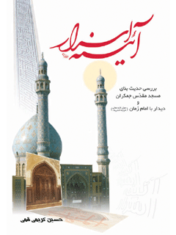

آیینه اسرار


ghaemiyeh.com

فهرست مطالب
مشخصات کتاب 5
اشاره 5
فهرست 9
پیشگفتار 15
نماز امام زمان علیه السلام 19
مسجد جمکران 26
حدیث بنای مسجد جمکران 26
بیان حاجی نوری در توجیه حدیث 32
حل عقده و پاسخ اساسی 33
توجه مراجع عصر به مسجد جمکران 35
حاج شیخ حسنعلی نخودکی (اصفهانی) و توسل در مسجد جمکران 37
مرحوم آیة الله حائری و استشمام عطری خاص در مسجد مقدس جمکران 38
نظر مرحوم آیة الله حائری درباره مسجد جمکران 39
تحلیل حقوقی در کلام استاد 41
چکیده بحث راجع به سیر تاریخی و قداست مسجد جمکران 42
موقعیت مسجد مقدس جمکران در زمان صفویه و قاجاریه 45
موقعیت مسجد مقدس جمکران در سی سال پیش (1390 قمری) 47
چند دیدگاه از صاحب کتاب انوار المشعشعین درباره تاریخ قم 50
درباره کتاب خلاصة البلدان 51
درباره مسجد جمکران 51
درباره حدیث فرزند یمانی 52
وضع فعلی مسجد جمکران و برنامه ریزی برای آینده 53
مشاهدات عینی نگارنده در شهریور 1378 53
توکل و اطمینان به استجابت دعا در مسجد جمکران 58
داستان حاج سید مرتضی حسینی 59
یک داستان آموزنده 61
کرامتی از حضرت معصومه 63
افراطها و تفریطها 67
شاهدی بر گفتار 68
ملاقات با امام زمان علیه السلام 70
ملاقات با امام زمان علیه السلام 70
دیدگاه علامه بحرالعلوم 70
تشرف علامه بحرالعلوم خدمت امام زمان علیه السلام 71
داستانی از میرزای شیرازی 73
دیدگاه مرحوم آیت الله حائری 74
وظیفه مدعیان انتظار 74
داستانی از مرحوم آیت الله مرعشی نجفی 76
دیدگاه آیت الله آقای وحید خراسانی در امر ملاقات 77
پیام نگارنده به توده مردم 78
دیدگاه مرحوم آیت الله بروجردی در امر تبلیغ 80
دیدگاه مرحوم آیت الله حائری در امر تبلیغ 81
خواب و مکاشفه 82
سفارش مرحوم آیت الله محقق داماد 85
اصلاح حال برای حصول موفقیت 86
یک نمونه از اشتباهات 86
عدم حجیت رؤیا و مکاشفه 88
داستانی از محقق حلی 90
اشکال بسیاری از داستانها 92
بررسی چند خواب و مکاشفه 93
خواب شهید ثانی 93
رؤیای حاج شیخ جعفر شوشتری 94
رؤیای مرحوم آیت الله بروجردی 95
مکاشفه ای از مرحوم آیت الله بروجردی 97
رؤیای حاج شیخ محمدرضا کرمانی و حاکمیت برزخی حضرت فاطمه 97
مکاشفه مرحوم فشارکی 99
مکاشفه دیگری از مرحوم فشارکی 100
داستانی دیگر از مرحوم فشارکی 101
رؤیای مرحوم آیت الله سید عبدالهادی شیرازی 101
خوابی از نگارنده 103
چند داستان از مرحوم آیت الله حائری 104
مکاشفه آیت الله محسنی 105
عنایت امام رضا به مرحوم شیخ حبیب الله گلپایگانی 106
عنایت امام زمان به مرحوم حاج شیخ اسماعیل جاپلقی 107
عنایت امام حسین به مرحوم حاج شیخ عبدالکریم حائری مؤسس حوزه 109
توقیع امام زمان به مرحوم آیة الله سید ابوالحسن اصفهانی 111
دستگیری امام زمان از مرحوم شیخ محمد کوفی 111
عنایت امام صادق به مرحوم حاج آقا محسن عراقی 114
خواب حاج شیخ حسن وکیل (عراقی) 116
مرحوم محدث قمی در قبرستان وادی السلام 117
داستانی از مرحوم والد 117
داستانی از صاحب روضات الجنات 118
داستانی از امام جماعت مسجد شیخ لطف الله 120
مرحوم حاج شیخ عبدالکریم و یکی از اولیای خدا 121
داستان شیخ ابراهیم شیرازی 122
داستانی از سید مهدی کشفی 124
مسجد جمکران از کلام آیت الله اراکی 125
شیعه در پندار و رفتار 129
اشاره 129
شعار شیعه 129
محدوده مأموریت شیعه 130
راه و روش شیعیان 131
بعضی از نشانه های شیعه 131
ارزش و سرانجام شیعه 136
عقیده امامیه در امر امامت 136
عقیده شیعه درباره امام زمان 139
راه بهره مند شدن از آن حضرت در زمان غیبت 149
کتابنامه 152

مشخصات کتاب
سرشناسه: کریمی حسین - ۱۳۲۲
عنوان و نام پدیدآور: آیینه اسرار: بررسی حدیث بنای مسجد مقدس جمکران و دیدار با امام زمان [مولف حسین کریمی قمی تحقیق تصحیح ویرایش واحد تحقیقات مسجد مقدس جمکران
مشخصات نشر: قم مسجد مقدس صاحب الزمان (جمکران ، ۱۳۸۰.
مشخصات ظاهری: {۱۵۷} ص
شابک: 964-6705-52-9۵۰۰۰ریال ؛ 964-6705-52-9۵۰۰۰ریال
وضعیت فهرست نویسی: فهرستنویسی قبلی
یادداشت: کتابنامه ص [۱۵۱ - ۱۴۷]؛ همچنین به‌صورت زیرنویس
موضوع: مسجد جمکران قم
موضوع: محمدبن حسن عج ، امام دوازدهم ۲۵۵ق - -- معجزات
شناسه افزوده: مسجد جمکران
شناسه افزوده: مسجد جمکران واحد تحقیقات
رده بندی کنگره: BP۲۶۱/ک‌۴آ۹
رده بندی دیویی: ۲۹۷/۷۵
شماره کتابشناسی ملی: م‌۷۹-۱۲۳۳۸

اشاره

سرشناسه: کریمی حسین - ۱۳۲۲
عنوان و نام پدیدآور: آیینه اسرار: بررسی حدیث بنای مسجد مقدس جمکران و دیدار با امام زمان [مولف حسین کریمی قمی تحقیق تصحیح ویرایش واحد تحقیقات مسجد مقدس جمکران
مشخصات نشر: قم مسجد مقدس صاحب الزمان (جمکران ، ۱۳۸۰.
مشخصات ظاهری: {۱۵۷} ص
شابک: 964-6705-52-9۵۰۰۰ریال ؛ 964-6705-52-9۵۰۰۰ریال
وضعیت فهرست نویسی: فهرستنویسی قبلی
یادداشت: کتابنامه ص [۱۵۱ - ۱۴۷]؛ همچنین به‌صورت زیرنویس
موضوع: مسجد جمکران قم
موضوع: محمدبن حسن عج ، امام دوازدهم ۲۵۵ق - -- معجزات
شناسه افزوده: مسجد جمکران
شناسه افزوده: مسجد جمکران واحد تحقیقات
رده بندی کنگره: BP۲۶۱/ک‌۴آ۹
رده بندی دیویی: ۲۹۷/۷۵
شماره کتابشناسی ملی: م‌۷۹-۱۲۳۳۸

فهرست
تصویر
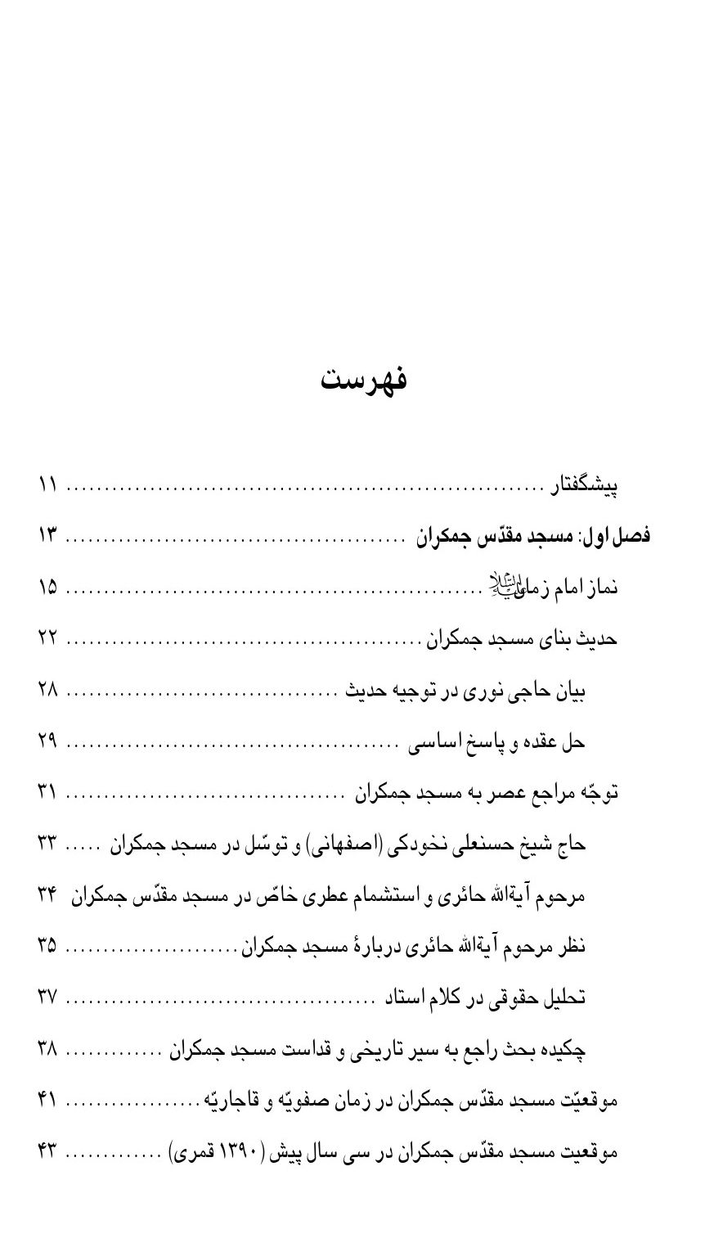
تصویر
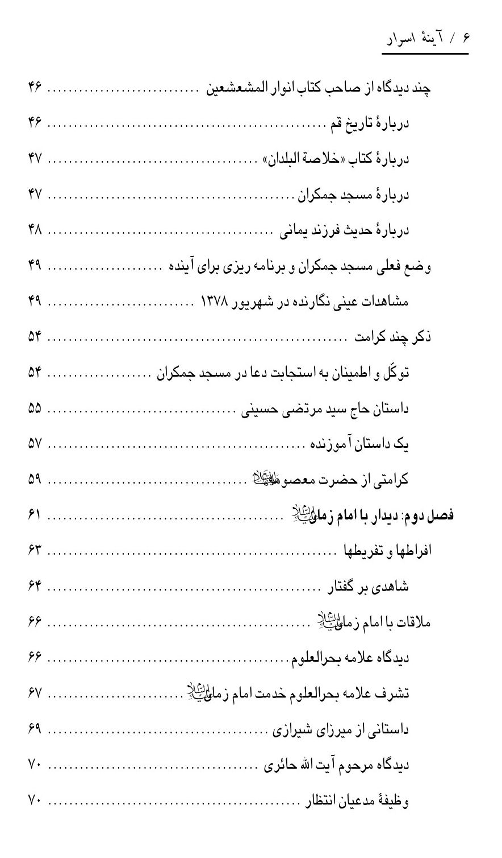
تصویر
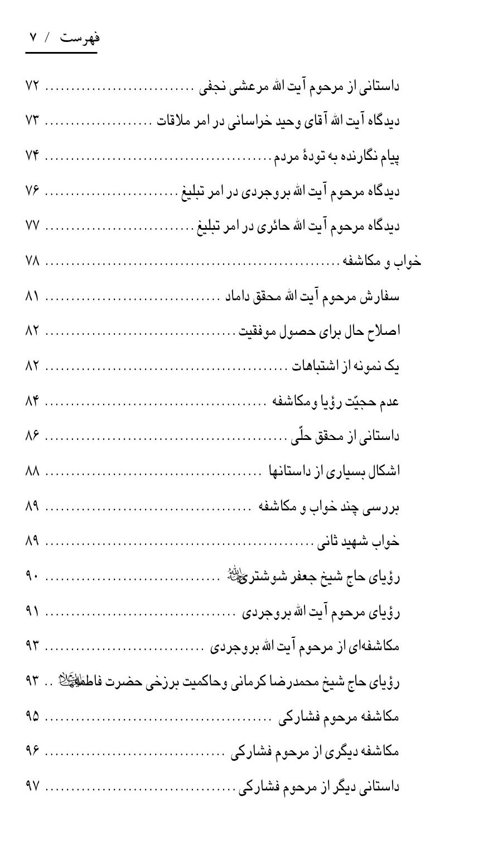
تصویر
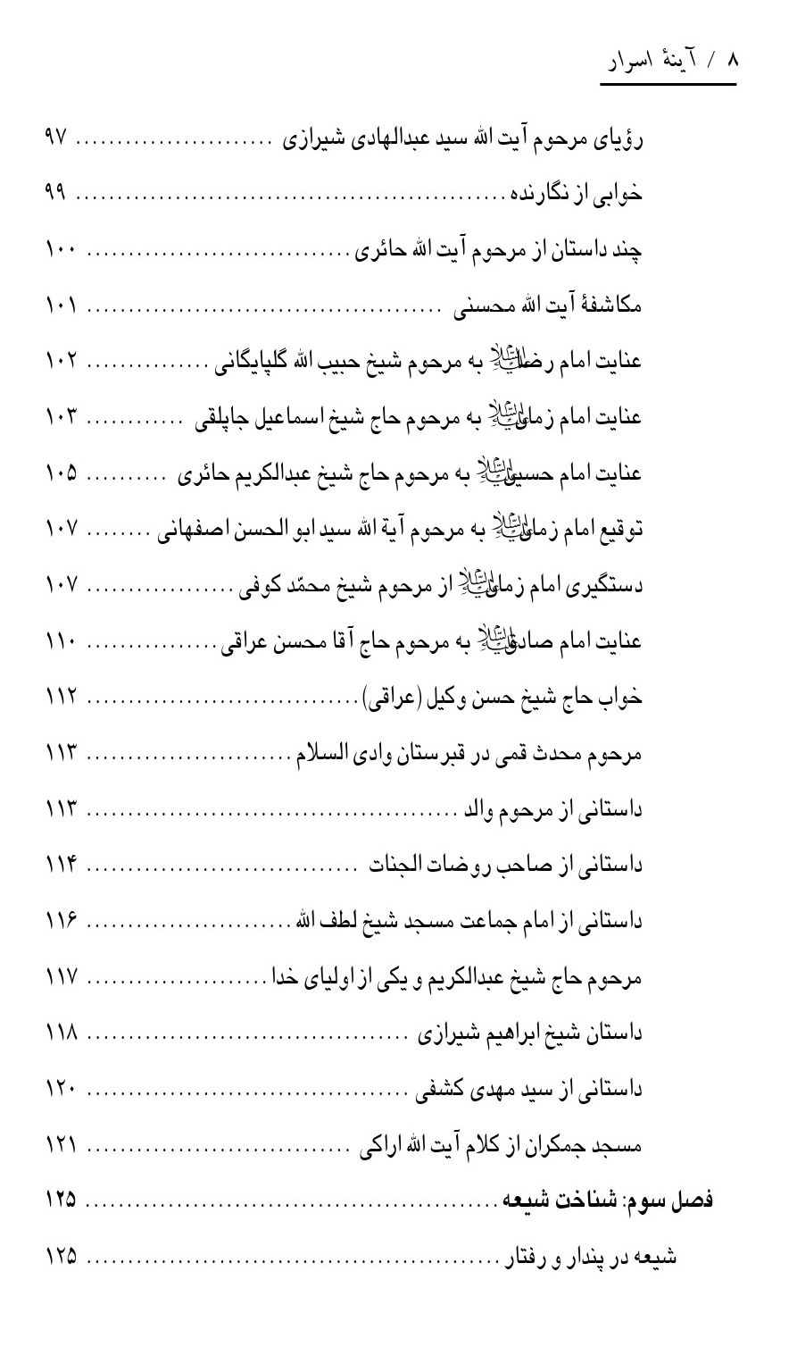
تصویر
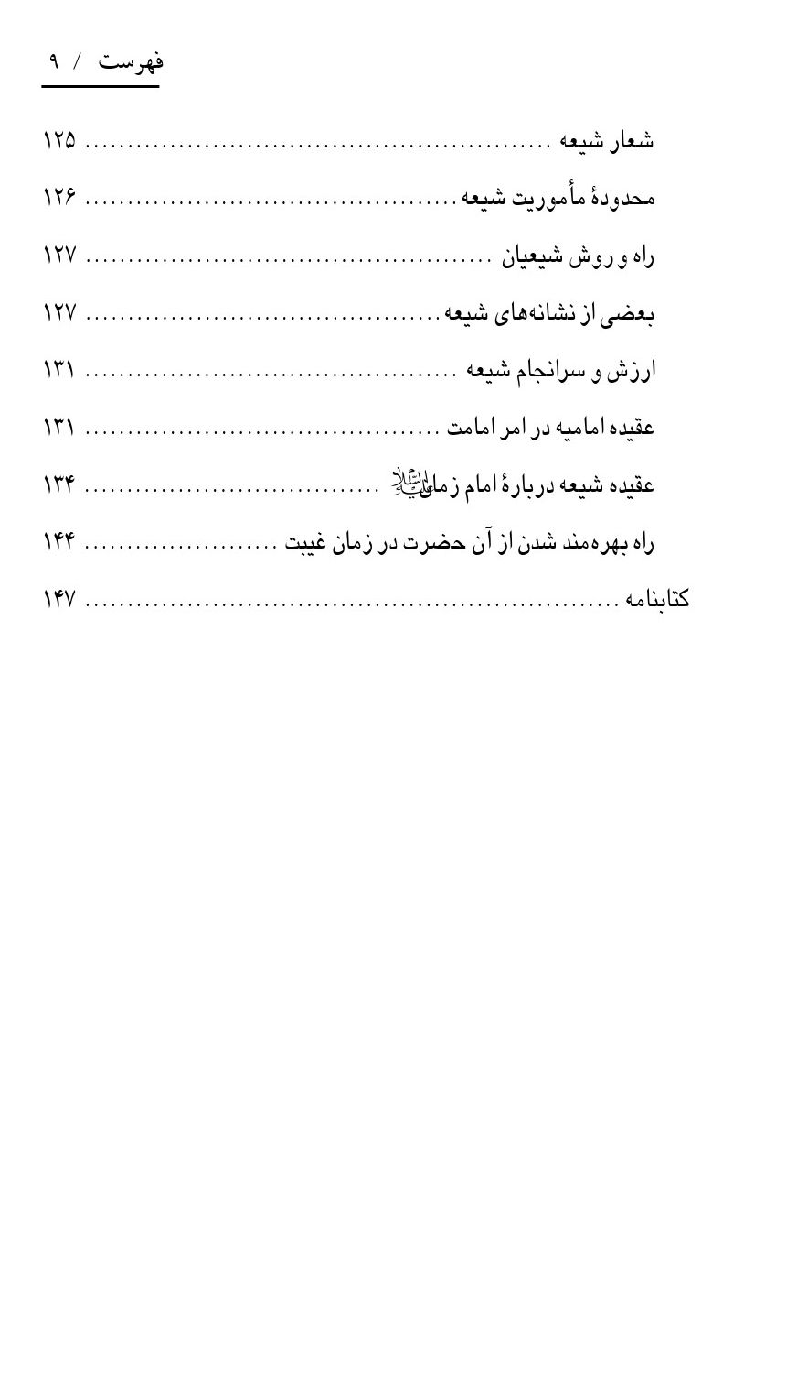

پیشگفتار
(یا صاحب الزمان ادرکنا)
چندی قبل بعضی از برادران واحد فرهنگی مسجد جمکران به اینجانب پیشنهاد نمودند که درباره حدیث تأسیس مسجد جمکران و دفع شبهات آن، اطلاعات خود را مرقوم دارم و نیز آنچه را که از استاد عظیم الشأن خود مرحوم آیةاللَّه آقای حاج شیخ مرتضی حائری (اعلی اللَّه مقامه) کتبا و یا شفاها می دانم در اختیار آنان قرار دهم. پس از ملاحظه بعضی کتابهایی که درباره مسجد جمکران نوشته شده است تصمیم گرفتم به پیشنهاد فوق پاسخ مثبت دهم و کتابی مختصر و در عین حال به صورت یک تحقیق عمیق و پژوهشی دقیق بنویسم، و از ذکر مطالب تکراری به غیر از بعضی موارد ضروری خودداری کنم. بحمداللَّه موفق شدم و موضوع را به گونه ای بررسی کردم که اکثر شبهات، خود به خود منتفی می گردد؛ زیرا به برکت این مسجد و توسّل به ساحت مقدّس حضرت بقیةاللَّه و مُجرِی و مَجرای فیوضات الهیه (ارواحنا فداه) درباره مؤلف کتاب مونس الحزین به گزارشی از کتاب مناقب ابن شهر آشوب مازندرانی - اعلی اللَّه مقامه الشریف -
برخورد کردم که دیگران به آن توجه نداشته اند و آن گزارش راه گشای مشکلات و حلاّل معضلات می باشد.
این اثر را در سه فصل تنظیم نمودم. فصل اول درباره حدیث مسجد جمکران و آنچه مربوط به آن مکان مقدّس است. فصل دوم درباره ملاقات با امام زمان علیه السلام ارواحنا فداه در زمان غیبت کبری و آنچه مناسب آن می باشد. در فصل سوم اشاره ای به رفتار و پندار شیعه می شود و نام آن را آینه اسرار قرار دادم. در هر حال از محضر آن خاتم اوصیا و امید اولیا، یوسف فاطمه زهرا، مهدی موعود حجةبن الحسن العسکری (ارواحنا فداه) تقاضای دستگیری و از علاقه مندانی که موفق به خواندن این کتاب می شوند امید عذر پذیری را دارم.
در خاتمه از برادران واحد تحقیقات مسجد مقدّس جمکران که در مراحل تحقیق و ویرایش، اینجانب را یاری نموده اند قدر دانی می نمایم و توفیقات روز افزون آنان را از خدای بزرگوار خواستارم.
قم - حسین کریمی قمی
تابستان 1379

نماز امام زمان علیه السلام
نماز امام زمان علیه السلام
چون نماز بهترین عبادات و کلید حل مشکلات است، بر آن شدم که سرآغاز تحقیقاتم را نماز امام زمان علیه السلام قرار دهم. این نماز را علمای بزرگ شیعه در کتابهای خود روایت کرده اند که ما در اینجا به چهار طریق آن را نقل می کنیم:
الف - سیدبن طاووس می نویسد:
صلوة الحجّة القائم علیه السلام رکعتان، تقرء فی کلّ رکعة الفاتحة الی اِیاکَ نعبد وایاک نستعین، ثمّ تقول مأة مرّة: ایاک نَعبد و ایاک نستعینُ، ثمّ تتمّ قرائة الفاتحة و تقرء بعدها الاخلاص مرّة واحدة، وتدعو عقیبها فتقول:
اَللّهُمَّ عَظُمَ الْبَلاءُ، و بَرِحَ الْخِفاءُ، وَانْکَشَفَ الْغِطاءُ، وَضاقَتِ الْأَرْضُ بِما وَسِعَتِ السَّماءُ، و اِلَیکَ یا رَبِّ الْمُشْتَکی، وَعَلَیکَ الْمُعَوَّلُ فی الشِّدَّةِ وَالرَّخاءِ، اَللّهُمَّ صَلِّ عَلی مُحَمَّدٍ وَآلِ مُحَمَّدٍ اَلَّذینَ أَمَرْتَنا بِطاعَتِهِمْ وَعَجِّلِ اللّهُمَّ فَرَجَهُمْ بِقائِمِهِمْ، وَاَظْهِرْ إعْزازَهُ، یا مُحَمَّدُ یا عَلِی یا عَلِی یا مُحَمَّدُ، إِکْفِیانِی فَإِنَّکُما کافِیای، یا مُحَمَّدُ یا
عَلِی یا عَلِی یا مُحَمَّدُ أُنْصُرانی فَإِنَّکُما ناصِرای، یا مُحَمَّدُ یا عَلِی یا عَلِی یا مُحَمَّدُ، اِحْفَظانی فَإِنَّکُما حافِظای، یا مَوْلای یا صاحِبَ الزَّمانِ - ثلاث مرّات - اَلْغَوْثَ اَلْغَوْثَ اَلْغَوْثَ، أَدْرِکْنی أَدْرِکْنی أَدْرِکْنی، ألْأَمانَ ألْأَمانَ ألْأَمانَ. .
نماز حضرت قائم علیه السلام دو رکعت است. در هر رکعت فاتحة الکتاب را تا آیة إِیاکَ نَعْبُدُ وَإِیاکَ نَسْتَعینُ می خوانی، سپس این آیه را صد مرتبه تکرار کرده، آنگاه سوره را تمام می کنی و بعد سوره توحید را می خوانی و بعد از نماز دعای اللهم عظم البلاء... را قرائت می نمایی.
ب - شیخ طبرسی صاحب تفسیر مجمع البیان در کتاب کنوز النجاحه - (روایت کرده است از احمدبن الدربی از خدّامه ابی عبداللَّه حسین بن محمد بزوفری که او گفته است: از ناحیه مقدّسه حضرت صاحب الزمان - علیه الصلوة والسلام - توقیعی بیرون آمد که اگر کسی را به سوی حق تعالی حاجتی باشد، باید بعد از نصف شب جمعه غسل کند و به مکان نماز خود برود و دو رکعت نماز گزارد: در رکعت اول سوره حمد را بخواند و چون به إِیاکَ نَعْبُدُ وَإِیاکَ نَسْتَعین می رسد، صد مرتبه آن را تکرار نماید و بعد از آنکه صد مرتبه تمام شود، بقیه سوره حمد را بخواند؛ پس از تمام شدن سوره حمد سوره قُلْ هُوَ اللَّهُ أَحَدْ را یک مرتبه بخواند و رکوع و دو سجده به جا آورد و
سبحان ربّی العظیم وبحمده را هفت مرتبه در رکوع بگوید و سبحان ربی الاعلی و بحمده رادر هر یک از دو سجده هفت مرتبه بگوید و بعد از آن رکعت دوم را نیز مانند رکعت اول به جای آورد و بعد از تمام شدن نماز این دعا را بخواند؛ پس خداوند حاجت او را - هر چه که باشد - برآورده سازد مگر آنکه حاجت او در قطع کردن صله رحم باشد؛ دعا این است:
أَللّهُمَّ اِنْ اَطَعْتُکَ فَالْمَحْمِدَةُ لَکَ وَاِنْ عَصَیتُکَ فَالْحُجَّةُ لَکَ، مِنْکَ الرَّوْحُ وَمِنْکَ الْفَرَجُ، سُبْحانَ مَنْ أَنْعَمَ وَشَکَرَ، سُبْحانَ مَنْ قَدَرَ وَغَفَرَ، اَللّهُمَّ اِنْ کُنْتُ عَصَیتُکَ فَاِنّی قَدْ اَطَعْتُکَ فی أَحَبِّ الْاَشْیاءِ اِلَیکَ وَهُوَ الْایمانُ بِکَ لَمْ أَتَّخِذْ لَکَ وَلَدا وَلَمْ أَدْعُ لَکَ شَریکا مَنّا مِنْکَ بِهِ عَلَی لامَنّا مِنّی بِهِ عَلَیکَ وَقَدْ عَصَیتُکَ یا اِلهی عَلی غَیرِ وَجْهِ الْمُکابَرَةِ، وَ الْخُرُوجِ عَنْ عُبُودِیتِکَ، وَلَا الْجُحُودِ لِرُبُوبِی-تِ-کَ وَلکِنْ اَطَعْتُ هَوای وَاَزَلَّنِی الشَّیطانُ فَلَکَ الْحُجَّةُ عَلی وَالْبَیانُ، فَاِنْ تُعَذِّبْنی فَبِذُنُوبی، وَاِنْ تَغْفِرْ لی وَتَرْحَمْنی فَاِنَّکَ جَوادٌ کَریمٌ) و بعد از آن تا نفس او وفا کند یا کَریمُ یا کَریمُ را مکرّر بگوید، بعد از آن بگوید: یا امِنا مِنْ کُلِّ شَی ءٍ وَکُلُّ شَی ءٍ مِنْکَ خائِفٌ حَذَرٌ اَسْئَلُکَ بِاَمْنِکَ مِنْ کُلِّ شَی ءٍ وَخَوْفِ کُلِّ شَی ءٍ مِنْکَ، اَنْ تُصَلِّی عَلی مُحَمَّدٍ وَآلِ مُحَمَّدٍ وَاَنْ تُعْطِینی اَمانا لِنَفْسی وَاَهْلی وَوَلَدی وَسایرِ ما اَنْعَمْتَ بِهِ عَلَی حَتّی لا أَخافَ وَلا اَحْذَرَ مِنْ شَی ءٍ اَبَدَا اِنَّکَ عَلی کُلِّ شَی ءٍ قَدیرٌ، وَحَسْبُنا اللَّهُ وَنِعْمَ الْوَکیلُ
یا کافِی اِبْراهیمَ نَمْرُودَ وَیا کافِی مُوسی فِرْعَوْنَ اَنْ تُصَلِّی عَلی مُحَمَّدٍ وَآلِ مُحَمَّدٍ وَاَنْ تَکْفِینی شَرَّ فُلانِ بْنِ فُلانٍ و به جای فلان بن فلان، نام شخصی را که از ضرر او می ترسد و نام پدر او را بگوید، و از خداوند طلب کند که
ضرر او را دفع نماید و کفایت کند. بعد از آن به سجده رود و حاجت خود را مسئلت نماید وبه درگاه خداوند تضرع و زاری کند.
هر مرد مؤمن و زن مؤمنه ای که این نماز را به جا آورد و این دعا را از روی اخلاص بخواند، درهای آسمان برای برآمدن حاجات او گشوده می شود و دعای او مستجاب می گردد، و این به سبب فضل و انعام خداوند تعالی بر ما و بر مردمان است.
ج - قطب راوندی رحمةاللَّه در کتاب دعوات در ضمن نمازهای معصومین علیهم السلام می گوید:
نماز مهدی - صلوات اللَّه و سلامه علیه - دو رکعت است: در هر رکعتی حمد یک مرتبه و صد مرتبه إِیاکَ نَعْبُدُ وَإِیاکَ نَسْتَعین، و بعد از نماز، صد مرتبه صلوات بر پیغمبر و آل او (صلوات اللَّه علیهم).
د - صاحب کتاب مونس الحزین در ضمن بیان داستان مسجد مقدّس جمکران قم، از قول حسن بن مثله جمکرانی چنین می نویسد:
امام زمان علیه السلام فرمود:
دو رکعت نماز تحیت مسجد بگزارند، در هر رکعتی یک بار الحمد و هفت بار قُلْ هُوَ اللَّهُ أَحَدْ بخواند و تسبیح رکوع و سجود را هفت بار بگویند؛ و دو رکعت نماز امام صاحب الزمان علیه السلام بگزارند بر این نسق: چون فاتحه خواند به إِیاکَ نَعْبُدُ وَإِیاکَ نَسْتَعین رسید، صد بار آن را بگوید، و بعد از آن فاتحه را تا آخر بخواند؛ و رکعت دوم را نیز به
همین طریق بگزارد و در رکوع و سجود هفت بار تسبیح بگوید، و چون نماز را تمام کرد، تهلیل بگوید و تسبیح فاطمه زهراعلیها السلام را، و چون از تسبیح فارغ شد سر به سجده نهد و صد بار صلوات بر پیغمبر و آلش - صلوات اللَّه علیهم - بفرستد، و این نقل از لفظ مبارک امام علیه السلام است که فَمَن صلّیهما فکأنّما صلّی فی البیت العتیق؛ یعنی هر که این دو رکعت نماز را بگزارد، گویی دو رکعت نماز در کعبه گزارده است.
نماز مسجد جمکران را مرحوم حاجی نوری -که از بزرگترین محدّثان قرون اخیر است .
•
⁽²⁾
در کتابهای نجم الثاقب، کلمه طیبه و جنة المأوی در ضمن حدیث تأسیس مسجد جمکران نقل نموده است، و قبل از ایشان هم جمعی از بزرگان آن را با اختلاف اندک روایت کرده اند که عبارتند از:
1 - خبیر مرحوم محمد تقی ارباب قمی، از دانشمندان دوره ناصری (پدر مرحوم آیت اللَّه حاج میرزا محمد ارباب قمی)؛ ایشان حدیث مسجد جمکران را در کتاب تاریخ دارالایمان قم -که در سال {1295} قمری بنا به خواسته حاکم دارالایمان قم تحریر یافته است- بدون ذکر سند مرقوم داشته است.
در نقل ایشان، این
مسجد به نام مسجد قدمگاه صاحب الزمان علیه السلام مطرح است.
2 - محدّث و مورخ عظیم الشأن، مرحوم صفی الدین محمدبن محمد هاشم حسینی قمی، حدیث تأسیس مسجد جمکران را در کتاب خلاصة البلدان که در سال {1179} قمری از تدوین آن فارغ گردیده، روایت نموده است؛
گرچه در نسخه چاپی، این حدیث نیامده، ولی طبق نقل الذریعه نام کتاب خلاصة البلدان فی اخبار قم و شرفها و ذکر بناء مسجد جمکران است، و صاحب کتاب انوار المشعشعین آن را از خلاصة البلدان نقل کرده است.
3 - مرحوم سید نعمت اللَّه جزائری - متوفای {1112} قمری - بنا به نقل مرحوم حاجی نوری، آن را در مجموعه ای که در دست مرحوم نوری بوده، مرقوم داشته است. .
نقل دیگران چون مرحوم نهاوندی، محدث قمی و صاحب کتاب انوارالمشعشعین به این بزرگواران منتهی می گردد.
این تذکر لازم است که گزارش این سه شخصیت به کتاب ترجمه تاریخ قدیمی قم، که اصل آن تألیف حسن بن محمدبن حسن قمی - معاصر شیخ صدوق - است، منتهی می گردد. این کتاب در سال {1378} قمری تدوین و در سال {806 - 805} توسط بهاءالدین حسن بن علی بن حسن بن عبدالملک قمی، در بیست باب، به
فارسی ترجمه شده است. .
متأسّفانه در حال حاضر تنها پنج باب از بیست باب ترجمه موجود است، و اصلِ عربی و مابقی ترجمه به کلّی مفقود می باشد.
بزرگانی که حدیث مسجد جمکران را از تاریخ قم نقل کرده اند به صراحت گفته اند که صاحب تاریخ قم، آن را از کتاب مونس الحزین شیخ بزرگوار صدوق روایت نموده است.

مسجد جمکران

حدیث بنای مسجد جمکران
حدیث بنای مسجد جمکران
مرحوم محدث نوری در کتاب نجم الثاقب چنین آورده است:
شیخ فاضل حسن بن محمدبن حسن قمی، معاصر شیخ صدوق در تاریخ قم نقل کرده از کتاب مونس الحزین فی معرفة الحق والیقین از مصنفات شیخ ابی جعفر محمدبن بابویه قمی به این عبارت: باب بنای مسجد جمکران از قول حضرت امام محمد مهدی علیه صلوات اللَّه الرحمن؛ سبب بنای مسجد مقدّس جمکران و عمارت آن به قول امام علیه السلام این بوده است که شیخ عفیف صالح حسن بن مثله جمکرانی رحمةاللَّه می گوید که: من شب سه شنبه، هفدهم ماه مبارک رمضان سنه ثلث و تسعین
در سرای خود خفته بودم که ناگاه جماعتی از مردم به درِ سرای من آمدند. نصفی از شب گذشته مرا بیدار کردند و گفتند: برخیز و طلب امام محمد مهدی صاحب الزمان - صلوات اللَّه علیه - را اجابت کن که ترا می خواند.
حسن گفت: من برخاستم، به هم برآمدم و آماده شدم. گفتم: بگذارید تا پیراهن بپوشم.
آواز آمد که هو ما کان قمیصک؛ پیراهن ببر مکن که از تو نیست. دست فرا کردم و سراویل خود را برگرفتم.
آواز آمد که لیس ذلک منک، فخد سراویلک یعنی آن سراویل که بر گرفتی از تو نیست، از آن خود برگیر. آن را انداختم و از خود برگرفتم و پوشیدم و طلب کلید درِ سرای کردم.
آواز آمد که الباب مفتوح، چون به در سرای آمدم، جماعتی از بزرگان را دیدم، سلام کردم و جواب دادند و ترحیب کردند. (یعنی مرحبا گفتند) مرا بیاوردند تا بدان جایگاه که اکنون مسجد است. چون نیک بنگریدم تختی دیدم نهاده، و فرشی نیکو بر آن تخت گسترده، و بالشهای نیکو نهاده، و جوانی سی ساله بر آن تخت تکیه بر چهار بالش کرده، و پیری پیش او نشسته و کتابی در دست گرفته و بر آن جوان می خواند، و فزون از شصت مرد، بر این زمین بر گِرد او نماز می کنند که بعضی جامه های سفید و بعضی جامه های سبز داشتند و آن پیر، حضرت خضر بود. پس آن پیر مرا نشاند.
حضرت امام علیه السلام مرا به نام خود خواند و گفت: برو و حسن مسلم را بگو که تو چند سال است که عمارت این زمین می کنی و می کاری و ما خراب می کنیم و پنج سال است که زراعت می کنی و امسال دیگر باره باز گرفتی و عمارتش می کنی، رخصت نیست که تو در این زمین دیگر باره زراعت کنی، باید هر انتفاع که از این زمین برگرفته ای رد کنی
تا بدین موضع مسجد بنا کنند؛ و بگو حسن مسلم را که: این زمین شریفی است و حق تعالی این زمین را از زمین های دیگر برگزیده است و شریف کرده و تو آن را زمین خود گرفتی. و دو پسر جوان خدای عزوجل از تو باز ستاند و تو تنبیه نشدی و اگر نه چنین کنی، آزار وی به تو رسد آنچه که تو از آن آگاه نباشی.
حسن مثله گفت: یا سیدی و مولای! مرا در این نشانی باید که جماعت سخن بی نشان و حجت نشنوند و قول مرا مصدَّق ندارند.
گفت: انا سنعلم هناک ما در اینجا علامتی بگذاریم تا تصدیق قول تو باشد. تو برو و رسالت ما بگذار، و به نزدیک سید ابوالحسن رو و بگو تا برخیزد و بیاید و آن مرد را حاضر کند و انتفاع چند ساله که گرفته است، از او طلب کند و بستاند و به دیگران دهد تا بنای مسجد بنهند، و باقی وجوه از رهق به ناحیه اردهال که ملک ماست بیارد و مسجد را تمام کند. و یک نیمه رهق را وقف کردیم بر این مسجد که هر ساله وجوه آن را بیاورند و صرف عمارت مسجد بکنند؛ و مردم را بگو تا رغبت بکنند بدین موضع، و آن را عزیز دارند، و چهار رکعت نماز اینجا بگزارند: دو رکعت تحیت مسجد، در هر رکعتی یک بار الحمد و هفت بار قل هواللَّه احد و تسبیح رکوع و سجود هفت بار بگویند و دو رکعت نماز امام صاحب الزمان علیه السلام بگزارند بر این نسق،
چون فاتحه خوانَد و به ایاک نعبد و ایاک نستعین رسد، صد بار آن را بگوید و بعد از آن فاتحه را تا آخر بخواند و رکعت دوم را نیز، به همین طریق بگزارد و در رکوع و سجود هفت بار تسبیح بگوید و چون نمازش را تمام کرد تهلیل بگوید و تسبیح فاطمه زهرا علیهاالسلام، و چون از تسبیح فارغ شود سر به سجده نهد و صد بار صلوات بر پیغمبر و آلش - صلوات اللَّه علیهم - بفرستد. و این نقل از لفظ مبارک امام علیه السلام است که فمن صلّیهما فکأنّما صلّی فی البیت العتیق یعنی هر که این دو رکعت نماز را بگزارد، چنان باشد که دو رکعت نماز در کعبه گزارده است.
حسن مثله جمکرانی گفت که: من چون این سخن بشنیدم با خویشتن گفتم که: گویا این موضع است که تو می پنداری إنّما هذا المسجد للإمام صاحب الزمان و اشارت بدان جوان کردم که در چهار بالش نشسته بود. پس آن جوان به من اشارت کرد که برو. من بیامدم و چون پاره ای راه را بیامدم، دیگر باره مرا باز خواندند و گفتند:
بزی در گله جعفر کاشانی راعی است، باید آن بز را بخری، اگر مردم ده بها نهند بخر و اگر نه، تو از خاصه خود بده، و آن بز را فردا شب بیاور و بدین موضع بکش. و روز هجدهم ماه مبارک رمضان، گوشت آن بز را بر بیماران و کسی که علتی داشته باشد سخت، انفاق کن که حق تعالی همه را شفا دهد، و بز ابلق است و موهای بسیار دارد و هفت علامت دارد: سه بر جانبی و چهار بر جانبی (کذو الدرهم سیاه
و سفید همچون درمها)
پس رفتم، مرا دیگر باره باز گردانید و گفت: هفتاد روز یا هفت روز ما اینجائیم، اگر بر هفت روز حمل کنی دلیل کند بر شب قدر که بیست و سیم است و اگر بر هفتاد حمل کنی شب بیست و پنجم ذی القعدة الحرام بُود که روزی بزرگوار است.
پس حسن مثله گفت: من بیامدم و تا خانه آمدم و همه شب در آن اندیشه بودم تا صبح اثر کرد. فرض بگزاردم و نزدیک علی المنذر آمدم و آن احوال با وی بگفتم. او با من بیامد و رفتیم بدان جایگاه که مرا شب برده بودند. پس گفت: باللَّه نشان و علامتی که امام علیه السلام مرا گفت یکی این است که زنجیرها و میخها اینجا ظاهر است.
پس به نزدیک سید ابوالحسن الرضا شدیم، چون به در سرای وی برسیدیم، خَدَم و حَشَم وی را دیدیم که مرا گفتند: از سحرگاه سید ابوالحسن در انتظار تو است. تو از جمکرانی؟ گفتم: بلی.
من در حال به درون رفتم و سلام کردم و خدمت کردم، جواب نیکو داد و اعزاز کرد و مرا به تمکین نشاند و پیش از آنکه من حدیث کنم مرا گفت: ای حسن مثله! من خفته بودم که در خواب شخصی مرا گفت: مردی حسن مثله نام، از جمکران پیش تو آید بامداد، باید آنچه گوید سخن او را مصدّق داری و بر قول او اعتماد کنی که سخن او سخن ماست و باید که قول او را رد نگردانی. از خواب بیدار شدم و تا
این ساعت منتظر تو بودم.
حسن مثله احوال را به شرح با وی بگفت، در حال بفرمود تا زین بر اسبها نهادند و سوار شدند. چون به نزدیک ده رسیدند، جعفر راعی، گله بر کنار راه داشت. حسن مثله در میان گله رفت و آن بز از پس همه گوسفندان می آمد، پیش حسن مثله دوید و او آن بز را گرفت و چون خواست که بهای آن بدهد و بز را بیاورد، جعفر راعی سوگند یاد کرد که من هرگز این بز را ندیده ام و هرگز در گله من نبوده است و امروز است که او را می بینم و هر چند می خواهم که این بز را بگیرم میسر نمی شود و اکنون که پیش آمد.
پس بز را همچنان که سید فرموده بود در آن جایگاه آوردند، و بکشتند و سید ابوالحسن الرضا بدین موضع آمدند، و حسن مسلم را حاضر کردند، و انتفاع از او بستدند و وجوه رهق را بیاوردند و مسجد جمکران را به چوب پوشانیدند و سید ابوالحسن الرضا زنجیرها و میخها را به قم برد و در سرای خود گذاشت، و همه بیماران و صاحب علّتان می رفتند و خود را در زنجیر می مالیدند و خدای تعالی شفای عاجل می داد و خوش می شدند.
و ابوالحسن محمدبن حیدر گوید که: به استفاضه شنیدم که سید ابوالحسن الرضا مدفون است در موسویان به شهر قم، و بعد از آن، فرزندی از آنِ وی را، بیماری نازل شد و وی در خانه شد، و سر
صندوق را برداشتند، زنجیرها و میخها را نیافتند.
این است مختصری از احوال آن موضع شریف که شرح داده شد.

بیان حاجی نوری در توجیه حدیث
بیان حاجی نوری در توجیه حدیث
مرحوم نوری می فرماید: مؤلف گوید: در نسخه فارسی تاریخ قم و در نسخه عربی آن، که عالم جلیل آقا محمد علی کرمانشاهی، مختصر این قصه را از آن نقل کرده در حواشی رجال میر مصطفی در باب حسن، تاریخ قصه را در ثلث و تسعین یعنی نود و سه بعد از دویست نقل کرده است، و ظاهرا بر ناسخ مشتبه شده، و اصل سبعین بوده که به معنی هفتاد است، زیرا که وفات شیخ صدوق پیش از نود است.
نگارنده گوید: بر این حدیث اشکالاتی وارد شده که مهمترین آنها از این قرار است:
1 - در تاریخ قم این خبر یافت نمی شود.
پاسخ این ایراد واضح است، زیرا چنانچه گفته شد، اصل عربی تاریخ و پانزده باب از ترجمه آن به کلّی مفقود شده است. بنابراین، این مطلب را به طور کلّی نفی نمودن، صحیح نیست. در نهایت آنچه
می توان گفت این است که این خبر، در آن قسمت از کتاب که موجود است، مشهود نمی باشد.
2 - اساسا صدوق کتابی به نام مونس الحزین نداشته است، بنابراین، این خبر واهی و از مجعولات دروغ پردازان است.
جواب این اشکال بعدا مذکور می گردد.
3 - تاریخ وقوع حکایت حسن بن مثله جمکرانی مطابق با سال {393} قمری است، در حالی که راوی خبر (شیخ صدوق) در سال {381} وفات یافته است. بر این اساس شیخ صدوق بعد از دوازده سال از مرگش ناقل خبر و راوی اثر گردیده است.
حاجی نوری از این اشکال این طور پاسخ می دهد که: در نسخه عربی، سبعین (هفتاد) به تسعین (نود) تحریف گردیده است (و این گونه تحریفات در کتابها بسیار است).

حل عقده و پاسخ اساسی
حل عقده و پاسخ اساسی
نگارنده گوید: در کتاب مناقب ابن شهر آشوب مازندرانی که مورد نقل و تأیید علامه مجلسی در بحار الانوار، و محمدبن ابی طالب حسینی در کتاب تسلیة المجالس قرار گرفته است، کتاب مونس الحزین از مؤلفات محدث خبیر، محمد فتّال نیشابوری است که در قرن ششم می زیسته است و نسبت آن به شیخ صدوق اشتباه است.
و أما وجه نقل آن از کتاب تاریخ قم: چنین به نظر می رسد که جریان مسجد جمکران از کتاب مونس الحزین فتّال در حاشیه بعضی نسخ تاریخ قم مرقوم بوده است و به مرور زمان به اشتباه در متن کتاب داخل و به ناچار به محمدبن بابویه تبدیل گردیده است؛ و ممکن است مؤلف کتاب مونس الحزین آن را از مرحوم صدوق نقل کرده باشد، بنابراین در لفظ محمدبن بابویه تحریفی واقع نشده است. .
بر این اساس، اکثر ایرادها خود به خود منتفی می گردد و حدیث مسجد جمکران، مانند سایر اخبار مرسله محتمل الصدق، مصداق بارز قاعده تسامح در ادلّه سنن بوده و انجام اعمال آن به قصد رجاء بلا اشکال
در زمان تصحیح این اوراق، به پاورقی ص 469 ج 2فوائد رضویه برخورد کردم، در آنجا محدث قمی به این امر تنبّه داده است.
است.
لذا به طوری که شنیده ایم و خود نیز مشاهده کرده ایم، این مسجد مورد توجه بزرگان و فقها و متشرعین صالح بوده است که برای نمونه نام بعضی از آنان را می آوریم.

توجه مراجع عصر به مسجد جمکران
توجه مراجع عصر به مسجد جمکران
1 - مرحوم آیةاللَّه بروجردی، مرجع علی الاطلاق تشیع، به فرموده مرحوم آیةاللَّه حائری با کمال دقتی که در رجال و فقه احادیث داشته، حدیث مسجد جمکران را پذیرفته و آن را تصحیح نموده است.
2 - مرحوم آیةاللَّه حجت کوه کمره ای.
3 - مرحوم آیةاللَّه حاج سید محمد رضا گلپایگانی، مرجع تقلید معروف که نگارنده سالها افتخار شاگردی ایشان را داشته است.
4 - مرحوم آیةاللَّه نجفی مرعشی
بنای اول این مسجد در زمان حسن بن مثله و بنای دوم آن در زمان صدوق بوده است... حقیر خودم مکرّر کراماتی را از آن مشاهده کرده ام، و چهل شب چهارشنبه مکرر موفق شدم که در آن بیتوته کنم.
نگارنده گوید: از نقل ایشان به خوبی استفاده می شود که داستان حسن بن مثله مربوط به قرن سوم است نه چهارم.
(به نقل از خبرنامه مسجد جمکران، شماره اول، فروردین ماه 1378شمسی، ص 12).
.
5 - مرحوم آیةاللَّه حاج شیخ مرتضی حائری، فرزند مؤسس حوزه
علمیه و استاد محقق و متفکر حوزه، که این جانب حدود پانزده سال از محضرشان در فقه و اصول استفاده می بردم؛ ایشان مسجد جمکران را از آیات باهرات دانسته و با ادلّه متعدد، خبر حسن بن مثله را تصحیح کرده اند و فرموده اند من به صحت این مسجد مبارک قطع دارم. تفصیل بعضی از ادلّه ایشان در داستانی که از معظم له نقل می شود، خواهد آمد.
6 - مرحوم حاج شیخ محمد تقی بافقی، که از اوتاد زمان خود به حساب می آمد.
7 - مرحوم حاج شیخ حسنعلی نخودکی اصفهانی، که در سیر و سلوک معروف، و به حقایق جهان فی الجمله وقوف داشته است.
8 - جمعی از مراجع که هنوز در قید حیات هستند (اطال اللَّه بقائهم)، و خود همراه آنان در مسجد جمکران بوده ام.
شگفت اینکه، اشکال تراشان نظر هر یک از مراجع فوق را در مهمترین فرائض بدون دغدغه می پذیرند، ولی مسجد جمکران را با اینکه مورد توجه مراجع و مشایخ بوده و هست، و به قول مرحوم آیة اللَّه حائری تمام اعمالش موافق با ادله دیگر است، هدف ایراد و اشکال قرار می دهند.
مرحوم آیةاللَّه حائری، در ضمن بیان مطالبی در رابطه با تصحیح خبر حسن بن مثله، دو جریان مهم از مسجد مقدس جمکران نقل می کنند که در اینجا به آنها اشاره می شود.

حاج شیخ حسنعلی نخودکی (اصفهانی) و توسل در مسجد جمکران
حاج شیخ حسنعلی نخودکی (اصفهانی) و توسل در مسجد جمکران
مرحوم آیةاللَّه حائری مرقوم داشته اند: جناب آقای حاج شیخ عبداللَّه مهرجردی، از وعاظ مشهور خراسان بوده و متجاوز از چهل سال است که ایشان را به خوبی می شناسم و آدم فاضل و درست و با محبتی است؛ ایشان در اواخر سلطنت رضا پهلوی - که بر اهل علم خیلی سخت گرفته بود - به مرحوم حاج شیخ حسنعلی مراجعه می کند تا از راهنمایی های معنوی او بهره مند گردد و راه حلی برای مشکلی که داشته بیابد - مرحوم حاج شیخ حسنعلی اصفهانی، معروف به دستگیری معنوی بود - حاج شیخ حسنعلی ظاهرا پس از إعمال قدرت خاصی می گویند: حل مشکل شما برای اینکه به نظام وظیفه نروی و معاف شوی، مشروط به این است که به قم بروی و در مسجد جمکران قم، به حضرت صاحب الامر (علیه آلاف التحیه و الثناء) متوسّل شوی.
ایشان به قم می آیند و به مسجد جمکران می روند و به حضرت متوسّل می شوند. در نتیجه، خواب می بینند که در مسجد یا حیاط آن هستند و ظاهرا خادمه ای به ایشان می گوید: حضرت حجت (سلام اللَّه علیه) در مجاورت مسجد تشریف دارند؛ و حاج شیخ را خدمت امام علیه السلام راهنمایی می کند...
آقای مهرجردی می گفت: یادم نیست که خود آقا یا من، صحبت معافیت از نظام وظیفه را پیش کشیدم، فرمود: ما آن را درست کردیم. از خواب بیدار شدم و از سابق یک معافیت یک ساله، به
عنوان مرض یا عذر دیگر - یادم نیست - داشتم. هر موقع که نیاز به نشان دادن می شد، همان برگ موقت را - که مدت ها بود وقت آن تمام شده بود - نشان می دادم و رفع گرفتاری می شد؛ تا چند سال به این گونه بود تا آنکه مشمول بخشودگی گردیدم. .

مرحوم آیة الله حائری و استشمام عطری خاص در مسجد مقدس جمکران
مرحوم آیة الله حائری و استشمام عطری خاص در مسجد مقدس جمکران
مرحوم آیت اللَّه حائری مرقوم داشته اند: در چند سال قبل... یک روز عصر با مرحوم آقای آقا سید حسین قاضی (پسر عموی علّامه طباطبائی) به مسجد جمکران مشرف شدیم. در مسجد بوی عطر مخصوصی به مشامم خورد. مثل آنکه کسی سابقا در این محل بوده و رفته و بوی عطر آن هنوز باقی است. آن نوع عطر هنوز یاد ندارم که حس کرده باشم.
موقعی که به قم برگشتم، برای نماز مغرب و عشاء به مسجد امام رفتم. هنگام مراجعت به خانه، همان بوی را در دکانی که دواهای قدیمی فروخته می شد حس کردم....
فردای آن روز، به آن دکان مراجعه کردم و جریان یک سنخ بودن جا خالی جمکران و جا خالی این دکان را برای صاحب دکان گفتم، و گفتم: معلوم می شود ما بیگانه نیستیم مطلب را بگو.
گفت: إن شاء اللَّه خیر است.
گفتم: آقا اینجا تشریف می آورند؟
گفت: ممکن است بعضی از اصحاب ایشان اینجا تشریف بیاورند.
نگارنده می گوید: چند سال قبل، این جانب برای یکی از دوستان هم بحث خود (جناب آقای سید حسن آل طه) در مسجد جمکران این جریان را از مرحوم آیت اللَّه حائری -استاد عظیم الشأن و متفکر خودمان- بازگو می کردم و در ذهن خود به دید ساده لوحی به آن می نگریستم. در آن اثنا چنان بوی خوشی فضا را عطر آگین کرد که سابقه آن را نداشتم، و این بوی خوش برای هر دو نفر ما تا مدّتها محسوس بود، و هرچه به اطراف نگاه کردیم کسی در حال عطر زدن نبود.

نظر مرحوم آیة الله حائری درباره مسجد جمکران
نظر مرحوم آیة الله حائری درباره مسجد جمکران
مرحوم آیت اللَّه حائری نسبت به مسجد جمکران عقیده خاصی داشت و خیلی از اوقات با بعضی دوستان به آنجا می رفت؛ حتی به یاد دارم که روزی فرمود: از ابتدای شهر تا مسجد جمکران را قدم کردم، و جمع آن قدمها را بیان فرمود که الان به خاطر ندارم.
در هر حال ایشان می نویسد: مسجد جمکران از آیات باهرات عنایت آن حضرت است. توضیح این مطلب در ضمن چند جهت - که شاید خیلی افراد از آنها غافل باشند - ذکر می گردد:
1 - داستان آن که در بیداری اتفاق افتاده است از کتاب تاریخ قم - که معتبر است - از صدوق رحمةاللَّه نقل شده است؛ مرحوم آقای بروجردی
که مرد دقیق و ملّایی بود می فرمود: این داستان در زمان صدوق رحمةاللَّه واقع شده است، و نقل او دلالت بر کمال صحّت آن دارد.
2 - داستان مشتمل بر جریانی است که مربوط به یک نفر نیست؛ زیرا صبح که مردم بیدار می شوند می بینند که زمین با زنجیر علامت گذاشته شده است. این زنجیرها به درخواست خود جناب حسن به عنوان علامت مسجد کشیده شده بود تا مردم باور کنند، این زنجیرها تا مدتی در منزل سید محترمی - که ظاهرا سید ابوالحسن الرضا نام داشت - بوده و مردم به آن استشفاء می نمودند و بعدا بدون هیچ جهت طبیعی مفقود می شود.
ایشان بعد از ذکر سه دلیل دیگر مرقوم داشته است:
6 - متن دستور موافق با ادلّه دیگر است، زیرا هم نماز تحیت مسجد، هم نماز صد بار إِیاکَ نَعْبُدُ وَإِیاکَ نَسْتَعین و هم تهلیل و هم تسبیح حضرت فاطمه زهرا علیها السلام در روایت وارد شده است.
7 - این دو داستان که مشهود یا مثل مشهود خودم بود، و داستانهای دیگری هست که فعلا تمام خصوصیات آن را در نظر ندارم.
8 - با آنکه در آن موقع زمین بی ارزش بوده است، فقط یک مساحت کوچکی مورد دستور قرار گرفته است که ظاهرا حدود سه چشمه از مسجد فعلی است که در زمان ما خیلی بزرگ شده است.
نگارنده که خالی از وسوسه نیستم و خیلی خوش بین به نقلیات مردم نمی باشم، از این امارات قطع به صحت این مسجد مبارک دارم. و الحمدللَّه علی ذلک وعلی غیره من النعم التی لاتحصی. .

تحلیل حقوقی در کلام استاد
تحلیل حقوقی در کلام استاد
نگارنده مرقوم می دارد: دلیل هشتم ایشان مبتنی بر امری است که حقوقدانان و جرم شناسان در کشف جرایم به آن تکیه می کنند. و آن این است که ارتکاب خلاف (جعل، خیانت، قتل و غیره) علاوه بر عنصر مادی (نفس واقعه) و عنصر قانونی، نیاز به عنصر معنوی (سوء نیت) هم دارد. اگر در بررسی ها مشخص شد که انگیزه ای وجود ندارد، احتمال تعمّد در ارتکاب خلاف، مردود می گردد.
مثلا قتلی توسط شخصی واقع شده، قاتل می گوید: قتل در اثر خطا و اشتباه به وقوع پیوسته است، امّا اولیاء دم ادعای عمد دارند. در اینجا دادرسان تحقیق و کارشناسان جرایم، سوابق قاتل و مقتول را از ابتدای آشنایی قاتل و مقتول به طور دقیق بررسی می کنند؛ هرگاه ثابت شد که غیر از دوستی رابطه دیگری در کار نبوده و هیچ کس از نفوذ حقد و حسد و مشاجره و تنازع و مخاصمه مادی و معنوی آنان خبر ندهد، عنصر معنوی جرم که سوء نیت می باشد منفی اعلام می گردد. در نتیجه، حادثه قتل از چهره عمدی بودن خارج می گردد.
درباره حدیث جمکران، انگیزه جعل، جز گرفتن حدود صد متر زمین از حسن بن مسلم جمکرانی، توسّط شخص صالحی به نام حسن بن مثله، چیز دیگری به نظر نمی رسد. احتمال این انگیزه به قدری موهوم است که قابل اعتنا نیست، زیرا در متجاوز از هزار سال قبل و در محدوده یک روستا، صد متر زمین ارزشی نداشته است تا کاروانی متشکّل از حسن بن مثله در جمکران، و عالمی به نام سید ابوالحسن الرضا در قم، و صاحب کتاب مونس الحزین، و جمعی از بیماران و حاجتمندان قم و فرزندان سید ابوالحسن، دست به دست هم بدهند و با جار و جنجال برای گرفتن صدمتر زمین به نفع یک مسجد غوغا به پا کنند.
بنابراین؛ أصالة الصحة در نقل جاری می شود، و به احتمال واهی جعل و تزویر اعتنا نمی گردد.

چکیده بحث راجع به سیر تاریخی و قداست مسجد جمکران
چکیده بحث راجع به سیر تاریخی و قداست مسجد جمکران
از آنچه مرقوم شد این نتایج به دست می آید:
1 - نام مسجد جمکران در زمان سابق مسجد قدمگاه صاحب الزمان علیه السلام بوده، چنان که مرحوم ارباب به آن تصریح نموده است.
2 - این مسجد علاوه بر قداست ذاتی (مسجد بودن) دارای معنویت فوق العاده، و محل استجابت دعا و بروز کرامات، و تشرّف بعضی از اولیاءاللَّه به محضر مقدّس مولای عالم حضرت مهدی - ارواحنا فداه - و رفع اضطرار و پریشانی بعضی از مضطرین است، ولی
هیچ تضمینی بر این امور در روایات و دستورات دینی وجود ندارد. بنابراین نباید مردم را به طور جزم به این امور امیدوار کرد.
3 - حدیث تأسیس مسجد جمکران به شرحی که مرحوم حاجی نوری و دیگران مرقوم داشته اند، منقول از کتاب مونس الحزین ابو علی شهید سعید محمّدبن حسن فتّال نیشابوری است. بنابراین، بعضی از شبهات خود به خود بر طرف می شود.
4 - حدیث مذکور از نظر محتوا موافق عقل و نقل است و با قواعد ثابت نیز سازگاری دارد و نماز تحیت و نماز امام زمان علیه السلام نیز از مصادیق بارز قاعده تسامح در ادلّه سنن می باشند.
5 - این حدیث از جهات تاریخی خبری است واحد، و حجّیت آن مبتنی بر مبانی اصولی است. هرگاه کسی خبر واحد را در اُمور تاریخی نیز حجّت بداند و طریق حدیث را هم معتبر بشناسد، می تواند آن را به معصوم نسبت دهد.
6 - این مسجد از قدیم مورد توجه علمای بزرگ و مراجع عالیمقام بوده و هست.
7 - باید توجه داشت که این مکان مسجد است نه زیارتگاه، و برای شب های چهارشنبه از نظر ادله امتیازی وجود ندارد.
8 - نسبت دادن این حدیث به ترجمه تاریخ قم از کتاب مونس الحزین بنا به ظنّ قوی ناشی از اشتباه بعضی از نویسندگان نسخه خطی است. آنها مطلبی را که در حاشیه بوده به خیال اینکه از مؤلف متن است در متن کتاب مرقوم داشته اند و این امر به تدریج به
سایر نسخه ها نیز سرایت نموده است.
9 - گرچه از تاریخ قم فقط ترجمه پنج باب آن مانده است، ولی هشت باب از ترجمه آن، نزد صاحب انوار المشعشعین و بعضی دیگر وجود داشته است. .
10 - گرچه از کتاب نجم الثاقب حاجی نوری استفاده می شود که ایشان حدیث را بدون واسطه از تاریخ قم نقل کرده است، ولی در کتاب جنّة المأوی و کلمه طیبه مرقوم داشته است که آن را از مجموعه ای که به قلم مرحوم سید نعمت اللَّه جزایری نگارش یافته، روایت کرده است.
11 - نقل مرحوم محمد تقی بیک ارباب، قبل از تألیف کتاب های حاجی نوری است؛ بنابراین، مأخذِ نقل ایشان، کتابهای قبل از حاجی نوری است، و این امر بر اعتبار حدیث و تعدد منابع آن می افزاید.

موقعیت مسجد مقدس جمکران در زمان صفویه و قاجاریه
موقعیت مسجد مقدس جمکران در زمان صفویه و قاجاریه
در کتاب انوار المشعشعین چنین آمده است: از سنگ تاریخی که در آنجا می باشد، چنین برمی آید که شخصی به نام اکبر شاه در سال (1116) آن را تعمیر کرده است. اکبر شاه در میان قلعه جمکران منزل داشته است، و این شعر به عنوان تاریخ تعمیر اکبر شاه بر آن سنگ نوشته شده بود:
بود کامل، از پی تاریخ پیر عقل گفت
قائم آل محمّد را قدمگاه است این
تا آنکه در این ازمنه که مخروبه شده بود، حاج علیقلی جمکرانی به مقدار سیصد تومان خرج نموده و یک طرف مسجد را تعمیر کرد و باقی مسجد مخروبه بود، تا آن زمان که در اوایل سلطنت مظفر الدین شاه قاجار، جناب مستطاب میرزا علی اصغر خان از صدارت معزول شد و به قم آمد؛ ایشان مدتی در قم ماند و در آن ایام مسجد
شریف را تعمیر نمود و عمارات و حجرات چندی در آنجا ساخت...
سید عبد الرحیم، خادم مسجد گوید: در حال حاضر دو سه خروار تخم افشان زمین که در اطراف مسجد جمکران است وقف آن مسجد می باشد، و فعلاً در تصرف ایشان (آقا سید عبد الرحیم) است. .
نگارنده گوید: مرحوم ناصر الشریعه ماده تاریخ فوق را 1158 دانسته است. .

موقعیت مسجد مقدس جمکران در سی سال پیش (1390 قمری)
موقعیت مسجد مقدس جمکران در سی سال پیش (1390 قمری)
نگارنده به خاطر دارد که حدود سی سال قبل مسجد جمکران در محوطه ای کوچک قرار داشت، و اطراف آن حجرات معدودی به صورت اطاق های مدارس دینی برای سکونت واردین ساخته شده بود و معمولاً فقط در شب و روزهای جمعه و شبهای خاص، عدّه اندکی از صالحان و عابدان و افراد مضطر و پریشان به آنجا می رفتند و در غیر این ایام کسی در آنجا دیده نمی شد.
در یکی از لیالی متبرکه ماه رجب، نگارنده با چند تن از دوستان، پیاده به مسجد مشرّف شدیم و شب را به احیاء گذراندیم و به قصد روزه فردای آن، سحری آماده نمودیم. آن شب جز ما چند نفر، شخص دیگری آنجا نبود.
آب انبار کوچکی در کنار مسجد بود که آبش چندان تعریف نداشت، حفره ای به نام چاه صاحب الزمان علیه السلام بود که روی آن را با
پنجره ای آهنی گرفته بودند و از شکافهای آن عریضه به داخل چاه می انداختند. جاده آن خاکی و نوعا افرادی که عازم آنجا می شدند پیاده می رفتند.
کوتاه سخن، این مسجد با آن سابقه کهن و گزارشات تاریخی و روایی، رونق چندانی نداشت و جز افراد خاص، کسی به آنجا نمی رفت (و این امری است که انگیزه جعل را منتفی می سازد، زیرا تا پول و مقام و منصب در کار نباشد، انگیزه جعل به وجود نمی آید) در عین حال افراد معدودی در گرما و سرما مقید بودند که رابطه خود را با این مکان مقدّس حفظ نمایند.
مرحوم حاج شیخ مرتضی انصاری قمی که واعظی زبردست بود، در منبر مسجد امام حسن علیه السلام قم فرمود: من مقید بودم شبهای جمعه را جمکران باشم، در یکی از شب های زمستانی در مسجد بیتوته کرده بودم. برف هم می بارید. خوابیدم و نیاز به غسل پیدا کردم. به تنهایی در دل شب در جاده پر از برف پیاده آن هم با نعلین به قم آمدم و بعد از انجام غسل مجددا به مسجد برگشتم و به عهد خود وفا کردم.
از حرفهای ایشان استفاده می شد که جاذبه منبر او در اثر آن پایداری بوده است.
این گستردگی فعلی و توجه توده مردم به طوری که از سراسر کشور در شب های چهارشنبه و جمعه به آنجا هجوم می آورند، مربوط به سی سال اخیر است. سبب آن کسادی و علت این رواج بی سابقه چیست؟ هر کسی چیزی را معرفی می کند، ولی مجموع امور ذیل
می تواند در رواج و توجه مردم دخیل باشد.
1 - وجود وسائل حمل و نقل
2 - آسفالت جاده و امکانات رفاهی
3 - گرفتاری و پریشانی مردم عصر حاضر که هر شخص دهها گرفتاری طاقت فرسا دارد، و چون گرفتاران از راههای مادی و اسباب عادی مأیوسند، به اماکن مقدّسه مخصوصا به این مکان شریف رو می آورند.
در هر حال وظیفه روحانیت و هیئت محترم امنای مسجد است که از این گرایش بی سابقه به طور صحیح استفاده کنند، و با امر به معروف و نهی از منکر و تصحیح عقاید و ترویج اخلاق حسنه از این جمعیت انبوه، عاشقان و دلباختگانی عارف برای حضرت مهدی - ارواحنا فداه - تربیت نمایند.
أللهُمَّ اجْعَلنا مِنْ أَعْوانِهِ وَأَنْصارِهِ وَعَجِّلْ فَرَجَهُ وَسَهِّلْ مَخْرَجَهُ.

چند دیدگاه از صاحب کتاب انوار المشعشعین درباره تاریخ قم
چند دیدگاه از صاحب کتاب انوار المشعشعین درباره تاریخ قم
مرحوم حاج شیخ محمّد علی قمی، صاحب کتاب انوار المشعشعین که در سال (1302) قمری به تألیف آن کتاب اشتغال ورزیده است، تصریح کرده که وی به هشت باب از ترجمه تاریخ قم دست یافته است. آن چنان که مرحوم حاجی نوری از ریاض العلماء نقل کرده است، وی فرموده است: صاحب ریاض العلماء نیز به هشت باب از ترجمه تاریخ قم دست یافته است.
در حالی که علامه مجلسی رحمةاللَّه، با آن همه امکانات تنها به پنج باب از ترجمه کتاب دست یافته است و در حال حاضر نیز، بیش از همان پنج باب موجود نیست.

درباره کتاب خلاصة البلدان
درباره کتاب خلاصة البلدان
وی در مقدمه کتابش می نویسد: کتاب خلاصة البلدان از تألیفات صفی الدین محمّدبن محمّدبن هاشم حسینی رضوی قمی است که خود در اول کتاب می نویسد: از سال 1179 به خواهش ملّا محمّد صالح معلم قمی آن را تألیف نمودم.
ایشان در بخش دیگری از کلام خود می نویسد: صفی الدین رساله ای می نویسد که مشتمل بر مقداری از اخبار قم، و حدیث خبر دادن امیر المؤمنین علیه السلام به پسر یمانی از شرافت زمین قم و کیفیت بناء مسجد جمکران و اسم آن را خلاصة البلدان گذارده است.

درباره مسجد جمکران
درباره مسجد جمکران
وی می نویسد: مخفی نماند که یکی از مواضع مشرفه و مساجد مقدّسه قم، مسجد جمکران است که حضرت حجّت علیه السلام را در آن مقام دیده اند، و حضرت امر به بناء مسجد نموده است، و چه مقدار از آیات الهی و معجزات و نوادر کرامات در آن مکان مقدّس دیده شده که باعث حیرت است.

درباره حدیث فرزند یمانی
درباره حدیث فرزند یمانی
وی حدیثی را از کتاب خلاصةالبلدان به نقل از کتاب مونس الحزین نقل کرده است که خلاصه حدیث چنین است:
امیر مؤمنان علی علیه السلام به پسر یمانی فرمود:
قائم آل محمّدعلیه السلام از شهر قم ظهور می کند و مردم را دعوت به حق می کند، و همه خلایق از شرق و غرب به سوی آن شهر حرکت می کنند، و اسلام تازه گردد... و رایت (پرچم) در این کوه سفید بزنند به نزد دهی کهن که در جنب مسجد است و آن را جمکران خوانند. .
وی در این کتاب پنج کرامت از سید عبدالرحیم، خادم مسجد جمکران نقل نموده و چون او را توثیق نکرده است از درج آن خودداری می شود.
نگارنده گوید: کتاب خلاصة البلدان به سعی فاضل معاصر جناب آقای سید حسین مدرسی طباطبائی - از دوستان قدیمی نگارنده - در سال 1396 قمری به چاپ رسیده است، وی به دو نسخه خطی ناقص از این کتاب دست یافته است که فاقد خبر مسجد و خبر پسر یمانی است؛ از ایشان امید بود که با تتبّع بیشتر به نسخه کامل دست می یافت و در نتیجه، خدمت بیشتری را ارائه می داد.

وضع فعلی مسجد جمکران و برنامه ریزی برای آینده
وضع فعلی مسجد جمکران و برنامه ریزی برای آینده
در حال حاضر فضای مسجد و اطراف آن صدها هزار متر مربع را است.
در گزارشی آمده است که طبق طرح تصویبی سال 1376 شمسی، طرح جامع مسجد شامل چهار صد هکتار اراضی منطقه است که حدود چهل هکتار (چهارصد هزار متر) محدوده داخلی مسجد پیش بینی شده است. در بخش دیگر این گزارش آمده است که سالانه حدود پانزده میلیون نفر به مسجد جمکران می آیند.

مشاهدات عینی نگارنده در شهریور 1378
مشاهدات عینی نگارنده در شهریور 1378
چون نوبت به بیان وضع مسجد در حال حاضر رسید، برای اینکه چیزی را بدون تحقیق ننویسم، عصر روز سه شنبه نهم شهریور
(1378) شمسی، مطابق با پانزدهم جمادی الثانی (1420) قمری، ابتدا با بعضی از دوستان از کوه خضر دیدن نمودم. این کوه حدّ فاصل بین قم و جمکران است و حدود سه کیلومتر با جمکران فاصله دارد. راه این کوه در حال حاضر منحصر به جاده ای است که از شهرک امام خمینی به آن کوه منتهی می شود. از پایین که نگاه شود، چندان مرتفع نیست، ولی از بالای آن بسیار مَهیب و مرتفع به نظر می رسد، وقتی از بالا به پایین نگاه شود گویا از هواپیما به زمین نگاه می شود. آن چنان حیرت آور و وحشت انگیز است که پایین آمدن را بر انسان دشوار می سازد.
افضل الملک که در سال (1310) قمری از این کوه دیدن کرده است می نویسد: وجه تسمیه این کوه به خضر این است که می گویند: در اینجا حضرت خضر دیده شده است. وی می نویسد: از قدیم اوتاد و اقطاب در آن کوه به اعتزال به سر می بردند.
در بالای کوه مسجد کوچکی است، دارای محراب و جالب توجّه. نگارنده نماز مغرب را در آنجا خواندم. صاحب کتاب انوار المشعشعین که در سال (1302) قمری به تدوین آن کتاب اشتغال داشته است می گوید: شخصی نذر کرد که هرگاه حاجتش روا شود برای بالا رفتن به آن کوه پلّه بسازد، چون حاجت روا شد، سیصد پلّه برای آن کوه درست کرد.
ولی در حال حاضر، جاده را به صورت مارپیچ درست کرده اند و انسان به آسانی می تواند بالا رود. قلّه کوه را هم تسطیح نموده اند، به طوری که جمع زیادی می توانند در بالای کوه اجتماع کنند. از قرار مسموع در سال گذشته، بعضی از ارگانهای دولتی در آنجا؛ مراسم خواندن دعای عرفه را بپا داشتند. در هر حال این کوه حیرت افزا و دیدنی است. کسی که مکّه را دیده و به جبل النور رفته باشد در بالای این کوه به یاد غار حرا می افتد.
در بالای کوه احساس معنویت می شود و تمام شهر و اطراف آن به خوبی دیده می شود. خصوصیات آن کوه قابل توصیف نیست. امکانات عیاشی در آنجا وجود ندارد، لذا هر نوع شایعه مرکزیت آن کوه برای گناه تکذیب می شود.
بعد از ادای فریضه مغرب، راهی مسجد جمکران شدیم. حدود نیم ساعت از شب گذشته بود که وارد شبستان مسجد شدم. به سختی توانستم جایی برای نماز عشا پیدا کنم. بعد از فریضه عشاء برای بررسی اوضاع از شبستان خارج شدم. تمام فضای رو باز اطراف مسجد که چندین هزار متر مربع می باشد، زیر پوشش جمعیت بود.اکثر مردم به نماز و دعا مشغول بودند و هر دقیقه به عدد آنان اضافه می شد.
از آنجا، راهی درمانگاه مجلّل و مجهّز مسجد جمکران شدم. آماری از دکترهای متدین که رایگان برای معاینه و نسخه نویسی به آن درمانگاه می آیند در تابلوی بزرگی نوشته شده بود. داروخانه اش دایر و فضایش مملوّ از مسافر بود.
بعد از مدّتی کوتاه به طرف مسجد آمدم. صدها دستگاه وسیله نقلیه از کوچک و بزرگ در بیابانهای اطراف به چشم می خورد. سیل خروشان جمعیت رو به افزایش بود و از بلندگوهای مسجد صدای قرآن طنین انداز بود.
بعد از دیدار با بعضی از اعضای هیئت مدیره و صرف شام، مجدّدا از فضای روباز مسجد مسیر خروجی را طی کردم. با دقت وضع مردم را زیر نظر گرفتم. اکثر آنان مشغول دعا و نماز و عبادت بودند. مجموع این وضعیت در داخل فضای روباز، منظره مسجد الحرام و منظره منی و عرفات را در ذهن انسان تداعی می نمود. در این هنگام، مدح امام زمان از بلندگوی مسجد پخش می شد. اوضاع سمعی و بصری آن چنان جذّاب بود که قابل توصیف نیست. از داخل تاکسی مشاهده کردم که یک روحانی محاسن سفید، از دیدن این منظره و شنیدن مدح امام زمان علیه السلام آن چنان به وجد آمده که گویی به طرف مسجد پرواز می کند و با ریختن اشک چشم و تکان دادن دستها گویا امام را می بیند. خلاصه چنان از خود بیخود بود که این بنده سنگدل را به گریه انداخت.
از بعضی در مقام انتقاد شنیده می شود که به بهانه جمکران، بعضی از مردم راهی صحنه گناه می شوند. پاسخ ایشان مثل مشهور است: برای یک بی نماز، درِ مسجد بسته نمی شود. از یک اجتماع چند هزار نفری نباید توقّع عصمت داشت. انجام چند جرم یک امر طبیعی هر اجتماع است.
اشکال تراشان بیایند اشکال را برطرف کنند و از این جمعیت که با هزینه خود از اطراف کشور به این مکان می آیند با امر به معروف و نهی از منکر و تبلیغات صحیح بهره برداری کنند. این اجتماع عبادی در هر مکانی باشد آن مکان، مقدّس می شود و در هر بیابانی که فریاد و ضجّه بلند نمایند، جای استجابت دعا می گردد. همه باید جمع شویم از افراط و تفریطها و اسراف کاریها، تجملات و خودسریها بکاهیم و آن چنان را آن چنان تر بنمائیم.
ای به کشور ایمان، شهریار بی همتا!
وی به عرصه امکان، گنج علم سبحانی!
آیت خدایی تو، جان مصطفایی تو
قلب مرتضایی تو، هفت سرّ قرآنی
هم نهانی و هم پیدا، در مَثَل چو خورشیدی
گر چه از نظر چندی است زیر ابر پنهانی
ای عجب به پنهانی، می زند ره دلها
نرگست به شهلایی زلفت از پریشانی!
از رخت نقاب افکن، راز عالمی بگشا
تا عیان شود بر خلق، سرّ اوّل و ثانی
حال ما مسلمانان، در هم است و بی سامان
درد ما شود درمان، از لبت به آسانی
خاطرِ الهی را از رخت چون ماه افروز
کز غمت شب هجران، در هم است و ظلمانی

توکل و اطمینان به استجابت دعا در مسجد جمکران
توکل و اطمینان به استجابت دعا در مسجد جمکران
جناب مستطاب آقای حاج حبیب اللَّه بیگدلی (از اخیار قم و والد محترم صدیق مکرّم جناب آقای حاج شیخ مهدی بیگدلی) فرمود: مرحوم آقای حاج شیخ عباس قمی -محدّث معروف- برادری داشت به نام حاج مرتضی، این مرد کاسب بود و چندان سوادی نداشت، امّا بسیار متدین و خوش عقیده بود. روزی همسرش می گوید: برای دخترمان رفته رفته باید جهیزیه فراهم کرد. وی در جواب می گوید: فعلاً وقت شوهر کردن او نیست. هر زمان به سنّ مقتضی رسید، به مسجد جمکران می روم و ترتیب کار را می دهم. بعد از چند سال همسرش می گوید: حالا وقت تهیه جهیزیه است، زیرا دختر به سن شوهرداری رسیده است.
حاجی می گوید: رفتم مسجد جمکران تا ترتیب کار داده شود. مسجد می رود و شب را بیتوته کرده، دعا و توسّل لازم را به عمل می آورد. فردای آن شب پیاده برمی گردد. در اثنای راه، از درخت توتی
که هنگام بهره برداریش رسیده بود استفاده می کند و سپس، زیر آن درخت می خوابد. بعد از استراحت راهی منزل می شود. وقتی وارد می شود مشاهده می کند که مرحوم آیت اللَّه سید صدر الدین صدر موسوی، از علمای بزرگ قم، با طلبه جوانی در اتاق نشسته اند. مرحوم آقای صدر می فرماید: کجا بودی؟ نزدیک یک ساعت است به انتظار تو هستم. ایشان جریان را گزارش می دهد.
مرحوم آقای صدر می فرماید: من آمده ام تا دخترت را برای این روحانی جوان خواستگاری کنم؛ تمام مخارج عقد و عروسی و جهیزیه با خودم می باشد. از دخترت اذن بگیر؛ در صورتی که موافقت نماید عقد ازدواج را جاری کنم. ایشان مطلب را با همسر و دخترش در میان گذاشته موافقت آنان را جلب می کند و در همان مجلس، عقد نکاح جاری می شود و تمام هزینه را مرحوم صدر می پردازد و پس از یک هفته، مجلس عروسی برگزار می گردد. وَمَنْ یتَوَکَّلْ عَلَی اللَّهِ فَهُوَ حَسْبُهُ.

داستان حاج سید مرتضی حسینی
داستان حاج سید مرتضی حسینی
صدیق مکرّم آقای حاج سید عباس حسینی (واعظ) که چند ماه قبل مرحوم شد از پدرش مرحوم سید مرتضی حسینی که از تربیت شدگان مرحوم حاج شیخ محمّد تقی بافقی است، جریانی را نقل
کرد؛ از ایشان خواستم آن را بنویسد، قبول فرمود. چکیده آن نوشته که نزدم موجود است این چنین است:
مرحوم سید مرتضی، منزل مسکونی خود را به یکصد و هشتاد تومان به طور اقساط پنج ماهه، خریداری کرده و در سر رسید اوّلین قسط با تهی دستی روبرو می شود. به مسجد جمکران رفته و به امام زمان علیه السلام متوسّل می شود.
مرحوم حاج اسداللَّه خرّاز قمی که از دوستان متدین مرحوم سید مرتضی بوده و حدود چهل سال سید برای او روضه هفتگی می خوانده، او را دیدار کرده و می گوید که در خواب از طرف حضرت ولی عصرعلیه السلام مأمور شدم اقساط خانه ات را بپردازم (ظاهرا حاج اسداللَّه از اصل خرید خانه هم بی خبر بوده) سید قبول می کند و تمام اقساط منزل به برکت توسّل به حضرت بقیة اللَّه توسط حاج اسداللَّه پرداخت می گردد.
مرحوم حاج سید عبّاس می گفت: آقای حاج اسداللَّه، پدرم را وصی خود قرار داد. بعد از فوت حاجی، پدرم تمام مراسم واجب و مستحب را برای او انجام داد. آن شب بر اثر خستگی، بعد از نماز مغرب و عشا خوابش گرفت. نیمه شب از جا برخاست. خیال کردم ناخوش است. گفتم: چه شده؟ گفت: الآن حاج اسداللَّه را خواب دیدم. به من گفت: همه کارها را انجام دادید، مگر نماز لیلة الدفن را، تا دیر نشده برخیز آن را هم به جا آور. حال می خواهم آن نماز را بخوانم. پدرم به من گفت: سید عباس، ببین حاجی در شب اوّل قبرش چقدر فراغ خاطر دارد.

یک داستان آموزنده
یک داستان آموزنده
در سال (1340) شمسی که در مشهد مقدّس تحصیل می کردم، در یکی از شب های جمعه به منزل آقای حاج آقا حسن قمی، فرزند مرحوم حاج آقا حسین قمی (مجتهد معروف) برای استماع موعظه که خود متصدّی آن بود رفتم. ایشان در ضمن نصایحی که داشتند، به زائران مرقد مطهر حضرت رضاعلیه السلام سفارش می کرد که خودشان را اصلاح کنند و از معصیت اجتناب نمایند، آنگاه فرمود: دوستی دارم از تجّار تهران که محلّ وثوق می باشد. وی برایم گفت: شریکی دارم که چندی قبل برای زیارت به مشهد آمد. چند روز بعد از سفر او، در خواب مشاهده کردم که من هم برای زیارت مرقد مطهر امام وارد حرم شدم. وقتی وارد روضه مقدّسه شدم، دیدم که حضرت رضاعلیه السلام در یک بلندی نشسته و وضع زائران خود را مشاهده می کند و به آنان احترام می گذارد.
در این بین دیدم که شریک من هم داخل جمعیت است و دارد اطراف ضریح طواف می کند. ولی وقتی مقابل امام رسید دستش را برای زدن سیلی به امام، دراز کرد! امام با عقب کشیدن چهره خود آن سیلی را رد نمود. طولی نکشید که آن مرد مجدّدا مقابل امام آمد و دستش را به طرف امام دراز کرد! این بار هم سیلی به چهره امام اصابت نکرد. بعد از مدت کوتاهی برای بار سوم دستش را دراز کرد و یک سیلی به چهره نورانی آن حضرت زد! این بار سیلی به صورت امام اصابت نمود، به طوری که رنگ چهره تابناک امام نیلگون گردید!
از خواب بیدار شدم و در فکر فرو رفتم.
بعد از چند روز که شریکم از سفر برگشت، به دیدار او رفتم و در خلوت، خواب را برایش بازگو نمودم. دیدم رنگ صورتش عوض شد و گفت: این خواب حقیقت دارد! من مشغول طواف بودم و به یکی از شبکه های ضریح دست انداختم، در کنارم زنی بود جوان، شیطان وسوسه ام کرد و او را به گناه دعوت کردم. آن زن اعتنا نکرد. یک دور دیگر زدم و باز کنار او قرار گرفتم و او را به گناه فرا خواندم. باز آن زن اعتنا نکرد. برای بار سوم، در اثر وعده هایی که دادم، او را رام کردم و از همانجا برای انجام گناه و بی عفّتی همراه خود بیرون آوردم و سر انجام آلوده گناه منافی با عفت شدیم.
نگارنده می گوید: اختلاط مرد و زن نامحرم در معرض گناه است. گرچه این اختلاط در حرم مطهر امام رضاعلیه السلام باشد. از عیسی بن مریم روایت شده است:
ایاکم والنظرة فإنّها تزرع فی قلب الشهوة و کفی بها لصاحبها فتنه. .
از نگاه به نامحرم پرهیز کنید زیرا در دل نگاه کننده تخم شهوات رإ؛کک کشت می کند و همان برای گرفتاری انسان کافی است.

کرامتی از حضرت معصومه
کرامتی از حضرت معصومه
چون تمام نعمت های مادّی و معنوی اهل قم، به برکت حضرت فاطمه معصومه علیهاالسلام است و ما همگی از برکت قبر مطهرش متنعّم هستیم، از انصاف به دور است که در این کتاب از فضائلش نشود؛ بر این اساس چکیده کرامتی را که صاحب انوار المشعشعین در کتابش به عنوان یک امر متواتر درج نموده، در این نوشتار می آوریم. ایشان می نویسد: یکی از خدّام آستانه مقدّسه حضرت معصومه به نام میرزا اسد اللَّه، از ناحیه پاگرفتار بیماری شقاقلوس (بی حسّی و فاسد شدن عضوی از اندام) گشته، جراحان بالاتفاق نظر به قطع پای ایشان دادند، تا بیماری به دیگر اعضا سرایت نکند.
ایشان می گوید: حال که بناست فردا پایم را قطع کنند، امشب مرا به حرم مطهر حضرت معصومه ببرید. او را به دوش می کشند و به حرم می آورند. خدّام در را بسته و او را به حال خود وا می گذارند، وی از فشار درد تا صبح صادق فریاد می زند. هنگام صبح خوابش می برد و در عالم خواب خانم مجلّله ای را مشاهده می کند که به او می گوید: ترا چه می شود؟ جواب می دهد: پایم فاسد شده و از خدا می خواهم که یا مرا مرگ دهد و یا شفا بخشد.
آن خانم گوشه مقنعه خود را چندین دفعه به پای او مالیده می فرماید: تو را شفا دادیم. عرض می کند: شما کی باشید؟ می فرماید: فاطمه دختر موسی بن جعفر.
او از خواب بیدار می شود و خود را سالم می یابد. فریادش بلند
می شود که در را باز کنید، شفا گرفتم. خدّام در را باز کرده، وی را خندان و سالم می بینند.
شگفت اینکه مقداری پنبه نزد او یافت می شود که هر مریضی آن را به موضع درد خود می مالید شفا می یافت، ولی در خرابی سیل قم آن پنبه مفقود گردید.
حضرت معصومه در سال (201) قمری در شهر قم، بعد از هفده روز بیماری وفات یافت و در مقبره ای در محلّ فعلی مدفون گردید، و بعدها چهار زن دیگر از خواتین اهل بیت علیهم السلام در کنار او دفن شدند.
ابتدا زینب دختر حضرت جوادعلیه السلام سقفی از بوریا بر قبر بنا کرد. در سال (529) قمری شاد بیگم، از زنان خاندان امیر تیمور گورکانی، گنبد منور را ساخت، و در سال (925) قمری به دستور شاه اسماعیل صفوی تجدید بنا شد و بعدا فتحعلی شاه قاجار، گنبد را طلا نمود.
طبق روایتی که در کتاب کامل الزیارات مذکور است، امام جوادعلیه السلام فرمود:
وَمن زار عمّتی بقم فله الجنّة .
یا رب چه قشنگ است و چه زیبا حرم قم
چون جنّت اعلا، حرم محترم قم
بانوی جنان، اخت رضا، دختر موسی
دُردانه زهرا و ملائک، خدم قم
این مژده بس او را که بهشت است جزایش
هر کس که زیارت کندش در حرم قم

افراطها و تفریطها
افراطها و تفریطها
در این بخش از نوشتار بر خود لازم دانستم که بعضی از خرافات و کج اندیشی ها را به یاد آورم تا گرفتار ترک نهی از منکر نشوم.
این بحث را با مقدمه ای شروع می نمایم.
علمای اخلاق گفته اند: عمده قوای انسانی چهار قوّه است: عاقله، واهمه، شهویه و غضبیه؛ از تعدیل قوه عاقله و حکمت؛ و از تعدیل قوّه واهمه (نیروی تصمیم گیری) عدالت؛ و از تعدیل شهویه، عفت؛ و از تعدیل غضبیه، شجاعت؛ به وجود می آید.
این چهار اصل (حکمت، عدالت، عفت و شجاعت) ریشه تمامی اخلاق حسنه می باشد.
آنچه در علم اخلاق مورد توجه است، تعدیل قوا و جلوگیری از افراط و تفریط می باشد. مقصود نگارنده در این نوشتار، بررسی بعضی از افراطها و تفریطهای قوه عاقله است که از افراط آن، به کج اندیشی و ناباوری، و از تفریط آن، به ساده لوحی می توان تعبیر نمود.
آنچه مطلوب شرع و مورد توجه عقلا است، همان خوش فکری و
حکمت است، اما زودباوری و ناباوری هر دو مذموم و ناپسندند، نباید هر چه می خوانیم و می شنویم بدون دلیل بپذیریم، و نباید بدون دلیل آن را به باد ایراد و انکار بگیریم؛ ابن سینا گفته است: آنچه را که امکان وجود دارد به مجرّد شنیدن نه باور کن و نه انکار، بلکه در بوته احتمال قرار ده و به دنبال برهان بر نفی و اثباتش برو.
متأسفانه از زمانهای پیشین تا به امروز، جامعه گرفتار هر دو قشر افراطی و تفریطی بوده است، و انبیاء در طول تاریخ با هر دو طائفه به مبارزه بر خاسته اند.
مشرکان، راهِ تفریط، و ملحدان، طریقِ افراط را پیموده اند. امروز هم ما گرفتار هر دو طائفه هستیم، بعضی به محکمات و بدیهیات عقیده ندارند، و بعضی به هر خواب و خیالی به قیمت جان پایبند می شوند.
در زمان گذشته طرفداران خرافه، روستائیان و افراد بیسواد بودند، ولی امروز خرافه پذیری به افراد تحصیل کرده نیز سرایت نموده است.

شاهدی بر گفتار
شاهدی بر گفتار
چندی پیش در تهران، منزل یکی از دوستان - که پزشکی محترم می باشد - مهمان بودم. اهل مجلس نوعاً پزشک و افراد تحصیل کرده بودند. یکی از حاضرین که اهل فضل و دانش بود اظهار کرد که فلان شخص -یکی از معروفین- در خواب خدمت امام زمان علیه السلام رسیده و
برای شیعیان و دوستان آقا هدیه خواسته است. آقا فرموده اند: سوره بقره را از قرآنی که می خوانید ورق بزنید، در یکی از اوراق آن تار مویی از اندام و یا مژه ای از چشمان من می یابید، آن هدیه محبان من خواهد بود.
برای آزمایشِ خواب، فوراً قرآنی را آوردند، مقداری ورق زدند، مویی مشکی از مژه، در یکی از اوراق قرآن دیده شد، فریاد صلوات بلند شد، خواستند آن را با دست بردارند، در این میان گفته شد: بی وضو نمی شود، یک برگ چسب نواری آوردند و آن را با چسب برداشتند. نزد یک یک افراد آوردند که از روی چسب آن را ببوسد.
من که این مطلب را از اصل دروغ و خرافه می دانستم، جوّ مجلس را بررسی کردم، دیدم مخالفت نتیجه معکوس دارد، ناچار ساکت شدم.
فقط به بعضی از افراد که با آنان سابقه داشتم گفتم: این یک جریان خرافی است باور نکنید، زیرا هر کتابی که مورد استفاده باشد، در ضمن ده یا بیست ورق آن تار مویی دیده می شود، چون هنگام استفاده در مدت طولانی خواه ناخواه تار مویی از بدن جدا شده در میان اوراق جا می گیرد، و اساساً خواب هم حجیت ندارد. از سوی دیگر، اندام یک نفر چه قدر مو دارد که در میلیونها قرآن پخش شود؟
در هر حال، از این روح خرافه پذیری نتیجه گرفتم که اگر ساکت بنشینم، طولی نمی کشد که جریان باب و بها دوباره تکرار می گردد، لذا بر آن شدم که پیرامون چند موضوع وارد بحث شوم:

ملاقات با امام زمان علیه السلام

ملاقات با امام زمان علیه السلام
ملاقات با امام زمان علیه السلام
نگارنده قبول دارد که در غیبت کبرا بعضی از نفوس قدسیه چون سیدبن طاووس و علامه بحرالعلوم و شیخ محمد کوفی، موفق به دیدار یوسف فاطمه، حضرت مهدی موعود - روحی فداه - گردیده اند، اما این لیاقت نصیب هر شخص نمی شود، و تا کسی خود را مهذّب ننماید و سنخیت با آن نیر وجود پیدا نکند، چنین نعمتی نصیب او نمی شود. (مقصود، ملاقات اختیاری توأم با شناسایی است).

دیدگاه علامه بحرالعلوم
دیدگاه علامه بحرالعلوم
علامه سید مهدی بحرالعلوم رحمةاللَّه - که از اعاظم علمای امامیه و دارای کرامات باهره بوده است - در بحث اجماع، راه جدیدی را ابداع فرموده است که از آن در گفتارِ علمای اصولِ قرنِ حاضر، به اجماع تشرّفی تعبیر می شود.
چکیده نظر ایشان این است: در زمان غیبت کبرا برای بعضی از
حاملین اسرار و علمای ابرار، توفیق تشرف حاصل و به دیدار امام نایل می شوند، ولی چون مأمور به کتمان دیدارند، حکم خدا را در پوشش اجماع ابراز می دارند.
این دیدگاه، مورد قبول محققان از علمای اصول واقع شده است، شیخ انصاری در کتاب فرائد آن را پذیرفته، ولی در غایت ندرت دانسته است.
صاحب کفایة الاصول نیز حصول آن را برای اوحدی از علما قبول نموده است. .
مرحوم ملا احمد نراقی و ملا اسداللَّه شوشتری که هر دو از اکابر فقها می باشند فرموده اند: بسیاری از دعاها، استخارات، آداب و اعمال استحبابی که مدرک روایی ندارند، بر این اساس تدوین و تنظیم گردیده اند.

تشرف علامه بحرالعلوم خدمت امام زمان علیه السلام
تشرف علامه بحرالعلوم خدمت امام زمان علیه السلام
همان گونه که درباره علامه بحرالعلوم (1212 - 1155) مرقوم شد، فیض شرفیابی او به حضور امام عصر و ناموس دهر - عجل اللَّه
تعالی فرجه الشریف - متواتر است.
محدث قمی در کتاب فوائد رضویه چند داستان برای ایشان نقل کرده است که به چکیده بعضی از آنها در این نوشتار اکتفا می شود:
1 - بزرگان، از ملّا زین العابدین سلماسی که از محارم اسرار سید بوده است نقل کرده اند که روزی میرزای قمی به دیدار سید آمد، وقتی مجلس خلوت شد میرزا به سید گفت: از نعمت های غیرمتناهی که به شما برای تان روزی شده، ما را به فیض برسانید.
سید فرمود: دو شب قبل (شب گذشته) در مسجد سهله فیض ملاقات برایم حاصل شد و مناجات امام زمان علیه السلام را با الفاظی جالب که دل را منقلب و چشم را گریان می کرد استماع نمودم؛ بعد از پایان مناجات، من را به نام فراخواندند، نزدیک رفتم تا جایی که دست من به آن جناب می رسید.
مرحوم سلماسی گوید: چون کلام به اینجا رسید، سید وارد مطلب دیگری شد. بعد از آن میرزای قمی خواستار ادامه داستان شد، ولی سید به او فهماند که این از اسرار مکتوم است.
2 - باز از مرحوم سلماسی نقل شده است که شخصی از سید پرسید: آیا در زمان غیبت کبرا دیدار امام حاصل می شود؟
سید در حالی که مشغول کشیدن قلیان بود، سر به زیر انداخت و آهسته فرمود: چه بگویم در جواب او و حال آنکه آن حضرت من را
در بغل کشیده و به سینه خود چسبانیده اند، و از طرفی تکذیب مدّعی دیدار آن بزرگوار وارد شده است.
سپس به آن سائل فرمود: از اهل بیت عصمت علیهم السلام تکذیب مدّعی دیدار رسیده است و دیگر برای او چیزی نقل نکرد.

داستانی از میرزای شیرازی
داستانی از میرزای شیرازی
مرحوم آیت اللَّه حاج شیخ مرتضی حائری فرمود: در جریان تحریم تنباکو، میرزای شیرازی با صلاحدید اصحاب خود، مانند مرحوم سید محمد فشارکی، مصممّ شد استعمال تنباکو را کتباً تحریم کند، ولی حدود یک هفته این کار به تاخیر افتاد. اصحاب میرزا ناراحت بودند، سرانجام مرحوم فشارکی - که از اعاظم شاگردان ایشان محسوب می شده است - به حضور میرزا رفت و با کسب اجازه از ایشان، معروض داشت: چرا در صدور اعلامیه تحریم تنباکو، مسامحه می کنید؟
میرزا فرمود: منتظر بودم مطلب توسّط دست دیگری نوشته شود (امام زمان سلام اللَّه علیه)، امروز در سرداب مطهر این حالت برایم حاصل شد و نوشتم و فرستادم: الیوم شرب التوتون در حکم محاربه با امام زمان علیه السلام است.

دیدگاه مرحوم آیت الله حائری
دیدگاه مرحوم آیت الله حائری
مرحوم آیت اللَّه حائری در ملحقات شرح زندگانی والد محترم شان (مرحوم آیةاللَّه حاج شیخ عبدالکریم حائری) فهرستی را درباره فیض یافتگان دیدار، تنظیم نموده است، در آنجا می نویسد: این فهرست که نزدیک به پانصد نفر می رسد دلالت دارد بر نشانه هایی از حضرت خلیفة اللَّه فی ارضه.
نگارنده گوید: ولی آنچه نزد این جانب است بیشتر از سی داستان نیست، ظاهراً موفق به اتمام آن نشده اند.
در میان این آمار، داستان شیخ محمد کوفی - که نامه برای مرحوم آیت اللَّه سید ابوالحسن اصفهانی آورد - و داستان مسجد حاج یداللَّه رجبیان در قم، و داستان ختم آیه نور - که برای خودشان اتفاق افتاده است - و داستان شیخ عبداللَّه مهرجردی، و داستان منقول از میرزا محمدباقر اصطبهاناتی در رابطه با طلبه ای که از مقام خود صرف نظر کرده و به تهران برای تحصیل رفته است، به چشم می خورد.

وظیفه مدعیان انتظار
وظیفه مدعیان انتظار
حکایتی را شنیده بودم و در بعضی کتاب ها هم نوشته اند، چکیده اش این است که مردی طالب دیدار بود و در این راه ریاضت ها کشیده اند. شبی به او نوید می دهند که در فلان شهر (یکی از بلاد را نام می برند) این فیض نصیب تو می شود. او خود را به آن شهر می رساند. به او نوید داده می شود که امام درب دکان فلان کاسب قفل و کلید ساز
نشسته اند. وی خود را به آن دکان رساند و به فیض دیدار نائل شد؛ اما در اثنا ملاحظه کرد که پیر زنی فرتوت قفلی را به بازار آورده و از بیچارگی آن را در معرض فروش قرار داده است. اهل بازار هر کدام آن قفل را به قیمت ناچیز ارزیابی نمودند، جز کاسبی که امام در کنار دکّان او جلوس نموده بود؛ این کاسب ارزش واقعی قفل را اعلام داشت و گفت: با اندک تنزّلی حاضرم آن را بخرم و به همان مقدار کمی که تنزّل دادم در سود خود بسنده می کنم.
پیرزن خرسند شد و قفل را به ارزش مذکور به او فروخت و رفت.
آن هنگام امام رو به آن مهمان طالب دیدار کرد و فرمود: این طور باشید تا ما خودمان شما را دیدار کنیم، و به زحمتِ ریاضت، خودتان را گرفتار نکنید.
امام صادق علیه السلام می فرماید: من سرّ أن یکون من أصحاب القائم علیه السلام فلینتظر ولیعمل بالورع ومحاسن الأخلاق، وهو منتظر، فإن مات و قام القائم بعده کان له من الأجر مثل أجر من أدرکه، فجدّوا وانتظروا، هنیئاً لکم أیتها العصابة المرحومة.
کسی که دوست دارد یار امام زمان علیه السلام باشد، باید انتظارش توأم با پارسایی و اخلاق حسنه باشد. اگر این افراد قبل از قیام امام علیه السلام بمیرند، اجرشان همانند کسانی است که موفق به یاریش شده اند. بکوشید و منتظر باشید، گوارا باد شما را ای گروه بخشوده شده!

داستانی از مرحوم آیت الله مرعشی نجفی
داستانی از مرحوم آیت الله مرعشی نجفی
مرحوم آیت اللَّه سید شهاب الدین مرعشی یکی از مراجع تقلید شیعه که با تکمیل کتاب احقاق الحق و تاسیس کتابخانه کم نظیر خود، یکی از نیرومندترین نگهبانان فرهنگ شیعه محسوب می شود، در یکی از ملاقات هایی که با ایشان داشتم فرمود:
در نجف نزد عالمی بزرگوار (این جانب برای حفظ بعضی از جهات از ذکرنام آن عالم معذورم) به طور خصوصی درس می خواندم. آن عالم بسیار مهذّب و مورد احترام همگان بود، و از کثرت علاقه به امام زمان(عج) در افواه اهل نجف از منتظران ظهور محسوب می شد.
روزی برای فراگیری درس به محضرشان رفتم، دیدم گریه می کند و بسیار پریشان است. علت آن را پرسیدم، فرمود: شب گذشته در عالم رؤیا امتحان شدم، ولی از امتحان بیرون نیامدم، در خواب به من گفته شد که آقا ظهور کرده اند و در وادی السلام -مکان خاصی است که گورستان نجف را در بردارد- مردم با او بیعت می نمایند، به مجرّد شنیدن این موضوع از جا حرکت کردم و به عجله وارد خیابان شدم. دیدم غوغایی از جمعیت است و همه با سرعت هر چه بیشتر به سوی وادی السلام می روند، هر کس به فکر این است که زودتر خود را به امام برساند و با جنابش بیعت کند.
دیدم عشق دیدار امام، مردم را چنان خود باخته ساخته که کسی را با کسی کاری نیست و تمام علقه ها را به فراموشی سپرده اند؛ آنها که تا
دیروز به من عشق می ورزیدند دیگر به من اعتنا نمی کنند، بلکه با لحنی تند می گویند: آقا کنار رو و مانع راه ما نباش.
کوتاه سخن آنکه احساس کردم ظهور امام بازارم را کساد کرده است، از همانجا نقشه کشیدم که در ملاقات با امام ایشان را محترمانه از ظهورش منصرف سازم. بعد از آنکه با هزار سختی به خدمتش رسیدم، عرض کردم: فدایت شوم! خودتان را به زحمت انداختید، ما کارها را ساماندهی می کردیم، نیازی نبود که خود را گرفتار سازید و زحمات طاقت فرسای رهبری را به عهده بگیرید. با این قبیل سخن ها می خواستم امام را از ظهورش منصرف کنم، بعد از چند جمله از این نوع گفتارها، یک مرتبه از خواب بیدار شدم و فهمیدم که هنوز لیاقت حضرتش را ندارم.
نگارنده گوید: از این حکایت، من و امثال من باید حساب کار خود را بکنند؛ بدانیم که تا اصلاح نشویم و حتی المقدور از آلودگی گناه و ظلمت هوا و هوس بیرون نیاییم، انتظار همنشینی و دیدار آن عزیزِ ابرار و قدوه أخیار را نداشته باشیم.
آیینه شو، جمال پری طلعتان طلب
جاروب کن تو خانه و پس میهمان طلب

دیدگاه آیت الله آقای وحید خراسانی در امر ملاقات
دیدگاه آیت الله آقای وحید خراسانی در امر ملاقات
مرجع عظیم الشان و استاد محترم حضرت آیت اللَّه آقای وحید خراسانی که علاوه بر مقامات عالیه فقه و اصول، در این گونه اُمور هم
کارشناس و خبره اند، بارها در جلسات خصوصی و عمومی فرموده اند: ملاقات در غیبت کبری به دو صورت واقع شده و می شود:
1 - ملاقات در حال اختیار.
2 - ملاقات در ظرف اضطرار.
ملاقات در حال اختیار فقط منحصر به افرادی نظیر سیدبن طاووس است که احیاناً امام علیه السلام را دیده و شناخته و از او کسب فیض کرده اند.
و امّا ملاقات در حال اضطرار مربوط به افرادی است که در حال گرفتاری شدید به ذیل عنایت امام متوسّل می شوند، و امام علیه السلام خود و یا توسط افرادی که دارند از او دستگیری می نماید.
و نیز فرمودند: آنها که در اثر لیاقت و شایستگی به فیض دیدار موفق شوند، به کسی نمی گویند؛ ایشان در دنبال کلام شان این شعر را می خواندند:
این مدعیان در طلبش بی خبرانند
آن را که خبر شد، خبری باز نیامد .

پیام نگارنده به توده مردم
پیام نگارنده به توده مردم
این جانب در مسئله فیض دیدار حضرت مهدی - عجل اللَّه تعالی فرجه - در زمان غیبت کبرا، پیرو نظر فقهای شامخین و محدّثان واقع بین
می باشم، نه طرفدار تفریط هستم و نه گرفتار افراط؛ آنچه مورد نظر اشخاص برجسته و شناخته شده باشد قبول دارم و به انظار و افکار استوانه های علم و دین، از مرحوم کلینی و مفید گرفته تا بزرگان عصر حاضر، احترام می گذارم؛ همان گونه که علامه بحرالعلوم وامثال او فرموده اند این فیض را در حال اختیار، تابع سنخیت روحی با ولی امر حضرت حجةبن الحسن العسکری می دانم، آن هم در چتر استتار و حفظ اسرار.
این چنین نیست که باب این نعمت بر همه کس مسدود و این طور هم نیست که بر همه کس مفتوح باشد، تا کار به جایی رسد که هر بیمار روانی یا درویش بیابانی و دکاندار خیابانی به خود اجازه دهد با ساختن یک خواب و یا تخیل یک مکاشفه دروغین، خود را مدّعی دیدار و وابسته به آن شهریار معرّفی کند.
پیام من به توده مردم این است که طبق حدیث علوی که در هر حرکتی شناخت لازم است در بدو امر مرجع تقلید خودشان را از طریق خبرگان عادل مشخّص کنند و بعد از آن، بدون تأیید آن مرجع در امر دین به گفته هیچ سخنران و به کتاب هیچ نویسنده ای اعتماد نکنند، حتی همین کتاب مرا بدون تأیید نخرند و نخوانند.
پیام من به همه آنهایی که از اقصی نقاط کشور، شبهای چهارشنبه به این امید (دیدار امام) راهی جمکران می شوند، این است که ما
مکلّف به تحصیل مقدّمات ملاقات نیستیم، تکلیف ما پیروی از مکتب آن بزرگوار، یعنی انجام واجبات و ترک محرمات است، امام را هم که ببینیم غیر از این از ما انتظار ندارد.
پس بیاییم خود را اصلاح و از لوث گناه پاک سازیم، چه موفق به دیدار بشویم یا نشویم. با خود اندیشه کنیم که آیا امام راضی است هر هفته هزاران زن، بدون اجازه شوهر و یا بدون همراهی با محارم خود، آن هم با حجاب ناقص و اجتماع مختلط به عنوان دیدن، به مسجد جمکران سفر نمایند؟!
آیا امام علیه السلام راضی است به نماز اهمیت داده نشود و محکمات دینی متروک و به فراموشی سپرده شود و به جای آنها وقت خود را صرف شنیدن نوارهای مبتذل و داستانهای بی اساس بنماییم.
پیام من به اهل دیانت این است که از امر به معروف ونهی از منکر فاصله نگیرند، با عبادات ساختگی و مجعول پیر زنان و یا صوفیه و قلندران ستیز کنند، با اسراف و تجمل هر چند در چتر مسجد و محراب باشد مبارزه کنند، زنان را از اختلاط با نامحرمان نهی کنند، با مدّاحان دروغین و واعظان غیر راستین مبارزه نمایند و صحنه هدایت را به دست با کفایت عالمان دل سوز و فقیهان متفکّر بسپارند.

دیدگاه مرحوم آیت الله بروجردی در امر تبلیغ
دیدگاه مرحوم آیت الله بروجردی در امر تبلیغ
از مرحوم آیت اللَّه بروجردی نقل می شود که به طلاب می فرمود: هر که می تواند تبلیغ خداپسندانه کند، برای تبلیغ برود و اگر نمی تواند
و از عهده آن بر نمی آید در قم بماند، و آنچه را که دیگران درست کرده اند خراب نکند.

دیدگاه مرحوم آیت الله حائری در امر تبلیغ
دیدگاه مرحوم آیت الله حائری در امر تبلیغ
مرحوم آیت اللَّه حائری صریحاً می فرمود: کسی که مجتهد و یا قریب الاجتهاد نباشد نباید به منبر رود، مگر آنکه کتاب تأیید شده ای را همراه ببرد و از رو بخواند، ومی فرمود: تعارض احادیث و تزاحم حکایات و اخبار، نیروی تفکر لازم دارد.

خواب و مکاشفه
خواب و مکاشفه
از اموری که امروز شایع شده است: سرگرم کردن افراد به یک سلسله خوابها و مکاشفات است. باید توجه داشت که خواب از نظر علمی برای خود بیننده خواب حجّت نیست تا چه رسد به دیگران، و از خواب بدتر مکاشفاتی است که بعضی ها مدعی آن هستند.
امروز در اثر پخش بعضی از مکاشفات که صحت و سقم آنها معلوم نیست، بعضی از جوانان حوزوی به جای سعی و تلاش در تحصیل به دنبال بعضی از ریاضتهای واهی رفته اند به خیال اینکه می شود از این طریق راه صد ساله را یک شبه طی نمود؛ اینجا است که باید عرض کنم: مرز حق و باطل را باید مشخص کرد تا فریبکاران و دغل بازان صحنه را اشغال نکنند.
راه صحیح، همان راه تقلید از مجتهدان جامع شرایط است. هر کس و هر شخص حقیقی و حقوقی که بخواهد توده مردم را از این مسیر منحرف کند باطل است، و هر جریانی که افراد را دعوت به ترک ظواهر شرع نماید، جریانی شیطانی و ابلیسی است، گرچه صد کشف
و کرامت را در خود جای دهد. این حلال و حرام های شرعی، میراث انبیا و اجتهاد علمای ابرار است، این ظواهر شرعی تنها راه برای نیل به سعادت و کمال است، اگر در خواب یا بیداری دیدید که نیروهای مرئی و یا نامرئی، ما را دعوت به خلاف شرع می کنند، آن نیرو شیطانی و آن دعوت، دعوت به گمراهی و ضلال است.
مرحوم ملّا هاشم خراسانی داستانی را در کتاب منتخب التواریخ آورده است که چکیده آن این است: ملّا صادق یزدی گفته است: زمانی که در یزد مشغول تحصیل بودم، مزاجم به هم خورد، طوری که از اجتماع منزوی شدم؛ سرانجام به قریه ای رفته و در گورستان آن قریه ساکن گشتم. روزی ندائی آمد که ملک الموتم و مأمور به قبض روحت هستم.
از استماع این صدا به حال احتضار خوابیدم و گفتم: چرا قبض روح نمی کنی؟
گفت: مرگت به تأخیر افتاد و باید به مقامات عالیه برسی، چند روزی با هم صحبت داشتیم تا اینکه شبی از شبها دستور داد که نیمه شب بر بالای بام روم و اذان بگویم. این کار را کردم، او نام افرادی را برد و گفت که اینها اکنون می آیند و به تو اعتراض می کنند، به آنها اعتنا نکن. همان اشخاص آمدند و اعتراض نمودند که این اذان بر خلاف شرع است.
آن ندیم نامرئی به من گفت: به یکی از آنان (که در اعتراض اصرار می ورزید) بگو: در خلوت مرتکب فلان خلاف شرع می شوی، حالا
من را از عبادت وا می داری؟
وقتی به او گفتم خجل شد و دیگر حرفی نزد.
چند روز به این منوال گذشت، آن نیروی غیر مرئی مرتّب اخبار غیبی می داد و به دنبال آن مرا امر و نهی می کرد، تا اینکه روزی گفت: امام زمان در مکّه ظهور کرده است و تو باید به حضور ایشان بروی، اگر مایل باشی تو را بر ابر سوار کنم و به مکّه ببرم.
گفتم: هرچه را بهتر می دانی انجام ده.
گفت: برو بالای بام و صلوات بفرست و به هوا راه برو.
رفتم بالای بام؛ وقتی نزدیک پرتگاه آمدم، ترسیدم که خود را به هوا بسپارم، ایستادم هرچه اصرار کرد برو نپذیرفتم، وقتی از من مأیوس شد گفت: در اثر مخالفت با من، خود را از وصول به مقامات انداختی، می روم نزد میرزا علی محمّد شیرازی که او قابلیت دارد. دیگر او را ندیدم و صدایش را نشنیدم. از اهل منزل خواستم قدری کباب برایم تهیه کنند، مقداری کباب را بو کردم و مقداری را خوردم، رفته رفته در اثر تقویت سالم شدم، آن وقت ملتفت شدم که آن نیرو که من را بر خلاف دستورات شرعی می خواند، نیروی شیطانی بود و از این راه در صدد اضلال و فریب من بود. بعد از چند روز، خبر میرزا علی محمّد شیرازی منتشر شد، دانستم که او باطل است در حالی که هنوز اسم او را نشنیده بودم.
کوتاه سخن اینکه این جهان پر از اسرار پنهانی است، امّا هر جریان نامرئی، جریان رحمانی نیست، بلکه بسیاری از آنها شیطانی است. مدّعیان کشف و شهود در بسیاری از موارد گرفتار تخیلات و مکاشفات شیطانی می گردند و آنها را به حساب ملاقات با ابرار می گذارند و خود و دیگران را به گمراهی می کشند. با توجّه به این آیات (وَإِنَّ الشَّیاطینَ لَیوحُونَ إِلی أَوْلِیائِهِم) (قالَ عِفْریتٌ مِنَ الْجِنِّ أَناَ آتیکَ بِهِ قَبْلَ أَنْ تَقُومَ مِنْ مَقامِکَ) و امثال آن حکایت، نباید به هر رازی دلخوش و به هر آوازی پایبند شویم. بلکه سعادت دنیا و آخرت در پیروی از این آیه قرآن است.
(یا أَیهَا الَّذینَ آمَنُوا اتَّقُوا اللَّهَ وَکُونُوا مَعَ الصّادِقینَ). .
یعنی با پیروی از معصومین (محمّد و آل محمّدعلیهم السلام) باید مسیر تقوا را طی کنیم.

سفارش مرحوم آیت الله محقق داماد
سفارش مرحوم آیت الله محقق داماد
مرحوم آیت اللَّه سید محمّد محقّق داماد که از علمای طراز اول حوزه قم بود، به مناسبتی فرمود: بعضی از افراد تنبل که به حوزه می آیند وقتی با سختیهای تحصیل و گستردگی علم اصول مواجه می شوند، می گویند: اصول از علوم مستحدث و از ساخته های اهل
سنّت است، باید سراغ اخبار اهل بیت علیهم السلام رفت؛ بعد از چندی با مشکلات تعارض اخبار و مبهمات بعضی از روایات برخورد می کنند، می بینند این روش هم به طول می انجامد، خود را به مقدّسی می زنند و می گویند: باید از راه سیر و سلوک و عرفان وارد شد. غافل از اینکه تا زحمت کشیده نشود انسان به جایی نمی رسد.
باید حالات بزرگان را خواند تا معلوم شود که (لَیسَ لِلْإِنْسانِ إِلّا ما سَعی). .

اصلاح حال برای حصول موفقیت
اصلاح حال برای حصول موفقیت
نگارنده قبول دارد که ترک گناه و انجام فرائض و نوافل، صفای باطن ایجاد می کند و در موفقیت، تأثیری بسزا دارد. در حدیث هم آمده است: من اخلص للّه أربعین یوما فجّر اللّه ینابیع الحکمة من قلبه علی لسانه؛هر کسی چهل روز خود را برای پروردگار خالص کند، ابواب حکمت برایش باز می شود، ولی این امر علّت تامّ برای ترقیات علمی نیست، بلکه جزء علت است و اجزای دیگر علت تامه، زحمت کشیدن و ادامه درس وبحث است.

یک نمونه از اشتباهات
یک نمونه از اشتباهات
در سال (1340) شمسی در مشهد مقدس به تحصیل اشتغال
داشتم، گرچه بخشی از کتاب مطوّل را در قم خوانده بودم، در عین حال همان درس را نزد مرحوم آقای ادیب نیشابوری فرا می گرفتم.
چون آقای ادیب ماهی 350ریال از افرادی که در درس مطوّل شرکت می کردند دریافت می نمود، چند نفر با این جانب قرار گذاشتند که به عذر نداشتن شهریه، در درس آقای ادیب شرکت نکنند و به جای آن، این جانب درس هر روز را روز بعد برای ایشان تقریر کنم.
یکی از آنان تا مدتی در آن جلسه شرکت نکرد، بعدا با چهره ای فرسوده و اندامی کوبیده پیدایش شد؛ از او سؤال کردم: کجا بودی؟ گفت: من دیدم با این شیوه درس خواندن، دیر به مقصد می رسم، از طرفی شنیده بودم که بابا طاهر عریان از روستا به شهر آمد و از طلّاب پرسید چه کار کنم که من هم عالم شوم؟ آنها به شوخی گفتند: باید در دلِ شبِ زمستان لخت شد و رفت در حوض مدرسه، تا به علم لدنّی رسید.
من هم یک شب که همه در خواب بودند، مقداری از یخ حوض را شکسته و با اندام لخت به قصد ملا شدن داخل حوض رفتم. وقتی خواستم بیرون بیایم دریچه حوض را گم کردم و نزدیک بود خفه شوم، بالاخره با تلاش زیاد دریچه را پیدا کردم و بیرون آمدم؛ از آن روز گرفتار بیماری و استخوان درد شده ام و چیزی هم بر علمم اضافه نشده است.

عدم حجیت رؤیا و مکاشفه
عدم حجیت رؤیا و مکاشفه
مرحوم ملا احمد نراقی که از اساتید شیخ انصاری است، در کتاب مناهج الاحکام می فرماید: بعضی از علمای امامیه، قول و فعل معصوم را که در خواب صادر شود حجت دانسته اند، امّا اکثریت قریب به اتفاق علما بر خلاف این قول مشی نموده اند. آنچه بر عدم حجّیت آن دلالت دارد یکی اصل است و دیگری اخبار.
در روایت حسنه ابراهیم بن هاشم وارد شده که امام صادق علیه السلام در جواب سائلی که از افسانه خوابِ ابی بن کعب سئوال نموده فرمود:
ان دین اللَّه أَعزّ أن یری فی النوم.
امر دین عزیزتر و والاتر از این است که بخواهیم با خواب آن را سامان دهیم.
و در حدیث دیگر وارد شده است که رؤیا بر سه بخش است: بخشی بشارت از خدا است برای مؤمن؛ و بخش دیگر به وحشت افکندن مؤمن توسط شیاطین است؛ و بخش سوم تجسّم خیالات نفسانی است (اضغاث احلام).
اخبار زیادی به این مضمون وارد شده و قرآن به آن ناطق است، سپس می فرماید: وقتی امر خواب بر این مبنا استوار است، چگونه خواب رحمانی را از رویای شیطانی می توان جدا کرد؟
امّا طرفداران حجّیت خواب، به روایتی استدلال کرده اند که از پیامبرعلیه السلام به ما رسیده است:
من رآنی فی المنام فقد رانی فإنّ الشیطان لایتمثّل بی. .
هر کسی پیامبرعلیهم السلام را در خواب دید آن رؤیا حقیقت دارد، زیرا شیاطین به صورت آن حضرت مجسّم نمی شوند.
آنگاه مرحوم نراقی چنین جواب می دهد: دیدار معصوم در خواب فرع آن است که او را در بیداری دیده باشیم، و گر نه چگونه می توان گفت: آنکه را در خواب دیده معصوم است.
و سرانجام می فرماید: آنچه مسلّم است حجّیت کلام معصوم است در بیداری و وضع عادی، نه در خواب و رؤیا. و روایات دیگر را هم توجیه کرده و سرانجام، قول مشهور (عدم حجیت) را پذیرفته است.
مرحوم میرزای قمی نیز در کتاب قوانین مسئله را طرح و حجیت آن را مردود دانسته است. .
علامه حلّی در جواب سائل - سید مهنّا - دستورات رؤیایی معصوم را به دو دسته تقسیم کرده است:
1 - دستوراتی که خلاف ظواهر کتاب و سنّت است.
2 - دستوراتی که موافق کتاب و سنت است.
گروه اوّل را مردود دانسته، و گروه دوم را جائز العمل گرفته است
نه واجب، وصاحب حدائق نیز قول علامه را قبول کرده است.
در هر حال مسئله گسترده تر از آن است که در این نوشتار جوانب آن مورد بررسی قرار گیرد، امّا پویندگان بحث می توانند به بحارالانوار و مصابیح الانوار و دار السلام حاجی نوری مراجعه کنند.
اختلاف در جایی است که رؤیا و مکاشفه بر خلاف عقل و کتاب و سنّت نباشد، و از طرفی هم انسان قطع و یا اطمینان به صحّت آن پیدا نکند.

داستانی از محقق حلی
داستانی از محقق حلی
معروف است که مرحوم محقق حلی - از اکابر فقهای شیعه - چند شب پشت سرهم در خواب می دید که به او گفته می شود: فردا دیوانه ای وارد مسجد می شود، او را از مسجد اخراج نکن.
مرحوم محقق بر خلاف آنچه در خواب می دید، وقتی آن دیوانه وارد مسجد می شد، طبق دستورات دینی عمل می کرد و او را از مسجد اخراج می نمود و به خواب خود اعتنا نمی کرد و می گفت: اگر پنجاه مرتبه هم این خواب تکرار شود، چون خواب حجّت شرعی نیست به آن اعتنا نمی کنم و طبق حجّت شرعی که در دست هست (روایات معتبره) دیوانه را از مسجد بیرون خواهم کرد. از آن زمان به او لقب محقق داده شد.
این داستان صحّت داشته باشد یا نداشته باشد، در هر حال مضمون آن از محکمات است؛ زیرا راه اساسی و وظیفه شرعی ما این است که نباید به واسطه خواب و خیال و گفتار این و آن و یا ساخته های درویشان و قلندران، از محکمات دینی و حجّت های شرعی دست بر داریم، گرچه این امور توأم با بعضی قضایای شگفت و جریانات فوق العاده باشد؛ زیرا ممکن است شیاطین و ارواح خبیثه برای اضلال و فریب دادن افراد اقداماتی داشته باشند.
همان گونه که گفته شد: این جهان پر از اسرار و اطوار مرموز است و حق و باطل در پیدا و ناپیدای آن جریان دارد. شیاطین حسابی دارند و فرشتگان حساب دیگر، ارواح خبیثه دخالتی و ارواح طیبة برکاتی
فریاد هاتفی بلند شد که شخص او دیده نمی شد: ای پسر پیامبر! ما مزاحمت یاران تو را تحمل می کنیم، امشب افتخار میزبانی شما را به عهده گرفته ایم. به دنبال آن طبق های مملوّ از میوه و غذا به زمین نهاده شد، در حالی که کسی دیده نمی شد. امام و یارانش از آنها تناول نمودند. کتاب الأمان، ص -124.
این یک نمونه از رابطه با موجودات نامرئی است که از آنان به جنّ تعبیر شده است. شاید بسیاری از تسخیر ارواح و مکاشفات مرتاض ها از این قبیل باشد، در نتیجه حق و باطل با هم آمیخته می گردد و قهرا از اعتبار ساقط می شود.
دارند، جنّ و پری اقتداراتی، و اوتاد و ابدال تصرفاتی دارند.
نمی شود هر کشف و خوابی را حق دانست و به حساب ارواح
طیبه گذاشت. آنچه مسلّم است این است که هر نیروی پیدا و ناپیدا که دستورشان خلاف دستورات شرع و یا مشتمل بر تناقض باشد، داخل در سلسله باطل و جریان شیطانی و تخیلات نفسانی است.
کوتاه سخن اینکه: خواب ها و مکاشفات یکسان و یکنواخت نیست، بسیاری از آنها باطل و شیطانی است و بعضی از آنها حقّ و رحمانی است و در هر صورت، تشخیص حق از باطل آنها مشکل است. بر این اساس، حجیت آن در شرع مقدس حتّی برای خود شخص ثابت نیست تا چه رسد به دیگران؛ و این هم از معجزات این دین مبین است که دیانت و امانت الهی را به خواب و خیال محوّل نکرده است و گرنه هر روزه به بهانه خواب و خیال و مکاشفات دروغین، مواجه با گرایش های انحرافی و روش های ابلیسی می شدیم.

اشکال بسیاری از داستانها
اشکال بسیاری از داستانها
در کتابهایی که اخیراً چاپ می شود داستانهای زیادی نوشته اند، اما از نظر فنّی نوعاً قابل اعتماد نیستند؛ چون آنها منتهی می شود به اشخاصی که مجهول الهویه اند و از وضع آنان اطلاعی در دست نیست.
بنای نگارنده این است که آنچه انتخاب می کند، افراد در تمام سلسله سند شناخته شده باشند، و قهرمان میدان دیدار هم از افراد نخبه و اهل دقت و نظر باشد.

بررسی چند خواب و مکاشفه
بررسی چند خواب و مکاشفه
منظور نگارنده این نیست که همه خواب ها باطل و یا همه مکاشفات توهم و خیال است، بلکه مقصود ارائه راه اعتدال و جلوگیری از افراط و تفریط است؛ نه چنان است که همه را تأیید توان کرد و نه چنان است که همه را تکذیب نماییم.
در هر حال، در شرع مقدس حجّیت آنها مردود است، مگر آنجا که برای انسان از ضمیمه قرائن خارجی و اوضاع و احوال و شواهد داخلی، قطع به صحّت و یا لااقل اطمینان به آن حاصل شود. زیرا بسیاری از خوابها و مکاشفات، شیطانی و بخش دیگری الطاف رحمانی است، نظیر این داستانها. .

خواب شهید ثانی
خواب شهید ثانی
شیخ بهائی از پدرش مرحوم شیخ حسین -که از شاگردان برجسته شهید بوده است- نقل می کند: صبحگاهی به نزد استاد رفتم. در فکر فرو رفته بود. از سبب آن پرسیدم، فرمود: شب در خواب دیدم که سید مرتضی علم الهدی تمام علمای امامیه را دعوت کرده است، همین که من وارد شدم به پا ایستاد و فرمود: نزد شهید اول (محمدبن مکی) بنشین.
من هم حسب الامر ایشان، نزد شهید نشستم، امّا بعد از حضور
میهمانها بیدار شدم و اینک به این خواب فکر می کنم؛ تصوّر می کنم مرگم در شهادت باشد.
عاقبت، آن رؤیای رحمانی تحقق یافت و در عهد سلطان سلیم عثمانی در سال (966) هجری قمری، در اثر سعایت بعضی از اهل سنت، دستگیر شد و در راه اسلامبول سر از بدن او جدا کردند و برای سلطان آوردند.

رؤیای حاج شیخ جعفر شوشتری
رؤیای حاج شیخ جعفر شوشتری
مرحوم حاج شیخ جعفر شوشتری، از اعاظم فقیهان امامیه و از شاگردان صاحب فصول و صاحب جواهر و شیخ انصاری است. او بیانی نافذ و منبری جالب داشته، در حدّی که بسیاری از اهل معصیت به برکت مواعظ او تائب شده، از راه خویش برگشتند.
او می گوید: در ابتدای امر، حافظه ام نارسا و بیانم غیر شیوا بود، ناچار در منبر از روی کتاب می خواندم، شبی در واقعه دیدم که در کربلا هستم و ایام، همان ایامی است که موکب حسینی علیه السلام در آن زمین، نزول اجلال فرموده اند.
من در خیمه امام علیه السلام وارد شدم و سلام کردم. آن حضرت مرا نزد خود نشانید و به حبیب بن مظاهر فرمود: حاج شیخ جعفر میهمان ما است. آب نداریم به او بدهیم، ولی آرد و روغن هست، برای او
طعامی تهیه کن.
حبیب برخاست طعامی پخته نزدم آورد، چند لقمه خوردم. از خواب بیدار شدم. از برکت آن غذا به مقام کنونی رسیده ام و از اخبار و آثار اهل بیت، لطائفی را استخراج می کنم که به ذهن دیگران نرسیده است.
وی سرانجام در سال (1303) هجری که از ایران عازم عتبات عالیات بود، دارفانی را وداع گفت و جنازه اش به نجف اشرف منتقل گردید.

رؤیای مرحوم آیت الله بروجردی
رؤیای مرحوم آیت الله بروجردی
جناب مستطاب آیت اللَّه آقای سید حسین بدلا که از ائمه جماعت قم و از اساتید دروس سطح نگارنده، و در زمان مرحوم آیت اللَّه بروجردی از اصحاب ایشان بودند فرمود:
در یکی از سفرهای تابستانی مرحوم آقای بروجردی به قریه وشنوه -از مناطق ییلاقی قم- اولِ روز، از منزلی که در همسایگی ایشان برایم تهیه شده بود بیرون آمدم، دیدم که مرحوم آقا، بر خلاف روش همه روزه که معمولاً بعد از نماز صبح و انجام تعقیبات استراحت می کردند، داخل کوچه قدم می زند و در فکر فرو رفته است.
نزدیک آمدم و علت را پرسیدم.
فرمود: در خواب دیدم که سید مرتضی -همان عالم متفکر قرن پنجم هجری- از دنیا رفته اند و من با جمع زیادی او را تشییع می کنم و به جنازه اش در صحن حضرت معصومه علیهاالسلام نماز خواندم، از این رؤیا نگرانم.
با ایشان به بیرونی رفتم و برای منحرف کردن فکرشان مسئله ای را عنوان نمودم تا از محضرشان استفاده شود -ایشان به قدری علاقه به بحث های علمی داشت که وقتی وارد مذاکره می شد، همه چیز را فراموش می کرد-.
بعد از مدتی، مأمور پست آمد و یک محموله پستی را که در روی آن نامه ای جدا بود تحویل داد. وقتی نامه را باز کردیم، خبر مرگ مرحوم آیت اللَّه حاج سید محمد تقی خوانساری -یکی از علمای بزرگ قم- در آن نوشته و زمان تشییع هم معلوم شده بود و به ایشان تسلیت داده بودند.
آقا به مجرد خواندن نامه عازم قم شد. همراه ایشان به قم آمدیم. موفّق به تشییع جنازه شدیم، و بعد آقا به جنازه ایشان نماز خواند و برای استراحت به یکی از حجره های صحن مطهر آمدند، بعد از مقداری جلوس فرمود: این همان جمعیتی است که در خواب مشاهده کردم.

مکاشفه ای از مرحوم آیت الله بروجردی
مکاشفه ای از مرحوم آیت الله بروجردی
مرحوم شهید قدوسی و دیگران نوشته اند: مرحوم آقای بروجردی فرمود: وقتی که در بروجرد بودم، بنا گذاشتم که هر روز مقداری کتاب مثنوی مولوی را مطالعه کنم؛ چند روز به این برنامه ادامه دادم تا اینکه یک روز در کتابخانه -که احدی نبود- صدایی به گوشم رسید، مضمونش این بود که بی راهه می روی. از آن زمان مطالعه آن کتاب را ترک کردم.
مرحوم قدوسی اضافه می کند که آقا فرمود: در زمانی که بروجرد بودم این حالت مکرر به من دست می داد.

رؤیای حاج شیخ محمدرضا کرمانی و حاکمیت برزخی حضرت فاطمه
رؤیای حاج شیخ محمدرضا کرمانی و حاکمیت برزخی حضرت فاطمه
از مرحوم پدرم بدون واسطه، و از مرحوم آیت اللَّه حائری با واسطه شنیدم:
مرحوم حاج سید یحیی یزدی -که در منبر ید طولایی داشته اند- نقل می کند که مرحوم حاج شیخ محمدرضا کرمانی - از علمای طراز اول کرمان - حاج سید یحیی را برای دفع شبهات شیخیه (یا بابیه) به کرمان دعوت می کند. مرحوم حاج سید یحیی در مدت چند شب آن چنان آن فرقه را دچار ضربه علمی و خطابی می کند که آنان توطئه قتل ایشان را طراحی می نمایند. به همین منظور ایشان را به یکی از
باغ های اطراف شهر دعوت می کنند.
ایشان در معیت یک نفر از منافق صفتان به آن باغ رفته، بعد از ورود به سالن پذیرایی، افرادی را مشاهده می کند که از وضع قیافه آنان، به آن توطئه پی می برد. لباسش را در آورده به بهانه تجدید وضو از سالن خارج می شود. وقتی به میان باغ می آید، متوجه می شود که درب باغ را قفل کرده اند و در ورطه ای گرفتار است که غیر از خداوند کسی قادر به نجات او نیست.
او به حضرت زهرا علیهاالسلام متوسّل می شود و نجات خود را می خواهد و خود را مشغولِ شستن سر و صورت می کند و کارش را طول می دهد. نیم ساعتی تقریباً فاصله می شود که فریاد و غوغا به گوشش می رسد. آنگاه جمع زیادی باغ را محاصره کرده در را شکسته وارد می شوند و مرحوم سید را نجات می دهند.
این جمعیت در معیت همان عالم کرمانی بوده اند، از ایشان سئوال می شود از کجا متوجه قضایا شدی؟
می گوید: عادتم این است که نزدیک ظهر مقداری می خوابم. امروز در خواب بودم که حضرت زهرا علیهاالسلام به خوابم آمد و فرمود: تو می خوابی و حاج سید یحیی را در فلان باغ می خواهند بکشند؟! زود مردم را ببر و او را نجات بده.
از خواب پریدم و به دستور آن حضرت علیهاالسلام عمل کردم و مردم را به سرعت به باغ رساندم. .

مکاشفه مرحوم فشارکی
مکاشفه مرحوم فشارکی
مرحوم آیت اللَّه اراکی مرجع تقلید زمان ما (متوفای 1415 قمری) فرمود: مرحوم آیت اللَّه سید محمّد فشارکی که از اکابر تلامذه مرحوم حاج میرزا محمد حسن شیرازی بوده اند، بعد از فوت مرحوم میرزا هر چه اصرار می شود که رساله عملیه بنویسد و مرجعیت شیعه را بپذیرد قبول نمی کند، سرانجام که او را خسته می کنند قسم می خورد و می گوید: واللَّه خود را اعلم می دانم، اما زیر بار این مسئولیت نمی روم.
آنگاه او را رها می کنند و طبعا منزوی می شود. روزی در فکر فرو رفته و وساوسی بر او چیره می گردد که این شد کار، که خود را به دست خود منزوی کردم! آنگاه لطف الهی شامل حالش می شود و در عالم مکاشفه مشاهده می کند که بعضی از کسانی که به دنبال مرجعیت رفته اند -در اثر عدم صلاحیت و کثرت مسئولیت- به میخ آتشین کشیده شده اند. وقتی به خود می آید خدا را شکر می کند که زیربار این پُست خطرناک نرفته است.
نگارنده گوید، از مرحوم آقای بروجردی نقل شده که روزی در درس گریه کرد و فرمود: هر کس درس بخواند به امید اینکه مثل من مرجع شود سفیه است.

مکاشفه دیگری از مرحوم فشارکی
مکاشفه دیگری از مرحوم فشارکی
مرحوم استاد به نقل از مرحوم حاج شیخ عبدالکریم فرمود: مرحوم آیت اللَّه فشارکی در یک بحث علمی گرفتار بن بست می شود، روزی تنها به خارج شهر سامرا می رود و در کنار شط در یک گودال می نشیند و در آن بحث فکر می کند. ناگاه می بیند شخصی کنار گودال ایستاده، بعد از سلام می پرسد چه می کنی؟
ایشان به خیال آنکه یکی از اعراب بی سواد است پاسخ می دهد: در یک بحث علمی فکر می کنم.
می گوید: کدام مسئله؟
او مسئله را بیان نمی کند، آن شخص اصرار می کند.
(می گوید: شما که از این مطالب اطلاعی ندارید (قریب به این مضمون.
آن شخص اصرار می کند که بگو در کدام مسئله مانده ای؟ سید سرانجام مسئله را می گوید. آن شخص می فرماید: اگر این کلمه را به فلان مقدمه بحث اضافه نمایی به نتیجه می رسی.
سید با توجّه به آن کلمه می بیند از بن بست خارج شد و مسئله حلّ شد. نگاه می کند به بالا تا با آن شخص تماس بیشتری بگیرد، کسی دیده نمی شود؛ به سرعت از گودال بالا می آید، اما هر چه بیابان را ملاحظه می کند احدی به چشم نمی خورد، می فهمد که لطف الهی او را دستگیری کرده است.

داستانی دیگر از مرحوم فشارکی
داستانی دیگر از مرحوم فشارکی
مرحوم آیت اللَّه حائری در خاطرات مرحوم پدرشان می نویسد: مرحوم آقای نائینی، استاد خود - مرحوم سید فشارکی - را بعد از مرگش در خواب می بیند، از او می پرسد: بعد از مردن برتو چه گذشت؟ می گوید: وقتی مُردم از هیچ چیز نگران نبودم، مگر از دو امر: یکی بچه هایم و دیگر دِینی که به قصاب محله داشتم، ولی در همان حال به من اطمینان داده شد که نسبت به بدهی نگران نباشم که قصّاب به تشییع جنازه ام آمد و بعد از مقداری مشایعت، مرا حلال کرد و از طلب خود صرف نظر نمود.
مرحوم آقای نائینی فرموده: از خواب بیدار شدم، رفتم به دکان آن قصّاب و گفتم: شما از مرحوم سید فشارکی طلبکار هستی؟ گفت: فلان مبلغ می خواستم، ولی در حال تشییع جنازه اش، او را حلال کردم.

رؤیای مرحوم آیت الله سید عبدالهادی شیرازی
رؤیای مرحوم آیت الله سید عبدالهادی شیرازی
یکی از کسانی که در عصر ما به مقام شامخ مرجعیت شیعه نائل شد، مرحوم آیت اللَّه آقای حاج سید عبدالهادی شیرازی است که وی مورد توجه اهل نظر بود، اما عمر مرجعیت او کوتاه بود، زیرا ایشان (پس از آن بیش از چند ماه زنده نماند (خدا او را غریق رحمت
فرماید.
جناب مستطاب آیت اللَّه آقای وحید خراسانی - که از مراجع بزرگ تقلید عصر حاضر، و از جمله کسانی است که دارای بزرگترین کرسی تدریس در حوزه علمیه قم می باشند، و این جانب از محضرشان استفاده می نمایم - فرمود: مرحوم آقای حاج سید عبدالهادی به من گفتند: شبی در خواب دیدم که حضرت سیدالشهدا، ابی عبداللَّه الحسین علیه السلام به بیرونی منزل تشریف آورد و فرمود: دفتر روضه خوانها را بیاور، آوردم فرمود: نام آنها را بخوان! چند نفر را که خواندم به یکی از آنها که رسیدم فرمود: او را خط بزن، و آقای سید جعفر شیرازی را -که برای ایشان کتاب می خواند- به جای او بنویس.
از خواب بیدار شدم، وقتی سید جعفر آمد از او پرسیدم در این ایام کار فوق العاده ای انجام داده ای؟ گفت: چون ایام محرم فرا رسید، شبی از حرم امیرالمؤمنین علیه السلام بیرون می آمدم که چشمم به در و دیوار سیاه پوش افتاد، به خاطرم رسید که روضه زیاد شنیده و گریه بسیار کرده ام، خوب است یک کتاب جلاء العیون بخرم و به منزل ببرم و برای اهل منزل از روی آن کتاب بخوانم تا ثواب روضه خواندن نصیبم شود؛ این کار را انجام دادم و اهل منزل را به فیض رساندم.
آقا جریان خوابش را برای آیة اللَّه وحید می گوید، امّا نام فردی را که از لیست خارج گشته نمی برد. .

خوابی از نگارنده
خوابی از نگارنده
سی و پنج سال پیش، عمّه ای داشتم که در اثر بیماری قلبی فوت شد، فرزند ارشدش که وصی او بود مبالغی را برای انجام نماز و روزه و ردّ مظالم و وجوهات - طبق وصیت او - در اختیارم گذاشت که به مصرف برسانم، همه را انجام دادم، ولی نسبت به نماز، شخصی به من مراجعه کرد و گفت: اگر پول نماز و روزه نزدت هست، نمازش را من قبول می کنم، من هم آنچه که آن مرحوم برای نماز وصیت کرده بود به او دادم.
شاید یک ماه از قضیه نگذشته بود، در خواب مشاهده کردم که مرحومه عمه ام از بیمارستان به منزل ما آمده کنار اطاق خوابید، و اظهار کرد که از سرما ناراحتم و لحافی خواست که روی او بیندازم؛ من هم یکی از لحاف های موجود را روی او انداختم، اما دیدم حدود یک وجب کوتاه است هر چه سعی کردم آن لحاف به قامت او موزون شود نشد.
از خواب بیدار شدم، فهمیدم یک مقداری از کارها انجام نشده است، بعد از چند سال آن کسی که نماز را قبول کرده بود، آمد و گفت: من آن زمان بیچاره بودم، آن پول را گرفتم، امّا نماز را نخواندم. حالا پولی که گرفته بودم آورده ام. من مجدداً از وصی او اجازه گرفتم و فرد دیگری را برای انجام نماز انتخاب کردم و پول را به او دادم.

چند داستان از مرحوم آیت الله حائری
چند داستان از مرحوم آیت الله حائری
1- مرحوم آیت اللَّه آقای حاج شیخ مرتضی حائری که از اساتید متفکر ما و در جامعیت علمی و عملی کم نظیر بود، در سال (1357) شمسی که ملت ایران علیه حکومت پهلوی قیام عمومی نموده بودند و بازار و مغازه ها در قم و تهران و شهرهای دیگر نوعاً در حال اعتصاب بود و هر روز جمعی کشته، زخمی و یا زندانی می شدند، در منزل یکی از دوستان که مهمان بودیم، فرمود: به من گفته شد که چهل شب زیارت امام حسین علیه السلام را انجام بده، انقلاب به پیروزی می رسد. شما هم این کار را بکنید.
پرسیدم: شما چه زیارتی می خوانید؟
فرمود: می آیم زیر آسمان و اشاره به طرف کربلا می کنم و می گویم: السلام علیک یا اباعبداللَّه علیه السلام و بعد می روم در اطاق، دو رکعت نماز زیارت می خوانم.
این جانب هم به دستور ایشان تا حدی عمل کردم، بعد از آن روز، دو ماه نکشید که شاه رفت و انقلاب اسلامی به پیروزی رسید.
2- ایشان برای معالجه بیماری قلبی که داشتند به اصرار بعضی از افراد و صلاحدید بزرگان به اروپا رفتند. بعد که برگشتند مدتی در تهران ماندند. این جانب با بعضی از دوستان برای دیدارشان به تهران رفتم، آن روز فرمودند: بین خواب و بیداری به من گفته شد: بین ذیحجه و ذیقعده خواهی مرد، و بهشت عنبر سرشت مهیای توست.
زمانی که این وعده به او داده شد، به گمانم ماه ذیحجه بود. تفسیر
ما این بود که به ذیقعده دیگر نمی رسند، و همان طور هم شد. ایشان در 15اسفند سال 1364 برابر با 24جمادی الثانیه 1406 قمری، رحلت نمودند (تغمّده اللَّه بغفرانه).
3- داستان بوی عطر که در صفحه 34 همین کتاب بیان شد.

مکاشفه آیت الله محسنی
مکاشفه آیت الله محسنی
یکی از علمایی که محضر او را درک کردم، مرحوم آیت اللَّه آقای حاج شیخ محمدباقر محسنی ملایری بود که چند سال قبل در قم وفات یافت. او از اصحاب مرحوم حاج شیخ حسنعلی اصفهانی بود و از ایشان قضایای متعدد، در خاطر داشت. آن مرحوم در استخاره با قرآن در عصر خود بی نظیر بود و مردم حتی از آمریکا و اروپا به وسیله تلفن و یا نامه از ایشان استخاره می خواستند.
این امتیاز برای ایشان، در اثر ادبی بود که در باره مرقد مطهر حضرت رضاعلیه السلام اِعمال نموده بود. جریان را در شبی از شبهای ماه رمضان که به دیدار ایشان رفته بودم، چنین شرح داد:
حدود دو سال در مدرسه بالا سر مشهد مقدّس - که فعلاً تخریب و جزء یکی از رواق های حرم رضوی است - حجره ای داشتم مشرِف به بالا سر قبر مطهر، و معروف بود که حاجی سبزواری سالها در آن سکونت داشته است. در مدتی که اقامت داشتم به احترام قبر مطهر پایم را دراز نمی کردم. خوابم به صورت نشسته بود. بعد از دو سال که طبق معمول سحرها به حرم می رفتم، از طرف پشت سر قبر مطهر وارد حرم شدم، مکاشفه ای رخ داد: مشاهده کردم که وجود مقدس امام علیه السلام به استقبالم آمد و یک بشقاب خوراکی، شبیه نقل های برنجی شکل در دست دارند؛ به من تعارف نمودند، مقداری برداشتم و خوردم. از آن تاریخ علم استخاره به من داده شد. ایشان فرمود: این قسمت مکاشفه را برای کسی جز شما نگفته ام (این چنین یادم هست).

عنایت امام رضا به مرحوم شیخ حبیب الله گلپایگانی
عنایت امام رضا به مرحوم شیخ حبیب الله گلپایگانی
یکی از علمای زاهد مشهد مقدّس، مرحوم آیت اللَّه حاج شیخ حبیب اللَّه گلپایگانی بود. نگارنده او را دیده و به منزلش هم رفته و در مسجد گوهرشاد که امامت داشت به او اقتدا کرده بودم.
آیت اللَّه آقای وحید خراسانی - سلمه اللَّه - فرمود: شیخ حبیب اللَّه از کسانی است که در تربیت من دخالت داشته است. و از ایشان نقل
فرمود: زمانی بیمار گشته و در بیمارستان امام رضای مشهد بستری شدم. در سحرگاهی که حالم وخیم بود، رو به حرم مطهر کردم و توسّل به حضرت رضا نمودم و گفتم: چهل سال جزء اولین افرادی بودم که در سحرگاهان به زیارت قبرت می آمدم، اکنون به این روز افتاده ام، برایم چه می کنی؟ ناگاه متوجه شدم که وجود مقدّسش کنار تخت بیمارستان است، ایشان شاخه گلی به دستم داد؛ اوضاع عادی شد و بیماریم بر طرف گردید و از آن زمان، به هر بیماری دست می کشیدم شفا می یافت. رفته رفته در اثر تماس با اندام اهل معصیت که برای علاج شان دست می کشیدم، اثر دستم کاهش یافته و فعلاً باید زمانی را صرف ادعیه و اوراد نمایم تا تاثیر کند.

عنایت امام زمان به مرحوم حاج شیخ اسماعیل جاپلقی
عنایت امام زمان به مرحوم حاج شیخ اسماعیل جاپلقی
مرحوم آیت اللَّه حائری نوشته اند: آیت اللَّه حاج شیخ اسماعیل جاپلقی که از شاگردان درجه اول مرحوم پدرم بودند، دو بار برایم نقل کرد که در سال (1342) قمری، با پدرم راهی مشهد شدم. ده روز طول کشید تا از جاپلق به تهران رسیدیم. از تهران تا مشهد در آن زمان یک ماه راه بود. وقتی به شاهرود رسیدیم، قرار بر این شد که قافله دو روز توقف کند. روز اول لباس های پدرم را شستم و ایشان به حمام رفتند، و روز دوم لباس های خودم را شستم و حمام رفتم. از حمام که بیرون آمدم، اول شب بود. در حال خستگی مجبور به حرکت شدم. سوار بر مرکب شده و حرکت کردیم. مقداری که راه پیمودیم با خود اندیشه
کردم که ساعتی کنار جاده بخوابم تا رفع خستگی شود و سپس خود را به قافله برسانم.
به محض اینکه پیاده شدم و دراز کشیدم خوابم برد، آنگاه که بیدار شدم دیدم که آفتاب رویم را گرفته و خستگی بر طرف شده است؛ در همین حال دو نفر که به طرف شاهرود می رفتند پیدا شدند، یکی از آنها به من گفت: راه از این طرف است، و یک جهت را نشان داد.
چند دقیقه که از آن راه رفتم، استخر آبی پیدا شد که در جنب آن قهوه خانه ای بود و درختان با صفایی در آن وجود داشت. داخل قهوه خانه رفتم و یک چایی خوردم؛ چون دو چای سه شاهی بود و من فقط دو شاهی داشتم، چای دیگر را که آورد گفتم: بیش از دو شاهی ندارم. قهوه چی گفت: باشد به همان دو شاهی دو چای بخور.
از قهوه خانه خارج شدم. چند دقیقه دیگر راه آمدم و به منزل بعد رسیدم؛ دیدم قافله تازه به آنجا رسیده است، پدرم از الاغ پیاده شده و خود را به دیوار تکیه داده بود و هنوز داخل منزلی که برای قافله ترتیب داده بودند نشده بود. آنها تمام شب راه آمده بودند و حال آنکه من به چند دقیقه به آنها رسیدم.
وقتی داستان را برای پدرم نقل کردم او گفت: آن شخص امام زمان علیه السلام بوده است.
مرحوم آقای حائری نوشته از آقای جاپلقی پرسیدم: آیا کسی از
وجود قهوه خانه و استخر آب در آن منطقهاطلاع داشت؟ گفت: ابدا.

عنایت امام حسین به مرحوم حاج شیخ عبدالکریم حائری مؤسس حوزه
عنایت امام حسین به مرحوم حاج شیخ عبدالکریم حائری مؤسس حوزه
مرحوم آیت اللَّه حائری نوشته اند: از پدرم نقل شده که ایشان می فرمود: زمانی که در کربلا اشتغال به تحصیل داشتم، در عالم خواب کسی مرا به اسم صدا زد و گفت: شب جمعه خواهی مرد. من خوابی را که دیده بودم فراموش کردم، تا آنکه روز پنجشنبه نهار را در یکی از باغات کربلا با رفقا خوردیم؛ در آنجا تب کردم وغش نمودم - به نظر می رسید همان مالاریای شدید توام با غشوه بوده است - رفقا مرا در همان حال به منزل می آورند و تحویل می دهند.
من که در حال غشوه بودم، متوجه شدم که برای گرفتن جانم یک یا دو نفر کنارم قرار دارند. در دلم متوسّل به حضرت ابی عبداللَّه الحسین - علیه و علی آبائه و ابنائه الطاهرین السلام و الصلاة - شدم و عرض کردم که از مردن حرفی ندارم و بالاخره باید بروم، ولی الآن دستم خالی است. شما از خدا بخواهید که عمری به من بدهد تا عملی انجام دهم.
پس از این توسّل شخصی از طرف حضرت آمد و گفت: امام علیه السلام می فرمایند: من برای تأخیر مرگش دعا کردم و مستجاب شد؛ مأمور قبض روح برگشت و من از حالت غشوه به هوش آمدم.
این جریان را مرحوم آیةاللَّه اراکی نیز به سند صحیح از مرحوم حاج آقا مصطفی فرید اراکی نقل کرده، و در مجله حوزه به چاپ رسیده است. در نقل مرحوم اراکی چنین آمده است:
حال احتضار دست می دهد، می بیند که سقف شکافته شد و دو نفر از سقف فرود آمدند. می فهمد که اینان اعوان ملک الموت هستند و برای قبض روح او آمده اند، پائین پا می نشینند تا از پا قبض روح کنند، تا آنجا که بعد از توسل می بیند باز سقف شکافته شد و یک نفر آمد و به آنان گفت: آقا فرمودند: تمدید شد، دست بردارید. بعد از رفتن آنها حالش یک قدری بهتر می شود. پارچه ای را که رویش انداخته بودند کنار می زنند، عیالش بالای سرش گریه می کرده، ناگهان صدایش بلند می شود که زنده شد، زنده شد....
مرحوم آقای اراکی بعداً فرمود: بقای او مثل حدوث او خارق العاده بوده است؛ من گمان می کنم این حوزه علمیه با توجه حضرت ابا عبداللّه علیه السلام است، زیرا ایشان گفته بود دستم خالی است، ذخیره آخرت ندارم، امیدوارم شما تمدید نمائید تا ذخیره ای تهیه کنم؛ ذخیره اش همین اقامه حوزه علمیه قم بوده است. من گمان می کنم این حوزه علمیه از برکت نظر اباعبداللَّه علیه السلام است و کسی نمی تواند آن را منحل کند.
مرحوم آقای حائری چنین نتیجه گرفته است که اینها به حسب
ظاهر صحنه سازی خداوند متعال است که یک مؤمنی را برای خدمت آماده نماید، آن هم با توجه به اولیا واستشفاع به آنها که انسان را از خود خواهی دور می کند. و ممکن است که ایشان را برای تاسیس حوزه علمیه قم آماده کردند که متجاوز از هزار سال قبل حضرت ابی عبداللَّه الصادق علیه السلام خبر داده است والان بهترین حوزه علمیه جهان تشیع است و متجاوز از ده هزار نفر دارد.

توقیع امام زمان به مرحوم آیة الله سید ابوالحسن اصفهانی
توقیع امام زمان به مرحوم آیة الله سید ابوالحسن اصفهانی
مرحوم آیت اللَّه حائری به واسطه یکی از مراجع قم، و همچنین حضرت آیة اللَّه وحید خراسانی بدون واسطه، از شیخ محمّد کوفی - که نژاد او از شوشتر است - نقل کرده اند که برای مرحوم آیت اللَّه سید ابوالحسن اصفهانی، توسط او (شیخ محمّد کوفی) توقیعی از حضرت ولی عصر - سلام اللَّه علیه - صادر می شود، مبنی بر اینکه: أَرْخِصْ نَفْسَکَ، وَاجْعَلْ مَجْلِسَکَ فِی الدِّهْلیزِ، وَاقْضِ حَوائِجَ النَّاسِ، نَحْنُ نَنْصُرُکَ.

دستگیری امام زمان از مرحوم شیخ محمد کوفی
دستگیری امام زمان از مرحوم شیخ محمد کوفی
مرحوم آیت اللَّه شیخ مرتضی حائری نوشته است: در سفری که به عتبات رفته بودم، در مدرسه صدر، شیخ محمد کوفی را دیدم. داستان تشرّف ایشان را از خود او به این شرح شنیدم:
با پدرم به مکه معظمه مشرّف شدم. فقط یک شتر داشتیم که پدرم سوار بود و من پیاده ملازم و مواظب او بودم. در مراجعت به سماوه رسیدیم. قاطری را از شخصی سنّی مذهب، از اشخاصی که شغل شان جنازه کشی بین سماوه و نجف بود، کرایه کردم.
در اثر بارندگی شدید، جادّه باتلاقی گشته بود. شتر به کندی راه می رفت و گاهی می خوابید، به زحمت او را بلند می کردیم. پدرم سوار قاطر و من سوار شتر بودم. در اثر گِل و باتلاق شتر همیشه عقب می افتاد. در این میان با خشونت و درشتگویی مکاری سنّی هم مبتلا بودیم؛ تا اینکه رسیدیم به جایی که گِل زیاد بود؛ شتر خوابید و دیگر هر چه کردیم برنخاست. در اثر بلند کردن شتر لباسهایم گِل آلود شده بود. ناچار مکاری توقف کرد تا لباسهایم را درآورم و بشویم. برای برهنه شدن و شستن لباس، من کمی فاصله گرفتم، فوق العاده مضطرب و حیران بودم که عاقبت کار به کجا می رسد و آن وادی از حیث قطاع الطریق هم خطرناک بود.
ناچار به ولی عصر - ارواحنا فداه - متوسّل شدم، ناگاه شخصی نزدیک آمد که به سید مهدی پسر سید حسین کربلائی شباهت داشت، عرض کردم: اسم تو چیست؟
فرمود: سید مهدی.
عرض کردم: ابن سید حسین؟
فرمود: لا، ابن سید حسن.
عرض کردم: از کجا می آیی؟
فرمود: از خُضَیر (چون مقامی در این بیابان به نام مقام خضرعلیه السلام بود) من خیال کردم از آنجا آمده است.
فرمود: چرا اینجا توقف کرده ای؟
شرح حال را دادم.
ایشان نزد شتر تشریف برد، دیدم با شتر صحبت می کند و دست روی سر او گذارد. شتر برخاست، آن حضرت با انگشت سبابه به پیشانی شتر به طرف راست و چپ (مارپیچ) ترسیم نمود. بعد نزد من تشریف آورد و فرمود: دیگر چه کار داری؟
عرض کردم: کار دارم، ولی فعلاً من با این اضطراب نمی توانم بیان کنم، جایی را معین بفرمائید تا با حواسی جمع مشرف شده عرض کنم.
فرمود: مسجد سهله، و یک دفعه از نظرم غائب شد.
نزد پدرم آمدم گفتم: این شخص که با من صحبت می کرد کدام طرف رفت؟
گفت: احدی اینجا نیامد.
ملاحظه کردم، تا چشم کار می کرد بیابان پیدا بود و احدی نبود، گفتم: سوار شوید برویم.
گفتند: شتر را چه می کنی؟
گفتم: شتر با من است، آنها سوار شدند. من هم سوار شدم. شتر جلو افتاد و قضیه بر عکس شد.
ناگهان به نهر بزرگی رسیدیم، شتر به آب زد و به طرف چپ و راست همان طوری که هدایت شده بود می رفت؛ مکاری هم جرئت
کرد آمد تا از نهر خارج شدیم. مردمِ آن طرف آب هم تعجب کردند که ما چطور از این نهر عبور کردیم. با همان شتر آمدیم تا اینکه در چند فرسخی نجف باز شتر خوابید؛ سرم را نزدیک گوش شتر بردم و گفتم: تو مأمور هستی ما را به کوفه برسانی. شتر برخاست و راه را ادامه داد تا در کوفه زانو به زمین زد. من نه او را فروختم و نه کشتم، بلکه به حال خود گذاشتم، روزها برای چرا به بیابان کوفه می رفت و شبها در خانه می خوابید، و پس از چندی مُرد.
سپس از ایشان سئوال کردم آیا در مسجد سهله خدمت آن بزرگوار رسیدی؟ فرمود: بلی ولی به گفتن آن مجاز نیستم.
نگارنده گوید: نسبت به داستان شیخ محمّد کوفی، به خاطر کثرت ناقلین آن -چون مرحوم آیت اللَّه حائری و آیت اللَّه وحید خراسانی که بدون واسطه و نقل بعضی دیگر از علما و صالحان با واسطه- یقین پیدا کرده ام و برای حفظ تواتر، این داستان و بعضی از قضایای دیگر را که متواتر است، در این نوشتار درج کردم.

عنایت امام صادق به مرحوم حاج آقا محسن عراقی
عنایت امام صادق به مرحوم حاج آقا محسن عراقی
مرحوم آیت اللَّه زنجانی نوشته است: آقای حاج شیخ اسماعیل جاپلقی -از علمای بزرگ تهران و از اکابر تلامذه مرحوم حاج شیخ عبدالکریم حائری- از ملا محمد صابونی نقل کرد که در محضر
مرحوم حاج آقا محسن عراقی بودیم. یکی از تجار اراک وارد شد و گفت: در خواب دیدم که با یکی از آشنایان به مکّه مشرّف شدیم. بعد به مدینه آمدیم. رفیق ما گفت: بیا برویم حضرت صادق علیه السلام را زیارت کنیم. پس حضور حضرت مشرّف شدیم، آنگاه که از حضرت اذن مراجعت گرفتیم فرمود: به عراق که رفتی به حاج آقا محسن بگو: آن روایتی که در سند آن شبهه داشتی از ما است.
حاج آقا محسن فرمود: من دیشب مطالعه می کردم، برخوردم به این روایت: من مات فی طلب العلم کان بینه و بین الانبیاء درجة؛ یعنی هر کس در راه طلب علم بمیرد یک درجه بین او و بین انبیاء فاصله می شود.
چون این روایت مربوط به اهل علم بود، خواستم به سند آن نگاه کنم، در این اثنا خوابم برد. .
نگارنده گوید: در کتاب منیة المرید - از شهید ثانی - این حدیث به این صورت از پیامبر نقل شده است:
من جائه الموتُ وهو یطلبُ العلم لیحیی به الاسلام کان بینه و بین الانبیاء درجة واحدة فی الجنّة. .

خواب حاج شیخ حسن وکیل (عراقی)
خواب حاج شیخ حسن وکیل (عراقی)
مرحوم حاج شیخ اسماعیل جاپلقی، خواب دیگری را از مرحوم شیخ حسن وکیل چنین نقل می کند:
شیخ حسن وکیل گفت: شبی در خواب دیدم که یک نفر در حال احتضار است. ما به عیادت او رفتیم و در آنجا عدّه ای از علمای عراق مانند آقای آقا نورالدین و آقای حاج محمد علی و آقای سید احمد، تشریف داشتند. دیدم دو نفر زیر پای محتضر نشسته اند و به او می گویند: تو یا یهودی بمیر یا نصرانی!
آنها اصرار می کردند تا اینکه گفت: یهودی می میرم، آنگاه مُرد و من از خواب بیدار شدم...
صبح یکی از دوستان به من گفت: فلانی بیمار است - همان شخصی که در خواب بیمار بود - برویم و از وی عیادت کنیم...
پس هر دو به عیادت او رفتیم، وقتی که وارد شدم، دیدم صورت مجلس همان است که دیشب در خواب دیدم؛ آن سه عالم هم حضور دارند، فقط آن دو نفر را که زیر پای او بودند ندیدم، ولی بقیه همه بودند و آن شخص همان روز از دنیا رفت.
تحقیق کردم که ببینم آیا وی تارک حج بوده یا تارک زکات؟ معلوم شد زکات نمی داده است. در خبر هست که اگر کسی یک قیراط زکات ندهد به او گفته می شود یهودی بمیر یا نصرانی.

مرحوم محدث قمی در قبرستان وادی السلام
مرحوم محدث قمی در قبرستان وادی السلام
مرحوم آیت اللَّه اراکی در سال (1399) قمری در خطبه نماز جمعه فرمود: خودم از مرحوم حاج شیخ عباس قمی شنیدم که فرمود:
ایامی که در نجف اشرف بودم با بعضی از دوستان برای زیارت اهل قبور به قبرستان وادی السلام نجف رفتم، ناگهان صدای ناله دلخراشی نظیر ناله شتر در هنگامی که او را برای معالجه جَرَب داغ کنند به گوشم رسید. هر چه به مرکز قبرستان نزدیکتر می شدیم، ناله بلندتر شنیده می شد، تا رسیدیم به جایی که یکی را دفن می کردند. این ناله از آن شخص بود. به دوستان گفتم: شما چیزی می شنوید؟ گفتند: نه. معلوم شد آنها از این مکاشفه محرومند.

داستانی از مرحوم والد
داستانی از مرحوم والد
مرحوم پدرم که اهل فضل بود و منبر می رفت، سعی داشت از محدوده بحار الانوار و سایر کتاب های علامه مجلسی خارج نشود وبا صوفیه و درویش ها خیلی مخالف بود، بارها این قضیه را برایم نقل کرد، ایشان می فرمود:
در طول دوران تحصیل، با یکی از علمای زاهد و اهل ریاضت رابطه پیدا کردم و از اصحاب او گردیدم. این مرد از غذای بازار و نان نانوایی استفاده نمی کرد و در حد امکان هم غذای پختنی نمی خورد، در اول هر ماه مبلغی را به من می داد تا از پدرم که از ملاکین روستا بود، برای او گندم بخرم و با مراقبت خود، آن را آرد و نان بپزند و برای
ایشان بیاورم.
در اثر مراقبت در خوردن نان حلال و اجتناب از شبهات و سایر ریاضات مشروعی که داشت، به جایی رسیده بود که شیاطین را می دید. همیشه سفارش می کرد هر غذایی را که در طاقچه و یا جای دیگر می گذارید بسم اللَّه الرحمن الرحیم بگویید تا شیاطین در آن تصرّف نکنند و در نتیجه روح عبادت از شما سلب نشود.
بارها اتفاق افتاد که این دستور فراموش می شد، وقتی ایشان برای تدریس وارد حجره ما می شد، قبل از نشستن، آن غذایی را که یادمان رفته بود بر او بسم اللَّه بگوییم برمی داشت و با یک بسم اللَّه الرحمن الرحیم مجدّداً به جای اول می گذاشت، خلاصه با ملکوت عالم و اسرار جهان تا این اندازه آشنا بود.
مرحوم پدرم قضایای دیگری را هم نقل کرده که از ذکر آن در این نوشتار خودداری می شود.
مرحوم نهاوندی در کتاب عبقری الحسان دو حکایت عجیب نقل کرده است، چون سند آن به علمای بزرگ منتهی می شود، چکیده آن را با حذف سند نقل می نمایم.

داستانی از صاحب روضات الجنات
داستانی از صاحب روضات الجنات
داستان اول را صاحب روضات الجنّات نقل می کند. او جایی از دورترین نقاط گورستان تخت فولاد را نشان می دهد و می گوید:
سرانجام، من را اینجا دفن نمایید، زیرا در کنار یک نفر از اولیای
خداست.
در توضیح می فرماید: دوستی دارم از تجّار محترم و صادق، او گفت: در سفری که بنا بود از راه نجف به مکّه بروم، حواله ای نزد صرّافی داشتم که روز حرکت از نجف به سوی مکّه، برای اخذ آن نزد آن صرّاف رفتم، گرفتن حواله طول کشید به گونه ای که وقتی به دروزاه نجف رسیدم، دروازه بسته وقافله رفته بود؛ ناچار شب را در کنار دروازه خوابیدم. صبحگاه از نجف به دنبال قافله تا عصر رفتم، ولی به آنان نرسیدم. دچار وحشت شدم و برگشتم. وقتی به دروازه نجف رسیدم آن را بسته بودند. ناچار همان جا ماندم و از فکر خوابم نمی برد.
در دل شب، نمدپوشی به شکل خدمتکاران اصفهانی نزدم آمد و گفت: از سر شب تا به حال اینجا بودی، می خواستی نماز شب بخوانی! بلند شو دنبال من بیا.
من دنبالش راه افتادم، مرا نزد آقایی برد. آن بزرگوار به او فرمود: او را به مکّه برسان و ناپدید شد.
آن نمدپوش جایی را معین کرد که در ساعت معین آنجا باشم تا مرا به مکّه برساند؛ به دستور او عمل کردم. فرمود: پای خود را جای پای من بگذار، طولی نکشید که به مکّه رسیدیم.
عرض کردم: در برگشت هم مرا دستگیری کن، قبول کرد و مکانی را معین کرد که بعد از اعمال حجّ آنجا باشم. به گفته او عمل کردم و به همان روش قبل به نجف برگشتم. آنگاه به من گفت: به تو کاری دارم که
در اصفهان آن را می گویم.
وقتی به اصفهان برگشتم به دیدنم آمد و گفت: آن کار وقتش رسیده است؛ به تو می گویم که من در فلان روز و فلان ساعت می میرم، تو مرا در این سرزمین دفن کن.
در همان زمان از دنیا رفت و من او را در همان مکان که گفته بود به خاک سپردم.
صاحب روضات می فرمود: آن مکان همان جا هست که من می خواهم آنجا دفن شوم..

داستانی از امام جماعت مسجد شیخ لطف الله
داستانی از امام جماعت مسجد شیخ لطف الله
داستان دوم به مرحوم حاج شیخ محمّد باقر، امام جماعت مسجد شیخ لطف اللَّه، منتهی می شود. آن هم مربوط به نمد پوش دیگری است. توضیح این که عالم مذکور دوستی داشته که از تجار محترم اصفهان بوده است. روزی او را در تشییع جنازه ای که چند باربر او را می بردند می بیند که به دنبال آنها گریه کنان می رفته است. عالم مذکور به آن تاجر نزدیک شده می پرسد: جنازه کیست که برایش گریه می کنی؟ می گوید: تو هم بیا، این میت از اولیای خداست. بعد از مراسم تشییع می گوید: در سفری که به حج می رفتم، به کربلا که نزدیک شدم، تمام اموالم را دزد برد. وارد کربلا شدم، پریشان
و افسرده حال که چه باید کرد؟ سرانجام خود را به مسجد کوفه رساندم. آقای بزرگواری که علامات حضرت صاحب الامر در قیافه اش بود نزدم آمد و فرمود: چرا این قدر افسرده هستی؟ داستان را گفتم. ایشان صدا زد: هالو بیا (هالو یکی از باربرهای اصفهان بود). دیدم همان آمد. به او فرمود: اسباب و اجناس وی را به او برسان و سپس او را به مکه ببر و برگردان و خود ناپدید شد. هالو اموال مرا آورد و من را به طی الارض به مکه برد و بعد از اعمال برگردانید و گفت: داستان را به رفقای خودت نگو.
بعد از مراجعت به اصفهان به دیدنم آمد، وقتی مجلس خلوت شد فرمود: دو ساعت به ظهر فلان روز مرگم می رسد، مبلغ هشت تومان با کفنی که تهیه کرده ام در صندوق دارم. با آن مبلغ من را به خاک بسپار. این جنازه آن ولی خدا بود که به خاک سپردیم. آیا مرگ این انسان گریه ندارد؟.

مرحوم حاج شیخ عبدالکریم و یکی از اولیای خدا
مرحوم حاج شیخ عبدالکریم و یکی از اولیای خدا
نظیر این دو داستانی که گذشت، قصه ای است که مرحوم آیةاللَّه اراکی از مرحوم حاج شیخ عبدالکریم (مؤسس حوزه قم) نقل فرمود. چکیده اش این است که مرحوم حاج شیخ از امام حسین علیه السلام خواست که به او از علوم لدنّی افاضه کند. به او گفته می شود: با نابینایی که کنار
قبر جناب حبیب می نشیند در میان بگذار. حاج شیخ آن کور را در آنجا دیدار و قصه را با او در میان می گذارد. شخص نابینا به او می گوید: بیا برویم منزل. او را می برد در محله فقیر نشین آخر شهر کربلا و منزل خود را به او نشان می دهد و می گوید: فردا بیا اینجا.
مرحوم حاج شیخ فردا که به سراغ او می رود همسایگان می گویند: مات الاعمی یعنی کور مرده است.
حاج شیخ دستش بند می شود وطبق وظیفه شرعی، کارهای مربوط به خاکسپاری او را نظارت می کند.
نگارنده می گوید: گرفتاری آن دو تاجر و حرکاتی که از مرحوم حاج شیخ بروز کرده است، مقدمه انجام کارهای ابدان این اولیاء خدا بوده است؛ گرچه در هر کدام درسهای تربیتی و آشنایی با اسرار جهان است.

داستان شیخ ابراهیم شیرازی
داستان شیخ ابراهیم شیرازی
مرحوم آیت اللَّه اراکی از مرحوم حاج شیخ عبدالکریم حائری - اعلی اللَّه مقامه - نقل فرمود که در سامرا، متولی مدرسه علمیه، سید جوانی را در حجره شخصی به نام شیخ ابراهیم شیرازی، اسکان می دهد. شیخ ابراهیم به آن آقا سید می گوید: کارهای حجره را با هم تقسیم می کنیم، یک هفته از من و یک هفته از تو، و هفته اول را سهم خود قرار می دهد. هفته دوم که آن سید جوان مهیای انجام امور حجره می شود، شیخ ابراهیم می گوید: من می خواهم افتخار خدمتگزاری تو
را داشته باشم تا نزد اجدادت رو سفید باشم. آقا سید جوان ابتدا قبول نمی کند، ولی سرانجام در اثر اصرار شیخ ابراهیم می پذیرد. بعد از شش ماه خدمتگزاری به یکی از ذراری حضرت زهرا علیهاالسلام ابواب اسرار بر او گشوده می گردد به طوری که تسبیح نباتات را می شنیده و غذای حرام واقعی که در ظاهر محکوم به حلیت بوده، در دهان او به خباثت مبدل می شده و پایین نمی رفته است. در مکاشفه ای خدمت حضرت ولی عصر -ارواحنا فداه- مشرّف می شود و می بیند که در محضر آقا سه شخص بزرگ حضور دارند:
(1 - مرحوم حاج میرزا محمد حسن شیرازی (مرجع تقلید معروف
(2 - مرحوم ملافتحعلی سلطان آبادی (عارف و سالک مشهور
(3 - مرحوم حاج میرزا حسین نوری صاحب مستدرک الوسائل (محدّث خبیر
و در آن جمع، سخنران مرحوم نوری بوده و آن دو بزرگوار دیگر، به احترام ایشان به خود اجازه سخن گفتن نمی دادند.
گر ترا از غیب چشمی باز شد
با تو ذرات جهان همراز شد
نطق خاک و نطق آب و نطق گل
هست محسوس حواس اهل دل
جمله ذرات در عالم نهان
با تو می گویند روزان وشبان
ما سمیعیم و بصیریم و هشیم
با شما نامحرمان ما خامشیم
از جمادی سوی ملک جان شوید
غلغل اجزای عالم بشنوید
فاش تسبیح جمادات آیدت
وسوسه تأویلها بزدایدت

داستانی از سید مهدی کشفی
داستانی از سید مهدی کشفی
مرحوم آیت اللَّه اراکی داستان ذیل را هم به طور خصوصی و هم در خطبه نماز جمعه برای عموم نقل فرمودند و آن را در مصاحبه مجله حوزه نیز بیان داشته اند.
چکیده داستان این است که مرحوم سید مهدی کشفی، پسر سید ریحان اللَّه کشفی بروجردی، نزد من مکاسب می خواند. او گفت: شبی از شبها در منزل خوابیده بودم که از صدای ناله کسی از خواب بیدار شدم. آمدم ببینم صدا از کیست، دیدم که یک کاروانسرای بزرگ در داخل منزل کوچک ما جا گرفته و اطراف آن حجره هایی می باشد، مشاهده کردم ناله از داخل یکی از حجره ها می آید. آمدم ببینم چیست؟ دیدم در را از داخل حجره بسته اند. از روزنه در نگاه کردم، دیدم یکی از دوستان من که در تهران است خوابیده و بر روی اندام او
سنگ های آسیا گذاشته اند و یک شخص بد هیبت، سیخ سرخ شده ای را به گلوی او فرو می برد. التماس کردم درب را باز کند تا به داد او برسم، اعتنا نشد. این قدر ماندم تا خسته شدم و دچار وحشت گشتم. آن شب دیگر خوابم نبرد. فردای آن شب به منزل عارف معروف آقای حاج میرزا جواد آقا تبریزی رفتم و جریان را برای ایشان گفتم. فرمود: مقامی پیدا کردی. این حالت جان دادن آن شخص است که برای تو مجسم شده است. تاریخ گذاشتم. بعد از چند روز خبر آمد که رفیق تاجر تو فوت کرده است. تاریخ فوت او دقیقاً موافق با آن مکاشفه بود.
نگارنده گوید: در حدیث است پیامبرصلی اللَّه علیه و آله به امیرالمؤمنین علیه السلام فرمود: در امت من، حاکم جائر و خورنده مال یتیم از روی ظلم، و شاهد کاذب، با سیخهای آتشینی که به درون آنها فرو می برند جان می دهند.

مسجد جمکران از کلام آیت الله اراکی
مسجد جمکران از کلام آیت الله اراکی
در مصاحبه ای که مجله حوزه با مرحوم آیةاللَّه اراکی داشته، از ایشان نقل کردند که مرحوم حاج شیخ محمدتقی بافقی که مقسّم شهریه مرحوم آیت اللَّه حاج شیخ عبدالکریم حائری بود، به مسجد جمکران خیلی عقیده داشت. وی اول هر ماه از مرحوم حاج شیخ
پول می گرفت و بین طلاب قسمت می کرد. اما در یکی از ماه ها که می آید پول بگیرد مرحوم حاج شیخ می فرماید: این ماه چیزی ندارم بدهم. مرحوم بافقی از همان جا بر می گردد و به مسجد جمکران می رود، نمی دانم آنجا با حضرت چه صحبتی می کند که طولی نمی کشد شهریه آماده می شود. بارها اتفاق افتاده بود که شهریه از این طریق درست شده بود.
نگارنده گوید: جریانات مرحوم بافقی در رابطه با مسجد جمکران و در رابطه با ملاقات حضرت مهدی - ارواحنا فداه - متعدد است، و چون دیگران نوشته اند از ذکر آنها خودداری می شود.

شیعه در پندار و رفتار

اشاره
شیعه در پندار و رفتار
در این بخش، بخشی از رفتار و عقیده شیعه مذکور می گردد تا پیروان ائمّه طاهرین علیهم السلام و شیفتگان حضرت مهدی علیه السلام خود را با آن منطبق و ارزیابی نمایند.

شعار شیعه
شعار شیعه
اَلْحَقُّ مَا رَضیتُمُوهُ وَالْباطِلُ مَا اَسْتَخْطُمُوهُ وَالْمَعْرُوفُ مَا اَمَرْتُمْ بِهِ والْمُنْکَرُ ما نَهَیتُمْ عَنْهُ .
حق چیزی است که شما (خاندان پیامبرصلی اللَّه علیه و آله) آن را پسندیده باشید، و باطل چیزی است که شما آن را نپسندید. آنچه را فرمان دهید خوب و معروف، و آنچه را منع کنید منکر و ناپسند خواهد بود.

محدوده مأموریت شیعه
محدوده مأموریت شیعه
امام ششم، جعفربن محمّد الصادق علیه السلام می فرماید:
مَعَاشِرَ الشّیعة! کُونُوا لَنا زینا وَلا تَکُونُوا عَلَینا شینا، قُولُوا لِلنّاسِ حُسْنا واحْفظُوا أَلْسِنَتَکُمْ وَکُفُّوها عَنِ الفُضُولِ وَقُبْحِ الْقَولِ
ای گروه شیعه! برای ما زینت باشید نه ننگ و عار، با مردم خوش گفتار بوده و از سخنان بیهوده و زشت برحذر باشید.
امیرالمؤمنین علیه السلام در پیامی که در بستر شهادت به فرزندان و پیروان خود داده اند، می فرماید:
وَعَلَیکُم بِالتَّواصُلِ وَالتَّباذُلِ وَإِیاکُم وَالتّدابُر والتَّقاطُع، لا تَتْرکُوا الأمْرَ بِالْمَعْرُوفِ وَالنَّهْی عَنِ الْمُنْکَرِ فَیوَلّی عَلَیکُم شِرارُکُمْ ثُمَّ تَدْعُونَ فَلا یسْتَجاب لَکُمْ
روابط خانوادگی و انسانی را حفظ کنید، در راه خدا بخشش نمایید و از قطع روابط مشروع و بی اعتنایی به یکدیگر اجتناب کنید، امر به معروف و نهی از منکر را رها نکنید، زیرا در آن هنگام، ستمگران بر شما غالب می شوند و دعای تان مستجاب نخواهد شد.
امام باقرعلیه السلام ضمن حدیثی به شخصی به نام خثیمه فرمود:
أَبْلِغْ شیعَتَنا أَنَّهُ لا ینال ما عِنْد اللَّه إِلّا بالْعَمَلِ. .
به شیعیان ما برسان که تنها عمل، موجب قرب به پروردگار است.

راه و روش شیعیان
راه و روش شیعیان
حضرت رسول اکرم صلی اللَّه علیه و آله می فرماید:
لا قَوْلَ إِلّا بِعَمَلِ وَلا قَوْلَ وَلا عَمَلَ إِلّا بِنیة وَلا قَوْلَ وَلاعَمَلَ وَلا نیةَ إِلّا بِاصابَةِ السُّنَّةِ. .
ارزش گفتار به رفتار، و ارزش گفتار و کردار به نیت پاک، و ارزش هر سه به پیروی از قانون خدا است.
حضرت موسی بن جعفرعلیه السلام فرموده اند:
إِنَّما شیعَتُنا مَن شَیعَنا وَاتَّبَعَ آثارَنا وَاقْتَدی بِأَعْمالِنا .
همانا شیعه ما کسی است که از ما پیروی کند و راه ما را دنبال نماید و اعمال ما را سرلوحه زندگی قرار دهد.

بعضی از نشانه های شیعه
بعضی از نشانه های شیعه
امام صادق علیه السلام فرمودند:
إِمْتَحِنُوا شِیعَتَنا عِنْدَ:
•
مَواقیتِ الصَّلَواتِ کَیفَ مُحافَظَتُهم عَلَیها
•
وإلی أَسْرارِنا کَیفَ حِفْظُهُمْ لَها عند عَدوِّنا
•
وَإلی أَمْوالِهِمْ کَیفَ مُواساتهم لإِخْوانِهِمْ فیها .
شیعیان ما را به چگونه رعایت نمودن اوقات نماز؛ و به حفظ
اسرارِ ما نزد دشمنان؛ و به کمکهای مالی و ایثار به یکدیگر، آزمایش و شناسایی کنید.
•
الْمُؤْمِنُ بِشرُه فی وَجْهِهِ؛ مؤمن صورتش خندان
•
وَحُزْنُهُ فی قَلْبِه؛ قلبش اندوهناک
•
أوسَعُ شَی ء صدرا؛ حوصله اش فراوان
•
وَأَذَلُّ شَی ء نَفْسَا؛ بر نفس خود مسلط
•
یکْرَهُ الرّفْعَةَ؛ سرکشی را ناپسند
•
وَیشْنَأُ السُّمْعَة؛ و ریا را دشمن می دارد.
•
طَویلٌ غَمُّهُ؛ اندوهش طولانی
•
بَعیدٌ هَمُّهُ؛ همّتش عالی
•
کَثیرٌ صَمْتُهُ؛ حرفش کم
•
مَشْغُولٌ وَقْتُهُ؛ کارش زیاد است
•
شَکُورٌ صَبُور؛ سپاسگزار و شکیباست
•
مَغْمُور بِفِکْرَتهُ؛ در فکر خود فرور رفته
•
ضَنین بخَلَّتِهِ؛ از بیان حاجت بخل می ورزد
•
سَهلُ الخَلیقة؛ برخوردش خوب
•
لَین العَریکَةِ؛ و نرم خوست
•
نَفسُهُ أَصلَب مِن الصَّلْد؛ روحش محکم و سخت تر از سنگ
•
وَهوَ اَذَلُّ من العَبْد .
و در پذیرش حق پذیراتر از عبد است
در روایتی از امام سجّادعلیه السلام چنین آمده است:
عَلامةُ المُؤْمِن خَمس، الوَرَعُ عِنْدَ الْخَلْوَةِ وَالصَّدَقَةُ عِنْدَ القِلَّةِ والصَّبْرُ عِنْدَ المُصیبَةِ والحِلمُ عِنْدَ الْغَضَبِ وَالصِّدْقُ عِنْدَ الخَوْفِ.
نشانه های مؤمن واقعی پنج چیز است: پرهیز از گناه در خلوت، انفاق در راه خدا هنگام تنگدستی، شکیبایی در حوادث ناگوار، بردباری هنگام غضب و راستگویی در شرایط نامطلوب.
از امام صادق علیه السلام روایت شده است:
المُؤْمن إِذا غَضِبَ لَمْ یخْرجهُ غَضَبُهُ مِنْ حَقّ وَإِذا رَضِی لَمْ یدْخلهُ رِضاهُ فی باطِلٍ وَالَّذی إذا قَدَرَ لَمْ یأْخُذ أَکْثَر مِمّا لَهُ.
مؤمن واقعی کسی است که در هنگام خشم، از محور حق خارج نگردد و در میدان خشنودی، به طرف باطل نگراید و در زمان قدرت (پا از گلیم خویش دراز نسازد) در نتیجه بیش از استحقاق خود استیفاء نکند.
مرحوم صدوق در کتاب صفات الشیعة هفتاد و یک حدیث را که بیانگر اوصاف شیعیان است درج نموده است. حدیث اوّل آن کتاب چنین است:
امام صادق علیه السلام به ابو بصیر فرمود:
شیعتُنا أَهْلُ الوَرَعِ وَالإجْتِهاد، وَأَهْلُ الْوَفَاءِ وَالأَمانَة، وَأَهْلُ الزُّهْدِ وَالْعِبادَةِ، أَصْحَابُ إِحْدی وَخَمْسینَ رَکْعَةً فی الْیوْمِ وَاللَّیلَة، الصّائِمُونَ بِالنَّهار، الْقائِمُونَ بِالّلیل، یزَکُّونَ أَمْوالَهُم، وَیجْتَنِبونَ السُحت، وَیجْتَنِبُونَ کُلَّ محرّم.
پیروان ما مردمی پرهیزگار، کوشا، با وفا، امانتدار، اهل زهد و عبادت هستند. آنان در شبانه روز 51رکعت نماز (17رکعت واجب و 34رکعت نماز مستحب) می خوانند، شبها برای عبادت بیدار و روزها را به روزه به پایان می رسانند، زکات مالشان را پرداخته و از هر کار حرامی اجتناب می ورزند.
همچنین در ضمن حدیث دیگری از آن کتاب آمده است:
ولا تنال ولایتنا إلّا بالعمل والورع
دوستی ما جز با پرهیز از محرّمات و عمل به واجبات سامان نمی یابد.
نگارنده می گوید: اینها و امثال آن، اوصاف محبّان امام زمان علیه السلام و منتظران فرج آن بزرگوار است. بنابر این، باید خود را به کمال مطلوب آراسته و با دو شهپر علم و عمل مجهّز سازیم و با این روش، پذیرای ظهور و آماده برای دیدار ماه جمالش و بهشت وصالش باشیم: اللهم عجِّل فرجه واجعلنا من انصاره وأعوانه

ارزش و سرانجام شیعه
ارزش و سرانجام شیعه
در تفسیر آیه شریفه (إِنَّ الَّذینَ آمَنُوا وَعَمِلُوا الصّالِحاتِ اُولئِکَ هُمْ خَیرُ الْبَرِیةِ)، ابن حجر هیثمی (973ق) در الصواعق المُحرقة - که آن را در ردّ شیعه نوشته است - روایاتی را از طریق ابن عبّاس و دیگران نقل کرده که پیامبرصلی اللَّه علیه و آله فرمودند: خَیرُ البَرِیةِ، علی بن ابی طالب و شیعیان اوست.

عقیده امامیه در امر امامت
عقیده امامیه در امر امامت
عقیده شیعیان اثنی عشری این است که امامت از اصول اعتقادی است نه از فروع؛ و تعیین امام با خداوند است نه با انتخاب مردم، و نیز عقیده دارند که بعد از رسول خداصلی اللَّه علیه و آله دوازده نفر به نصّ پیامبر گرامی به عنوان امام معصوم معرفی شده اند. اولین امام شیعه علی ابی طالب (امیرالمؤمنین علیه السلام) و بعد از او امام حسن علیه السلام و بعد از او امام حسین علیه السلام و بعد از او نه نفر از نسل آن حضرت امام می باشند که به ترتیب چنین نام برده می شوند:
علی بن الحسین، محمدبن علی، جعفربن محمد، موسی جعفر، علی بن موسی، محمدبن علی، علی بن محمد، حسن بن علی، و محمدبن حسن علیهم السلام.
دلیل این عقیده، روایات متواتره و ادله قطعیه عقلی و نقلی است.
از جمله این دلائل حدیث الائمة بعدی اثنی عشر است که جز با مذهب اثنی عشری قابل انطباق نیست، زیرا خلفای راشدین چهار نفرند و خلفای بنی امیه چهارده و بنی عباس سی و هفت نفرند، گذشته از اینکه اکثر آنها فاسق و فاجر و ننگ تاریخ اسلام هستند و به هیچ وجه نمی توان آنان را جزء آمار به حساب آورد. این حدیث در موارد عدیده از پیامبر صادر شده و علمای فریقین آن را نقل کرده اند.
در کتاب غایة المرام سید هاشم بحرانی روایاتی که بیانگر دوازده امام می باشد -چه به عنوان امام و چه به عنوان خلیفه، حجت و وصی، اعم از بیان اجمالی و تفصیلی، از شیعه و سنی- بیش از (1300) حدیث است.
روایاتی که نام دوازده امام به تفصیل در آنها آمده، طبق تتبع مرجع بزرگوار حضرت آیة اللَّه صافی در کتاب قیم منتخب الاثر، حدود پنجاه حدیث است.
ابراهیم بن محمد جوینی شافعی در کتاب فرائد السمطین، حدود ده روایت که بیانگر نام های ائمه اثنی عشر است نقل کرده که یکی از آنها حدیث نعثل یهودی است، او از پیامبر اسامی اوصیایش را خواست، پیامبر فرمود:
وصی و خلیفه بعد از من علی بن ابی طالب است و بعد از او به ترتیب حسن بن علی و حسین بن علی و علی بن الحسین و محمدبن علی و جعفربن محمد و موسی بن جعفر و علی موسی و محمدبن علی و علی بن محمد و حسن بن
علی و حجةبن الحسن ابوالقاسم محمدبن حسن عسکری است.
سپس فرمود: خلیفه دوازدهم، از انظار غایب می شود و بر امت من روزی خواهد آمد که لایبقی من الاسلام الاّ اسمه و من القرآن الاّ رسمه؛ از اسلام جز نام و نشانی و از قرآن جز نوشته آن باقی نماند. در این هنگام خداوند دستور ظهور به امام عصر می دهد فیظهر الاسلام و یجدّد الدین ثم قال صلی اللَّه علیه و آله: طوبی لمن احبّهم و الویل لمن ابغضهم و طوبی لمن تمسک بهم؛ پس اسلام آشکار می شود و دین تجدید می گردد، سپس می فرماید: خوشا به حال کسی که آنان را دوست بدارد؛ و وای بر کسی که آنان را دشمن بدارد. و خوشا به حال کسی که به -ریسمان امامت و ولایت- آنان چنگ بزند.
نعثل یهودی تصدیق کرد که اسامی این اشخاص در کتابهای پیشینیان نیز آمده است. او از این اخبار غیبی به شگفت آمد و اسلام را انتخاب کرد و این اشعار را سرود:
صلی العلی ذو العلی
علیک یا خیر البشر
انت النبی المصطفی
و الهاشمی المفتخر
بکم هدانا ربّنا
و فیک نرجو ما أمر
و معشر سمّیتهم
ائمة اثنی عشر
قد فاز من والاهم
و خاب من عادی الزهر
آخر هم یشفی الظمأ
و هو الامام المنتظر .

عقیده شیعه درباره امام زمان
عقیده شیعه درباره امام زمان
نام مبارک امام زمان علیه السلام محمدبن حسن عسکری است، القاب مشهور حضرت عبارت است از: مهدی موعود و قائم و صاحب الزمان علیه السلام و...
ایشان بنا بر مشهور در سال (255) هجری قمری در شهر سامرا متولد شد و در سال (260) یعنی در سن پنج سالگی به مقام خلافت عظمی و امامت کبری نائل گردید. از آغاز تولد از دیدگاه اغیار مخفی است و تا سال (329) افرادی به عنوان سفیر یا نائب خاص بین ایشان و مردم وساطت داشته اند که معروفین آنها در بغداد چهار نفر بودند: عثمان بن سعید، محمدبن عثمان، حسین بن روح و علی محمد سمری. این فاصله زمانی را غیبت صغرا می نامند و از سال (329) تا به امروز باب سفارت و نیابت خاص حضرت مسدود شده و تا بحال ادامه دارد و زمان ظهور ایشان نامعلوم است.
دلیل این عقیده روایات متواتر و ادله قطعی عقلی و نقلی است، مرحوم آیة اللَّه حائری رحمةاللَّه می فرمود: من ده هزار دلیل بر این عقیده دارم؛ و در نوشته های ایشان به خط خودشان آمار اجمالی پانصد حکایتِ دیدار، در خواب و بیداری بیان شده، که در کتابهای دیگر نقل نشده است.
بسیاری از علمای خاصه و عامه در رابطه با امام زمان علیه السلام کتاب های
مستقلی نوشته اند. حاج میرزا حسین نوری رحمةاللَّه آمار این کتاب ها را در نجم الثاقب به تفصیل آورده است که به چهل کتاب می رسد و بیست شخصیت اهل سنت را که عقیده آنان درباره امام زمان علیه السلام با ما یکی است به تفصیل معرفی نموده و گفتار آنان را در آن کتاب نقل کرده است.
علامه مجلسی رحمةاللَّه جلد سیزده بحار الانوار را به معرفی حضرت امام زمان علیه السلام اختصاص داده که توسط جناب آقای دوانی ترجمه و به چاپ رسیده است و نام این ترجمه مهدی موعود است.
سید محمد صادق خاتون آبادی در این باره کتابی به نام کشف الحق نوشته که معروف به اربعین خاتون آبادی است، در این کتاب چهل حدیث مستند درباره حضرت مهدی علیه السلام را ترجمه و شرح کرده است.
مرحوم سید هاشم بحرانی در خاتمه کتاب غایة المرام درباره حضرت مهدی علیه السلام به (120) آیه قرآن و (192) حدیث از عامه و خاصه استدلال نموده است.
در این مقام شایسته است بخشی از آنچه را که استاد معظم حضرت آیة اللَّه العظمی شیخ حسین وحید خراسانی، در مقدمه توضیح المسائل خود ذکر نموده اند بیاورم.
شیخ صدوق (اعلی اللَّه مقامه) به دو واسطه از احمدبن اسحاق بن سعد الاشعری که از اکابر ثقات است نقل می کند، که گفت: داخل شدم بر حسن بن علی علیهما السلام و اراده داشتم که از او سؤال کنم از
جانشین بعد از خودش.
ابتداءا آن حضرت فرمود: یا احمدبن اسحاق! خداوند تبارک و تعالی از زمانی که آدم را آفرید زمین را از حجتی برای خدا بر خلق خودش خالی نگذاشته و خالی نخواهد گذاشت تا قیامت، به او بلا را از اهل زمین دفع می کند، و به او باران را نازل می کند، و به او برکات زمین را بیرون می آورد.
گفت: پس گفتم: یابن رسول اللّه! بعد از تو امام و خلیفه کیست؟
پس آن حضرت بر خاست شتابان داخل خانه شد، بعد بیرون آمد و بر شانه آن حضرت پسری سه ساله بود که گویا صورت او ماه شب بدر بود، پس فرمود:
یا احمدبن اسحاق! اگر بزرگواری تو بر خدای عزوجلّ و بر حجج او نبود پسرم را به تو نشان نمی دادم، این پسر همنام و هم کنیه پیغمبر خداست، کسی است که زمین را پر از قسط و عدل می کند همچنان که از جور و ظلم پر شده است.
یا احمدبن اسحاق! مَثَل او در این امت مَثَل خضر و مَثَل ذی القرنین است، و اللّه! هر آینه غیبتی خواهد کرد که از هلاکت نجات پیدا نمی کند مگر کسی که خدا او را بر قول به امامت این پسر ثابت کرده، و به او توفیق دعای به تعجیل فرج او را داده است.
پس احمدبن اسحاق گفت: گفتم: ای مولای من! آیا علامتی هست که قلب من به آن مطمئن شود؟
آن پسر به عربی فصیح فرمود: انا بقیة اللّه فی ارضه و المنتقم من
اعدائه؛ من بقیة اللّه هستم در زمین خدا و انتقام گیرنده ام از دشمنان خدا ای احمدبن اسحاق! بعد از دیدن، طلب اثر مکن.
پس احمدبن اسحاق گفت: بیرون آمدم مسرور و شادمان، فردای آن روز برگشتم نزد آن حضرت گفتم: یابن رسول اللّه، خشنودی من به منّتی که بر من نهادی بزرگ شد، پس چیست سنّتی که در این پسر از خضر و ذی القرنین جریان دارد؟
فرمود: طولانی شدن غیبت، یا احمد.
گفتم: یابن رسول اللَّه! هر آینه غیبت این پسر طولانی می شود؟
فرمود: بلی به پروردگارم قسم! تا زمانی که بیشتر قائلین به این امر، از این امر برگردند، و باقی نماند مگر کسی که خداوند عزّوجلّ از او عهد گرفته برای ولایت ما، و ایمان را در دل او نوشته، و او را به روحی از جانب خودش مؤید کرده است.
یا احمدبن اسحاق! این امری است از امر خدا، و سرّی است از سرّ خدا، و غیبی است از غیب خدا، پس بگیر آنچه دادم به تو و آن را کتمان کن و از شاکرین باش که فردا در علّیین با ما خواهی بود.
ظهور آن حضرت به روایتی که عامّه و خاصّه نقل کرده اند از کنار خانه خداست، و جبرائیل از یمین او و میکائیل از یسار اوست، و چون ملکی که واسطه افاضه علوم و معارف الهیه که حوایج معنوی انسان است جبرائیل است، و ملکی که واسطه افاضه ارزاق و حوایج
مادی آدمی است میکائیل است، کلید خزینه علوم و ارزاق در اختیار آن حضرت است، و با صورتی ظهور می کند که در روایات عامه و خاصه، آن رخساره به کوکب درّی تشبیه شده است، و له هیبة موسی و بهاء عیسی و حکم داود و صبر ایوبو با پوششی که به تعبیر امام هشتم علیه السلام علیه جیوب النور تتوقّد من شعاع ضیاء القدس. .
ظهور آن حضرت -به روایتی که شیخ طوسی در الغیبة و صاحب عقد الدرر ذکر کرده اند- روز عاشورا است، تا تفسیر (یریدُونَ لِیطْفِئُوا نُورَ اللّهِ بِاَفْوَهِهِمْ وَ اللّهُ مُتِمُّ نُورِه وَ لَوْکَرِهَ الْکافِرُونَ) ظاهر شود، و شجره طیبه اسلام که به آن خون پاک آبیاری شده، به دست آن حضرت به ثمر رسد، و آیه کریمه (وَ مَنْ قُتِلَ مَظْلُوما فَقَدْ جَعَلْنا لِوَلِیهِ سُلْطانا) بر مصداق اعلای خود تطبیق شود.
آنچه ممکن است موجب شبهه در ذهن ساده اندیشان شود طول عمر آن حضرت است، ولی باید دانست که طول عمر یک انسان -حتی تا چندین هزار سال- نه محال عقلی است و نه محال عادی
، زیرا محال عقلی آن است که به اجتماع یا ارتفاع دو نقیض منتهی شود، مثل آن که می گوییم: هر چیزی یا هست یا نیست، یا هر عددی یا زوج است یا فرد، که اجتماع و ارتفاع هر دو عقلا محال است، و محال عادی آن است که به نظر عقل ممکن است ولی مخالف قوانین طبیعت است، مانند آن که انسانی در آتش بیفتد و نسوزد.
و طول عمر انسان قرن ها و بقای سلول های بدن به حال نشاط جوانی نه از قسم اول است و نه از قسم دوم، بنابر این اگر حیات انسانی مانند نوح (علی نبینا و علیه السلام) نهصد و پنجاه سال واقع شد، زیاده بر آن هم ممکن است، به این جهت دانشمندان در جستجوی یافتن راز بقای حیات و نشاط جوانی بوده و هستند، همچنان که با قواعد علمی به وسیله اختلاف ترکیب اتمهای فلزات می توان آنها را در مقابل آفت مرگ و زوال بیمه کرد، و آهنی که زنگار می گیرد و تیزاب آن را می خورد به طلای نابی آفت ناپذیر تبدیل کرد.
بنابر این طول عمر یک انسان از نظر عقلی و علمی ممکن است، هر چند راز آن برای بشر کشف نشده باشد.
گذشته از این که اعتقاد به امام زمان علیه السلام در مرتبه بعد از اعتقاد به قدرت مطلقه خداوند متعال، و اعتقاد به نبوت انبیاء و تحقق معجزات است، به این جهت قدرتی که آتش را بر ابراهیم سرد و سلامت می کند و سحر ساحران را در کام عصای موسی نابود می نماید، و مرده را به دم عیسی زنده می کند، و اصحاب کهف را قرن ها در خواب بدون مدد غذا نگه می دارد، برای او نگه داشتن
انسانی هزاران سال با نشاط جوانی، به جهت حکمت بقای حجت در زمین و نفوذ مشیت به غلبه حق بر باطل، سهل و آسان است (إِنَّمَا أَمْرُهُ إِذَا أَرادَ شَیئا أَنْ یقُولَ لَهُ، کُنْ فَیکُونُ).
دیر زمانی نیست که قبر شیخ صدوق در ری باز شد و بدن تازه او نمایان گشت، و روشن شد که قانون طبیعت در مورد پیکر او استثنا خورده، و عوامل فساد از تأثیر در اندراس بدن او عقیم گشته است. اگر عموم قانون طبیعت در مورد شخصی که به دعای امام زمان علیه السلام به دنیا آمده و کتابی با عنوان کمال الدین و تمام النعمة به نام آن حضرت نوشته تخصیص بخورد، تخصیص آن در مورد خلیفه خدا و وارث جمیع انبیاء و اوصیاء تعجب ندارد.
شیخ الطایفه در کتاب الغیبة می گوید: و اما ظهور معجزاتی که دلالت بر صحت امامت او در زمان غیبت دارد بیشتر از آن است که احصا شود، اگر عدد معجزات تا زمان شیخ -که در سنه (460) هجری وفات نموده است- بیش از حد احصا باشد، تا زمان ما چه اندازه خواهد بود؟
ولی در این مختصر به دو آیت که از مشهورات است اکتفا می شود، و خلاصه آن به نقل علی بن عیسی إربلی که عندالفریقین ثقه
می باشد این است که مردمان برای امام مهدی قصص و اخباری را در خوارق عادات نقل می کنند که شرح آنها طولانی است و من دو قصّه که قریب به عهد زمان خودم اتفاق افتاده و جماعتی از ثقات اخوانم نقل کرده اند ذکر می کنم:
1 - در شهر حله بین فرات و دجله مردی به نام اسماعیل بن حسن بود که بر ران چپ او جراحتی به مقدار قبضه انسانی بیرون آمده بود که اطبای حله و بغداد او را دیدند و گفتند علاج و چاره ندارد، پس به سامرا رفت، و دو امام علی الهادی و حسن عسکری علیهما السلام را زیارت کرد و به سرداب رفت، و دعا و تضرع به درگاه خدا، و استغاثه به امام مهدی کرد، پس به دجله رفت و غسل کرد، و جامه خود را پوشید، دید چهار اسب سوار از دروازه شهر بیرون آمدند، یکی پیرمردی بود نیزه به دست، و جوان دیگری که بر او قبای رنگین بود، و پیرمرد طرف راست راه، و دو جوان طرف چپ راه، و جوانی که با قبای رنگین بود بر راه بود.
صاحب قبای رنگین گفت: تو فردا روانه اهلت می شوی؟ گفت: بلی، گفت: جلو بیا، تا ببینم درد تو چیست؟ پس جلو رفت و جوان، آن زخم و جراحت را با دستش فشرد و بر زین سوار شد، پیر مرد گفت: رستگار شدی ای اسماعیل، این امام بود.
آنها روانه شدند و اسماعیل هم با آنها می رفت، امام فرمود: برگرد!
اسماعیل گفت: هرگز از تو جدا نخواهم شد. امام فرمود: مصلحت در برگشتن تو است. باز گفت: از تو هرگز جدا نمی شوم. پیر مرد گفت:
اسماعیل حیا نمی کنی؟! امام دو مرتبه به تو فرمود برگرد، مخالفت می کنی؟!
ایستاد و امام چند قدم جلو رفت، بعد به جانب او التفات کرد و فرمود: ای اسماعیل، وقتی به بغداد رسیدی، ابو جعفر -یعنی خلیفه مستنصر باللّه- تو را طلب می کند، وقتی نزد او رفتی و چیزی به تو داد، عطای او را نگیر، و بگو به فرزند ما رضی نامه ای به علی بن عوض بنویسد، من به او می رسانم که آنچه می خواهی به تو عطا کند.
بعد با اصحابش به راه افتاد، و اسماعیل ایستاده، نظاره گر آنان بود تا غایب شدند، ساعتی بر زمین نشست متأسف و محزون، و از مفارقت آنها گریه می کرد، بعد به سامرا آمد، مردم دور او را گرفتند، گفتند: چرا چهره ات متغیر است؟ گفت: شما سواره هایی را که از شهر خارج شدند شناختید که بودند؟ گفتند: آنان افراد شریفی هستند که گوسفند دارند، گفت: آنها امام و اصحاب او بودند، و امام دست بر مرض من کشید.
چون جای زخم را دیدند که اثری از آن نمانده، جامه هایش را پاره کردند، خبر به خلیفه رسید، ناظری فرستاد که از حال او تحقیق کند.
اسماعیل شب را در خزانه گذراند، و بعد از نماز صبح با مردم از سامرا بیرون رفت، مردم با او وداع کردند و او حرکت کرد تا رسید به قنطره عتیقه، دید مردم ازدحام کردند و از هر کس که وارد می شود، اسم و نسبش را می پرسند، و چون او را شناختند به نشانه هایی که داشتند، جامه هایش را پاره کردند و به تبرک بردند.
ناظر به بغداد قضیه را نوشت، وزیر یکی از رفقای اسماعیل را به نام رضی الدین طلب کرد تا از صحت خبر تحقیق کند، چون آن شخص به اسماعیل رسید و پای او را دید و اثری از آن زخم ندید غش کرد، چون به خود آمد اسماعیل را نزد وزیر برد، وزیر اطبایی را که معالج او بودند خواست، و چون او را معاینه کردند و اثری ندیدند گفتند، این کار مسیح است، وزیر گفت: ما می دانیم کار کیست.
وزیر او را نزد خلیفه برد، خلیفه از او قصه را سؤال کرد، وقتی ماجرا را حکایت کرد، خلیفه هزار دینار به او داد، اسماعیل گفت: من جسارت آن را ندارم که یک ذره از آن بگیرم، خلیفه گفت: از که می ترسی؟ گفت از آن که این رفتار را با من کرد، او به من گفت: از ابی جعفر چیزی نگیر. پس خلیفه گریه کرد.
علی بن عیسی گفت که: من این قصه را برای جماعتی نقل می کردم، و شمس الدین پسر اسماعیل در مجلس حاضر بود و من او را نمی شناختم، گفت: من پسر او هستم، پس از او پرسیدم که ران پدرت را در حالی که مجروح بود دیدی؟ گفت: من در آن وقت بچه بودم، ولکن قصه را از پدر و مادرم و خویشاوندان و همسایگان شنیدم، و دیدم ران پدرم را که در موضع آن جراحت، موی روییده بود.
و علی بن عیسی می گوید: پسر اسماعیل حکایت کرد که پدرم بعد از صحت،چهل مرتبه به سامرا رفت به امید اینکه شاید دوباره او را ببیند.
2 - علی بن عیسی می گوید: سید باقی بن عطوه علوی حسنی حکایت کرد برای من که: پدرش عطوه به وجود امام مهدی علیه السلام ایمان نداشت و می گفت: اگر بیاید و مرا از این مرض خوب کند، من تصدیق می کنم، و مکرر این مطلب را می گفت. هنگامی که وقت نماز عشا جمع بودیم، صیحه پدر را شنیدیم، با سرعت نزد او رفتیم، گفت: امام را دریابید، که همین ساعت از نزد من بیرون رفت.
بیرون آمدیم کسی را ندیدیم، برگشتیم نزد پدر، گفت: شخصی بر من وارد شد و گفت: یا عطوه! گفتم: لبیک. گفت: منم مهدی، آمده ام تو را از مرضت شفا بدهم. بعد دست مبارکش را کشید و ران مرا فشرد و رفت و از آن وقت به بعد عطوه مانند غزال راه می رفت.

راه بهره مند شدن از آن حضرت در زمان غیبت
راه بهره مند شدن از آن حضرت در زمان غیبت
هر چند امام زمان علیه السلام غایب از انظار است، و این غیبت موجب محروم شدن امت از قسمتی از برکات وجود آن حضرت است که متوقف بر ظهور است، ولی قسمتی از فیوضات، وابسته به ظهور نیست.
او همچون آفتابی است که ابر غیبت نمی تواند مانع تأثیر اشعه وجود او در قلوب پاکیزه شود، مانند اشعه خورشید که در اعماق زمین جواهر نفیسه را می پروراند، و حجاب ضخیم سنگ و خاک مانع استفاده آن گوهر از آفتاب نمی شود.
و چنان که بهره مند شدن از الطاف خاصه خداوند به دو طریق
میسر است:
اول: جهاد فی اللّه به تصفیه نفس از کدورت هایی که مانع از انعکاس نور عنایت اوست.
دوم: اضطرار که رافع حجاب بین فطرت و مبدأ فیض است (أَمَّن یجیبُ الْمُضْطَرَّ إِذا دَعَاهُ وَ یکْشِفُ السُّوءَ) همچنین استفاده از واسطه فیض خدا که اسم اعظم و مَثَل اعلای اوست به دو طریق است:
اول: به تزکیه فکری و خلقی و عملی که اما تعلم أن أمرنا هذا لا ینال إلّا بالورع. .
دوم: به انقطاع از اسباب مادی و اضطرار، و از این طریق، بسیار کسانی که بیچاره شدند، و کارد به استخوان آنها رسید، و به آن حضرت استغاثه کردند نتیجه گرفتند.
در خاتمه به قصور و تقصیر نسبت به ساحت قدس آن حضرت اعتراف می کنیم، او کسی است که خدا به او نور خود را، و به وجود او کلمه خود را تمام کرده است، و او کسی است که کمال دین به امامت و کمال امامت به اوست، و دعای وارد در شب میلاد او این است: اللهم بحق لیلتنا هذه و مولودها و حجتک و موعودها التی قرنت الی فضلها فضلک، فتمت کلمتک صدقا و عدلا، لا مبدّل لکلماتک و لا معقّب لآیاتک،
نورک المتالّق و ضیاؤُک المشرق و العلم النور فی طخیاء الدیجور الغائب المستور جلّ مولده و کرم محتده، و الملائکة شهّده و اللَّه ناصره و مؤیده اذا آن میعاده، و الملائکة امداده، سیف اللَّه الذی لا ینبو، و نوره الذی لا یخبو، و ذو الحلم الذی لا یصبو....
رسول اکرم صلی اللَّه علیه و آله می فرماید:
(یفَرِّجُ اللَّهُ بِالْمَهْدِی عَنِ الْاُمَّةِ، یمْلَأُ قُلُوبَ الْعِبادِ عِبادَةً وَ یسَعهُمْ عَدْلُهُ، بِهِ یمْحَقُ اللَّهُ الْکَذِبَ وَ یذْهِبُ الزَّمانَ الْکَلِب، وَیخْرِجُ ذُلَّ الرِّقِّ مِنْ أَعْناقِکُمْ)
خداوند به وسیله مهدی علیه السلام از امت رفع گرفتاری می کند، دلهای بندگان را با عبادت و اطاعت پر می سازد و عدالتش همه را فرا می گیرد.
خداوند به وسیله او دروغ و دروغگویی را نابود می نماید، روح درندگی و ستیزه جویی را از بین می برد و ذلّت بردگی را از گردن آنها بر می دارد.
غیبت شیخ طوسی ص 114.
امام صادق علیه السلام می فرماید:
(...ألاتعلم أن من انتظر أمرنا و صبر علی ما یری من الأذی و الخوف، هو غدا فی زمرتنا)
آیا نمی دانی که هر کس چشم به راه دولت ما باشد و بر ترسها و اذّیتها که می بیند، صبر پیشه کند، فردا در جمع ما خواهد بود
کافی، ج 8 ص 36 ح 7
امیرمؤمنان علی علیه السلام می فرماید:
(إنتظروا الفرج و لا تیأسوا من رَوْح اللّه فإنّ احبّ الأعمال الی اللّه عزّوجلّ انتظار الفرج)
منتظر فرج باشید و از رحمت خداوند نومید مباشید که بهترین اعمال نزد خداوند عزّوجلّ انتظار فرج است
بحار الانوار، ج 52 ص 123

کتابنامه
تصویر
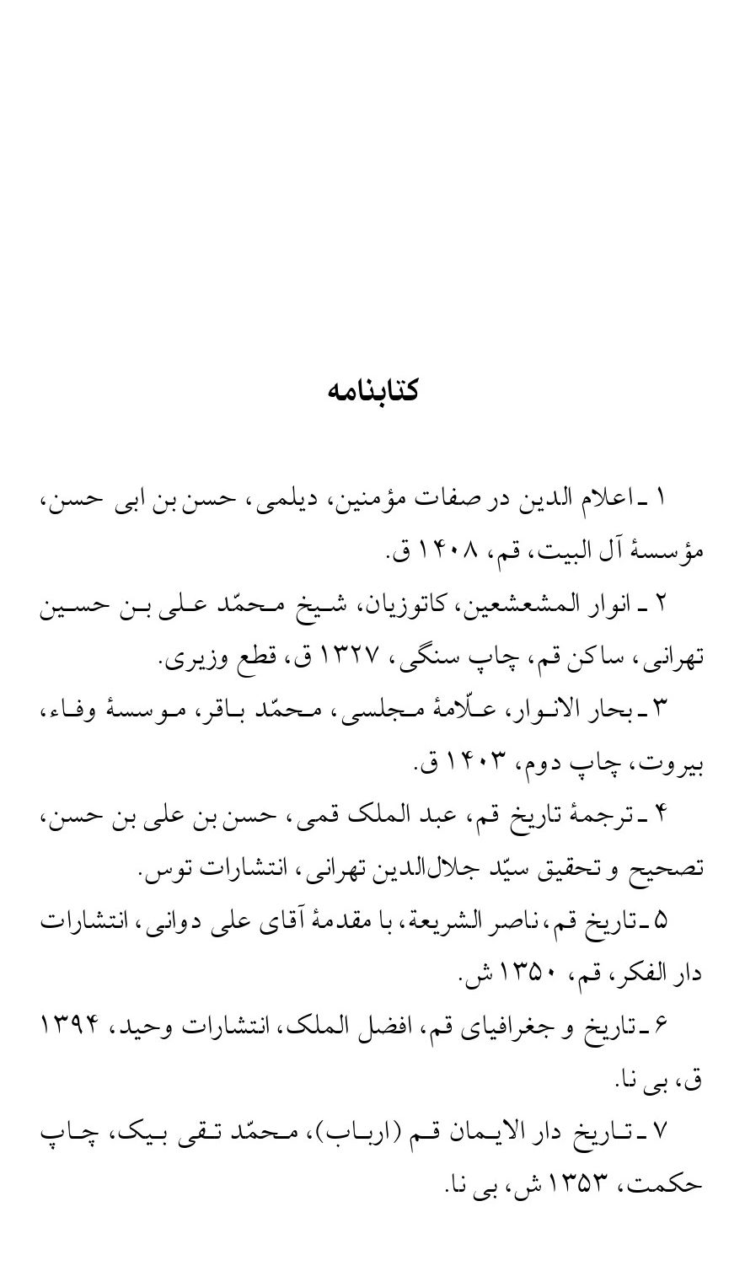
تصویر
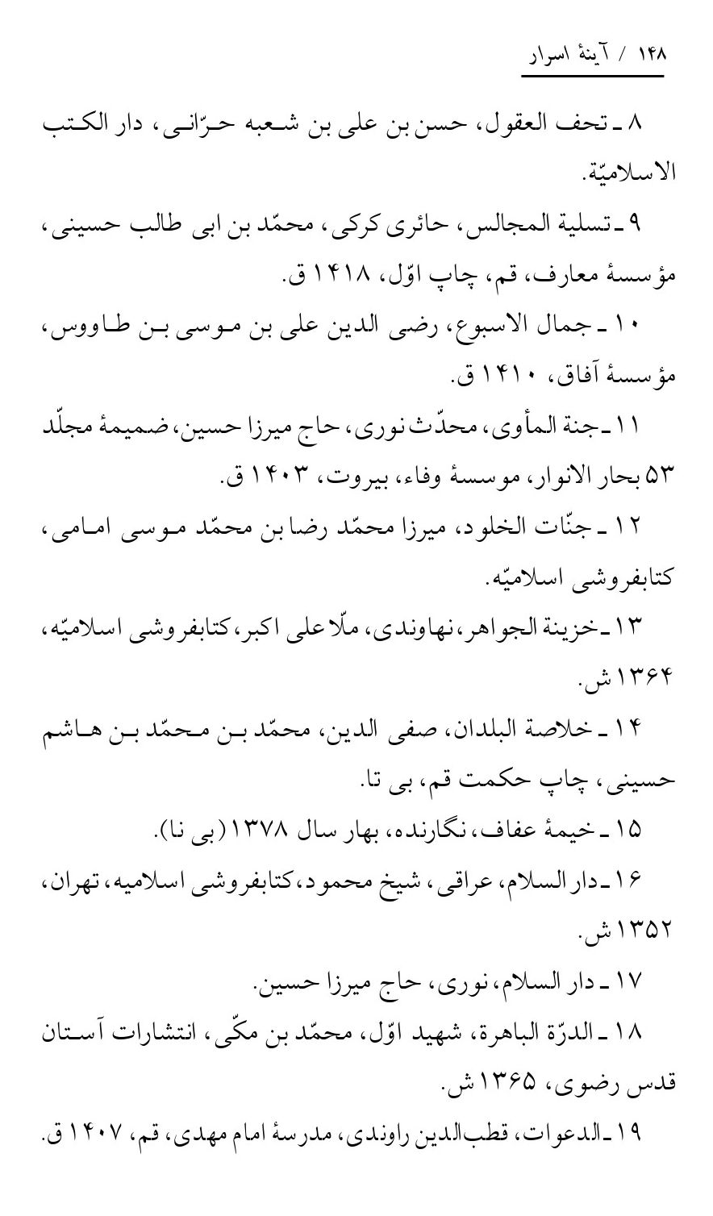
تصویر
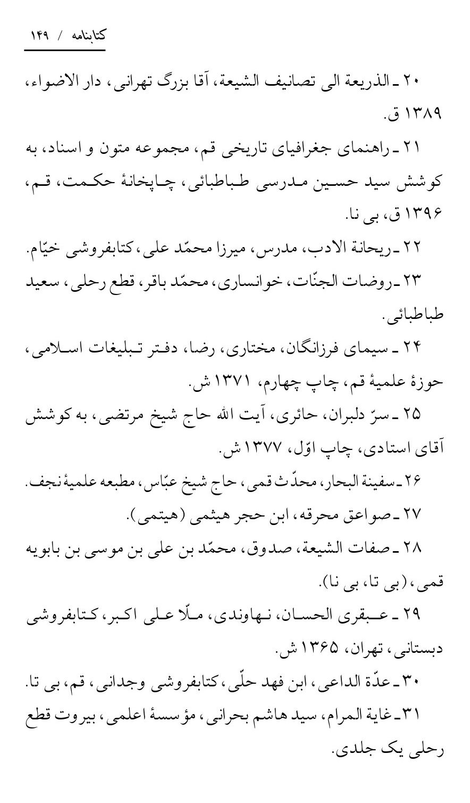
تصویر
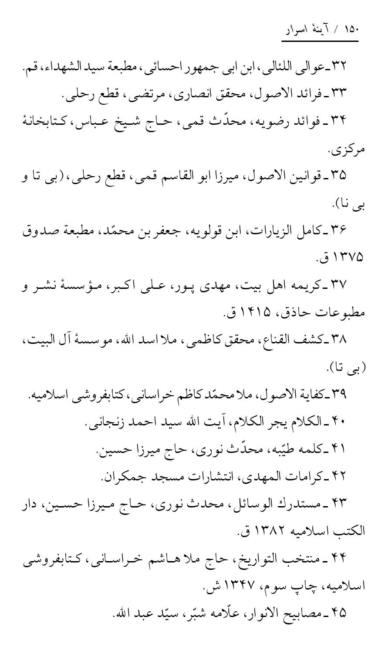
تصویر
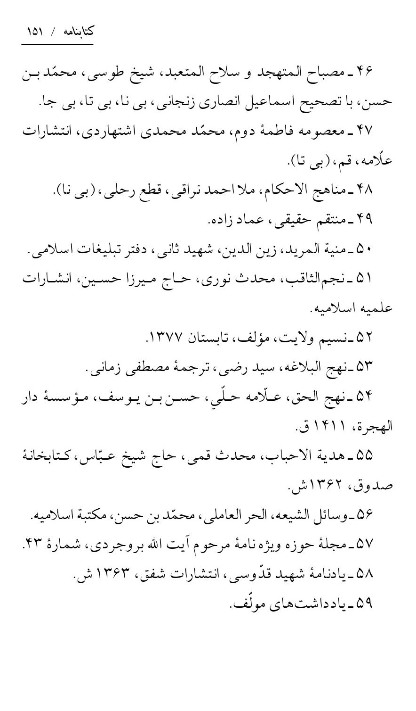

تصویر
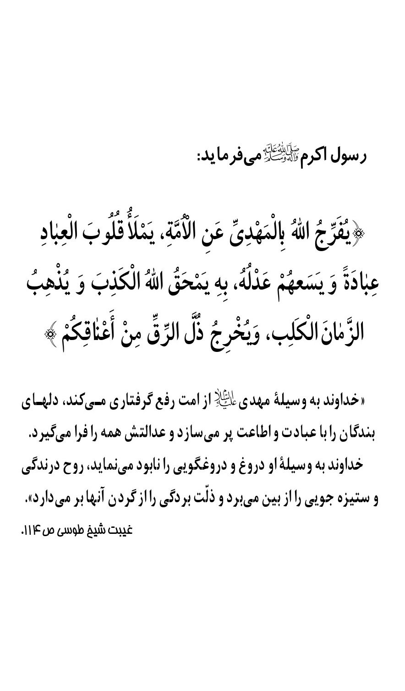
تصویر
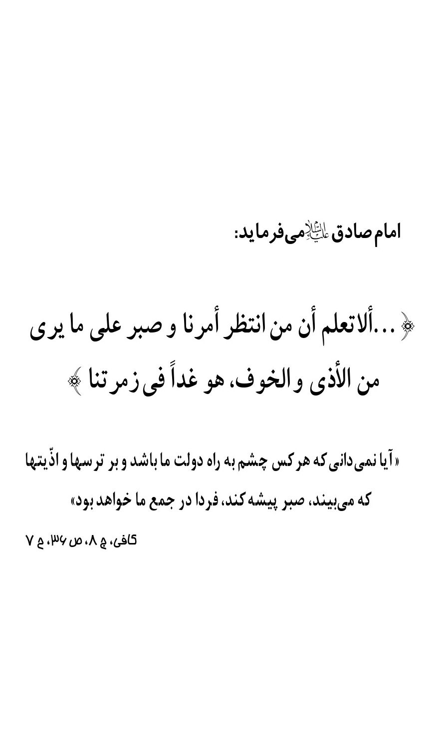
تصویر


تصویر
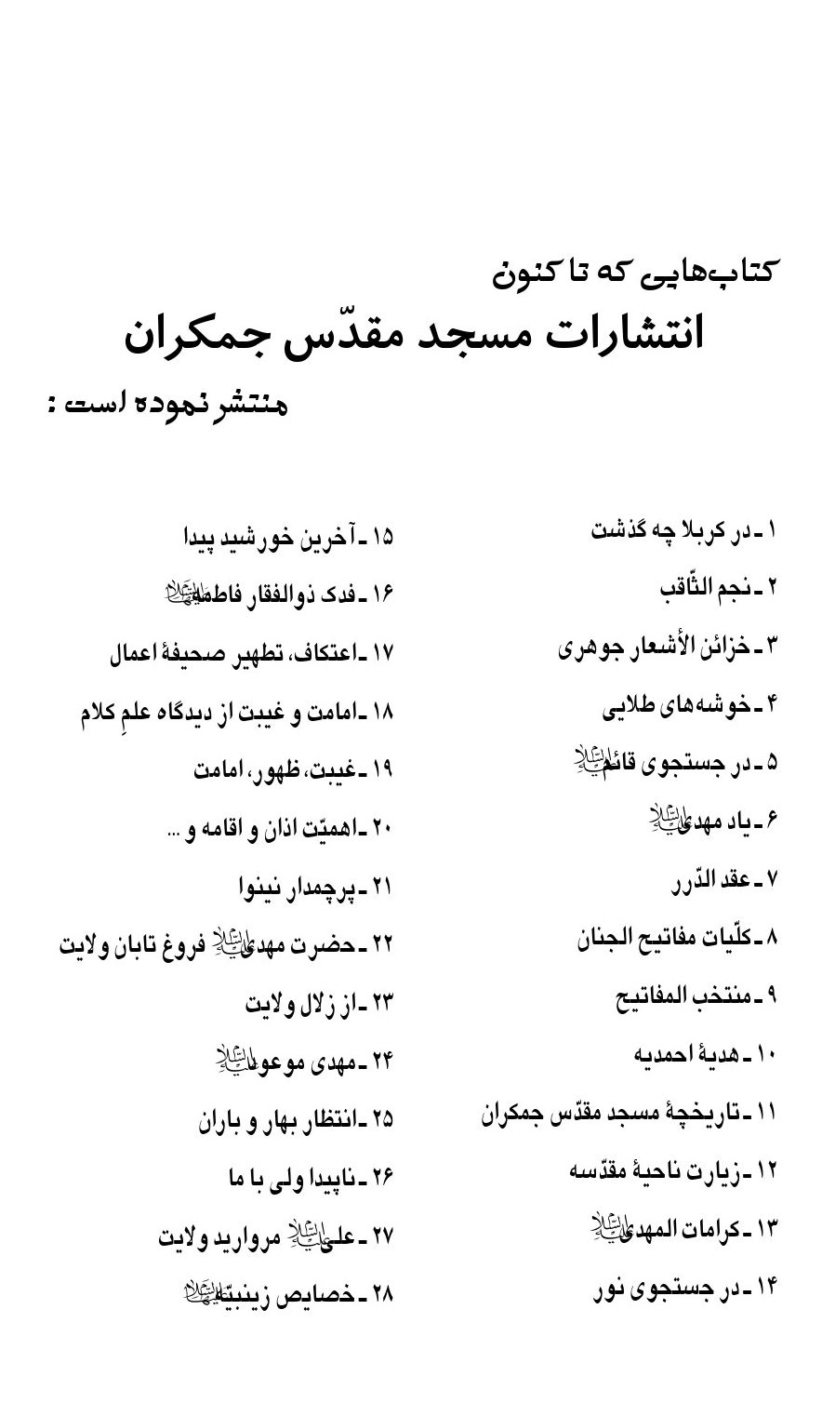
تصویر
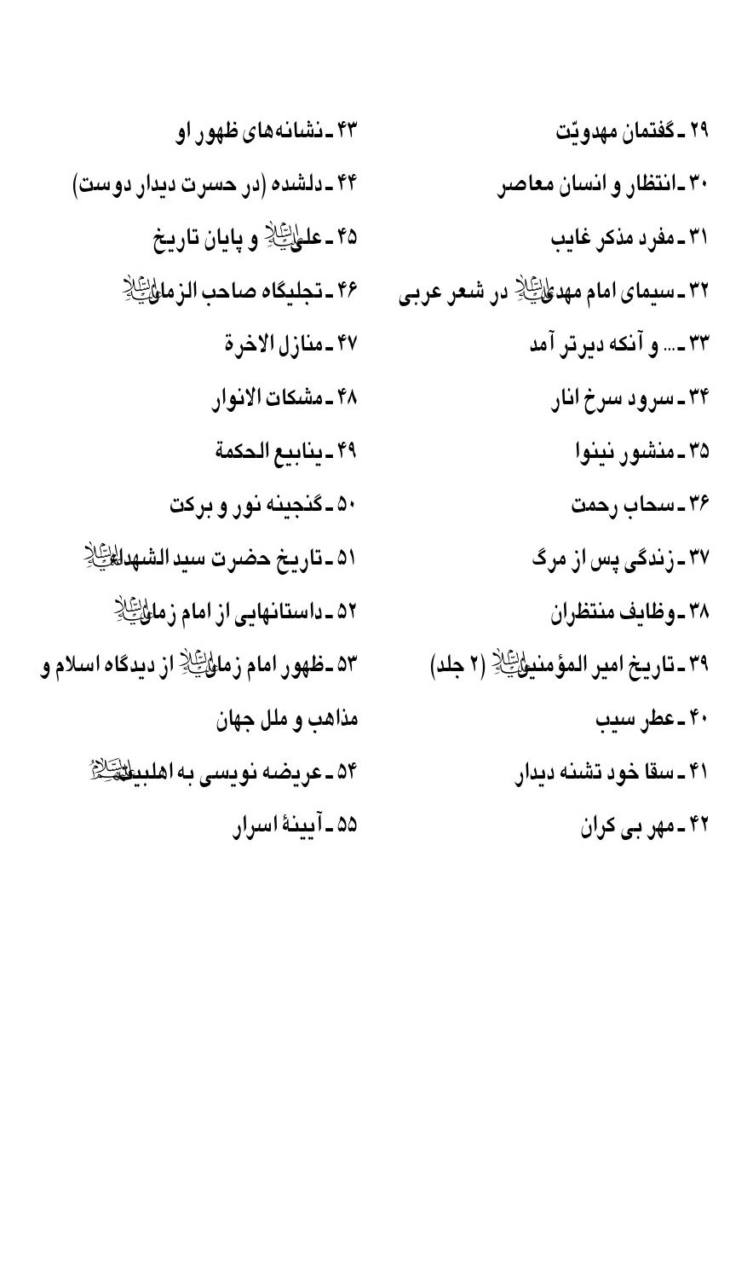
تصویر
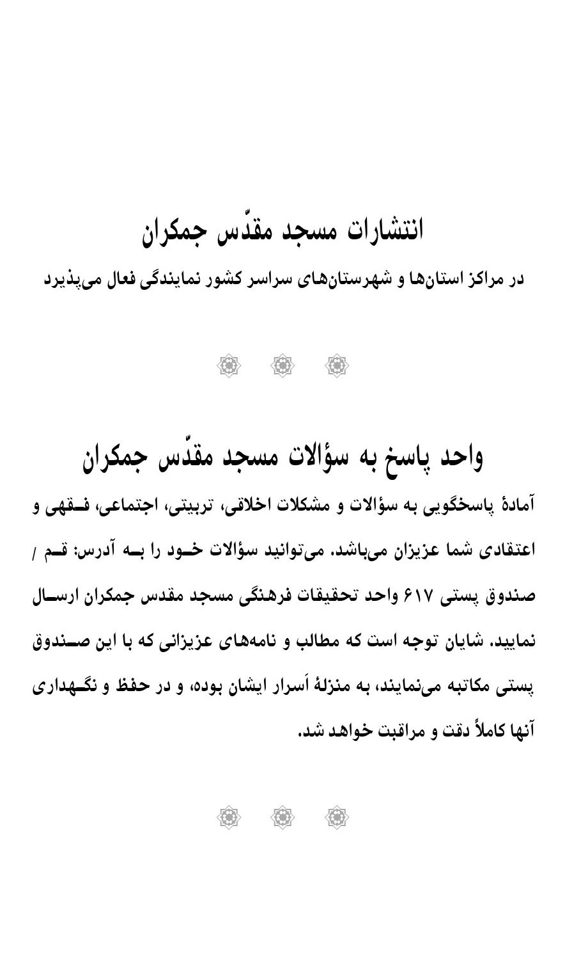

ghaemiyeh.com

موضوعات مناسب عبارتند از: خواب، مکاشفه و کرامات؛ در این کتاب سعی شده با افراطها و تفریطها در موضوعات فوق مبارزه شود و راه اعتدال معرفی گردد.
جمال الاسبوع، ص 181 الانوار ج 88ص 191.
از کتاب (الذریعة ···) استفاده می شود که کتاب کنوز النجاح نزد حاجی نوری بوده است، ولی در حال حاضر از وجود ان اثری نیست.
(نجم الثاقب،) 215.
دعوات قطب راوندی89، ص.
حاج میرزا حسین بن محمد تقی نوری طبرسی از اکابر علمای امامیه است. وی در سال 1320قمری در سن 66سالگی در نجف اشرف وفات نمود.
رجوع شود به کتاب تاریخ دارالایمان قم، چاپ حکمت، قم، مهرماه 1353ش، به کوشش مدرسی طباطبائی.
رجوع شود به کتاب الذریعه، ج 7ص 216و خلاصة البلدان چاپ حکمت قم، به کوشش مدرسی طباطبائی، سال 1396ق.
جنة المأوی، حاجی نوری، ص 230 بحار الانوار، و ص 461کلمه طیبه.
مقدمه کتاب تاریخ قم، مترجم، ص 3.
از عبارت لفظ بعد الماتین سقط گردیده است.
از عبارات فوق استفاده می شود که این محل قبلاً مسجد بوده است، بنابراین مراد از بنای مسجد، تجدید بنا است، چنانکه در انوار المشعشعین به این امر اشاره شده است.
در نقل مرحوم ارباب و هر سوره دیگر که خواهد بخواند.
ما بین قوسین در نقل مرحوم ارباب موجود نیست.
در کلمه طیبه: و اکنون که پیش شما آمد.
در نسخه چاپی انتشارات اسلامیه و نسخه ای که مرحوم نهاوندی در کتاب العبقری الحسان از آن استفاده کرده است، تاریخ قصه 293 است، در این نسخه برای پیشگیری از تحریف لفظ دویست به حروف نوشته شده است. ولی در کتاب های دیگرِ مؤلف سال 393 مذکور است و این تاریخ با سال فوت صدوق سازگار نیست و محتاج به توجیه است و امّا تاریخ 293 مربوط می شود به قبل از تولد صدوق و اخبار ایشان از زمان گذشته ایرادی ندارد.
مناقب ابن شهر آشوب، ج 4 ص 8. بحار الانوار، ج 43 ص 327 و تسلیة المجالس، ج 2ص 13.
زیرا در این تقدیر: مرحوم فتّال در کتاب مونس الحزین با سندی که در اختیار داشته است، آن را از محمّد بن علی بن بابویه (صدوق) روایت کرده است و این بهترین توجیه در این مقام است. ولی این توجیه با تاریخ 293 سازگار است و بنابر تاریخ 393 باید آنرا به 373 برگردانیم.
دستیابی به اینکه کتاب مونس الحزین از تألیفات فتال نیشابوری است، با اینکه بزرگان فن چون صاحب الذریعه به آن برخورد نکرده اند، از برکات مسجد جمکران است که در اثر توسل به حضرت صاحب الامرعلیه السلام نصیبم شد.
ایشان می فرمود: این مسجد از زمان غیبت صغری تا به امروز مورد احترام همه شیعیان بوده است.
سرّ دلبران، ص 244 با اندکی تصرف در عبارات.
منظور دو داستانی است که در صفحات قبل گذشت.
به نقل از کتاب خاطرات که به خط ایشان نوشته شده است.
ناگفته نماند که ظاهر کلام مرحوم علامه مجلسی در جلد اول بحار الانوار، ص 42و نیز ظاهر کلام صاحب ریاض العلماء در ج1 ص318 این است که ترجمه تمام کتاب نزد آنان بوده است.
(جنة المأوی، حکایت هشتم) این کتاب ضمیمه جلد 53 بحار چاپ گردیده است.
کلمه طیبه حاجی نوری ص 461 انتشارات کتابفروشی اسلامیه.
انوار المشعشعین، ج 1 ص 201.
کتاب تاریخ قم از ناصر الشریعه، ص 148.
انوار المشعشعین ج 1ص 3.
همان، صفحه 4.
همان، صفحه 188.
همان، صفحه 188. نگارنده گوید: ظهور از شهر قم محمول بر ظهور بعد از مکه است.
خبرنامه مسجد مقدّس جمکران، شماره اول، فروردین 1378 ص 28 و 29.
تاریخ و جغرافیای قم، نوشته افضل الملک، ص 64.
انوار المشعشعین، ص 191.
سوره طلاق، آیه 3.
این جریان مربوط به 38 سال قبل است و چون یادداشت نکردم، آنچه مرقوم شد مضمون کلام ایشان است نه عین عباراتی که فرمود. در عین حال جدیت کردم آنچه را به ضرس قاطع به یاد دارم بنویسم و از امور مشکوک صرف نظر کنم.
سفینة البحار، ج 2 ص 296.
انوار المشعشعین ص 217.
تاریخ دار الایمان قم از محمّد تقی بیک ارباب، ص 35 و تاریخ قم از ناصر الشریعه، ص 80 - 75.
کامل الزیارات، باب 106ص 338.
عوائد الایام مرحوم نراقی، دفتر تبلیغات اسلامی، 1375 ص 700 کشف القناع، ص 230.
فرائد الاصول، ص 61قطع رحلی یک جلدی.
کفایة الاصول، ج 2 ص 70.
عوائد الایام، ص 700 کشف القناع، ص 230.
ریحانة الادب، ج 1 ص 234.
فوائد رضویه جلد دوم، ص 680 - 678.
این داستان را شخصاً از ایشان شنیدم، و در شرح حال مخطوط ایشان نیز مرقوم است.
بحار الانوار ج 52ص 140.
سعدی.
تحف العقول، ص 119.
منتخب التواریخ، ص 843.
انعام، آیه 121.
نمل، آیه 39.
توبه، آیه 119.
نجم، آیه 39.
سفینة البحار، ج 2 ص 668 چاپ اسوه.
بحار الانوار، ج 61 ص 235.
مناهج الاحکام، آخرِ بحث خبر واحد.
قوانین، آخرِ جلد اول، قطع رحلی.
مصابیح الانوار ج 2 ص 14.
سیدبن طاووس در کتاب الامان من أخطار الاسفار می نویسد: امام سجّادعلیه السلام با جمعی از یاران خود همسفر بود، در سرزمین عسفان یاران امام در محل خاصی خیمه های خود را پرپا نمودند، وقتی امام از کار آنان آگاه شد فرمود: این مکان جایگاه گروهی از جنّ می باشد، ممکن است به شما آسیب رسانند، به مکان دیگر منتقل شوید.
داستان هایی که ذکر می شود از جمله اموری است که صدق آنها به قرائن داخلی و خارجی ثابت گردیده است.
ریحانة الادب، ج 3 ص 286 رضویه، ج 1 ص 189.
ریحانة الادب، ج 3 ص 260.
نقل بدون واسطه از آقای بدلا (سلمه اللَّه تبارک و تعالی).
مجله حوزه، ویژه نامه مرحوم آیت اللَّه بروجردی، مصاحبه با آیت اللَّه آقای صافی، ص 135 و مصاحبه با آیت اللَّه آقای فاضل (زید عزّهما) ص 143 سیمای فرزانگان ص 143.
یادداشت های خطی نگارنده.
از مسموعات بدون واسطه که یادداشت کرده بودم.
مجله حوزه، ویژه نامه مرحوم آیت اللَّه بروجردی، مصاحبه با آقای اشتهاردی، ص 91.
از مسموعات بدون واسطه از مرحوم آقای اراکی.
خاطرات مخطوط و کتاب سر دلبران، ص 38.
از مسموعات بدون واسطه از آیت اللَّه آقای وحید خراسانی مدظله و دامت برکاته.
تلخیص از نسخه خطی خاطرات و کتاب سرّ دلبران، ص 151.
خاطرات خطی و سر دلبران ص 124.
مجله حوزه، شماره12 دی ماه 1364ص 33.
خاطرات خطی و سرّ دلبران، ص - 125آمار مربوط به سال تالیف بوده، یعنی 1397قمری والان که سال 1420 است، متجاوز از سی هزار جمعیت دارد.
نقل از خاطرات و سرّ دلبران، ص 272 با تلخیص و تغییر بعضی عبارات.
الکلام یجرالکلام، ج 2 ص 252 با تلخیص و تغییر بعضی عبارات.
منیة المرید، با تحقیق رضا مختاری، ص 101.
الکلام یجر الکلام، ص 252.
عبقری الحسان، ج 2 ص 102.
عبقری الحسان، ج 2ص 105.
از مسموعات بدون واسطه نگارنده.
مجله حوزه، شماره 12ص 41.
بحارالانوار، ج 6ص 170موسسه وفا، بیروت.
مجله حوزه، شماره 12، ص 33، با کمی تغییر در عبارت.
بخشی از زیارت معروف به آل یاسین.
سفینة البحار، ج 1 ص 730.
نهج البلاغه، ترجمه مصطفی زمانی، ص 750.
سفینة البحار، ج 1ص 733.
اصول کافی، ج 1 ص 70 باب الاخذ بالسنة و شواهد الکتاب.
سفینة البحار، ج 1ص 733و 734.
همان، ص 730.
نهج البلاغه، حکمت 339 ص 987 از نهج البلاغة، ترجمه مصطفی زمانی.
الدرّة الباهرة، ص 27.
بحار الانوار، ج 75 ص 309.
ترجمه دقیق حدیث: هر گاه خشمگین شود، خشم او را از محور حق خارج نگرداند و هرگاه خشنود گردد، این حالت او را به باطل نکشاند و در گاه قدرت بر حریف، بیش از حق خود نستاند.
صفات الشیعة، ص 44. (این کتاب به ضمیمه کتاب فضائل الشیعة چاپ شده است).
سوره بینه: آیه 7.
الصواعق المحرقة، ص 96.
فرائد السمطین، ج 2 ص 133 به اختصار.
مرآت العقول، ج 6 ص 170.
رجوع شود به ص 72.
کمال الدین و تمام النعمة، ص 384 ینابیع المودة، ص 458.
عقد الدرر، الباب الخامس و فصل اول، الباب الرابع، ص 65.
بحار الانوار، ج 36 ص 222 217 و ج 51 ص 80 و موارد دیگر.
بحار الانوار، ج 36 ص 303.
بحار الانوار، ج 51 ص 152 (بر اوست جامه های نور که روشن می شود به ضیای قدس).
الغیبة، ص 452 و 453 عقد الدرر الباب الرابع، فصل اول، ص 65.
سوره صف، آیه 8 (اراده می کنند که خاموش کنند نور خدا را به دهانهایشان، و خداوند تمام کننده نور خود است، اگر چه کراهت داشته باشند کافران).
سوره اسراء، آیه 33 (کسی که مظلوم کشته شد پس به تحقیق برای ولی او سلطنت قرار دادیم).
سوره یس، آیه 82 (این است و جز این نیست امر او هر گاه اراده کند چیزی را، که بگوید برای او باش پس می باشد).
الغیبة، شیخ طوسی، ص 281.
کشف الغمه، ج 3صفحه 287 - 283.
سوره نمل، آیه 62 (آیا کیست که اجابت می کند مضطر را زمانی که او را بخواند، و بر طرف می کند سوء را).
بحار الانوار، ج 47ص 71 (آیا نمی دانی که هر آینه امر ما نیل نمی شود مگر به ورع).
مصباح المتهجد، ص 773.

